

**SKRIPSI**

**PENERAPAN TEKNIK MODELING SIMBOLIS MELALUI VISUALISASI FILM DALAM MENINGKATKAN RASA KEBERHASILAN KARIR**

**SISWA PEREMPUAN DI SMK NEGERI 3 TAKALAR**

**OLEH**

**YULIANTI**

**JURUSAN PSIKOLOGI PENDIDIKAN DAN BIMBINGAN**

**FAKULTAS ILMU PENDIDIKAN**

**UNIVERSITAS NEGERI MAKASSAR**

**2013**

**MOTTO DAN PERSEMBAHAN**

Hujan pasti reda

Badai pasti berlalu

Yakinlah bahwa tiada duka yang tak berakhir

Serta tiada hasil tanpa usaha

Sesuatu yang indah adalah sesuatu yang di lakukan

dan tadinya kata orang itu tidak mungkin (Mario Teguh)

Kuperuntukkkan karya sederhana ini

sebagai kado istimewa buat Ayahanda dan Ibunda tercinta, yang telah berkorban untuk kesuksesanku serta buat saudara-saudaraku yang senantiasa membantu serta keluarga besarku, terima kasih atas doanya..

Semoga aku dapat memberikan yang terbaik untuk mereka. Amin…

**PERNYATAAN KEASLIAN SKRIPSI**

Saya yang bertanda tangan di bawah ini:

Nama : Yulianti

Nim : 094404073

Jurusan : Psikologi Pendidikan dan Bimbingan

Fakultas : Ilmu Pendidikan

Judul: Penerapan Teknik Modeling Simbolis Melalui Visualisasi Film Dalam Meningkatkan Rasa Keberhasilan Karir Siswa Perempuan di SMK Negeri 3 Takalar

Menyatakan dengan sebenarnya bahwa skripsi yang saya tulis ini benar merupakan hasil karya sendiri dan bukan merupakan pengambilalihan tulisan atau pikiran orang lain yang saya akui sebagai hasil tulisan atau pikiran sendiri.

Apabila di kemudian hari terbukti atau dapat dibuktikan bahwa skripsi ini hasil jiplakan, maka saya bersedia menerima sanksi atas perbuatan tersebut sesuai ketentuan yang berlaku.

Makassar, Mei 2013

Yang Membuat Pernyataan

**Yulianti**

**ABSTRAK**

**Yulianti.** 2013. Penerapan Teknik Modeling Simbolis Melalui Visualisasi Film Dalam Meningkatkan Rasa Keberhasilan Karir Siswa Perempuan di SMK Negeri 3 Takalar. Skripsi. Dibimbing oleh Dr. Abdullah Sinring, M.Pd dan Drs. Abdullah Pandang, M.Pd. Jurusn Psikologi Pendidikan dan Bimbingan Fakultas Ilmu Pendidikan Universitas Negeri Makassar.

Masalah utama penelitian ini adalah rasa keberhasilan karir siswa perempuan yang rendah di SMK Negeri 3 Takalar. Rumusan masalah penelitian ini adalah, (1) Bagaimana gambaran penerapan teknik *modeling* simbolis melalui visualisasi film dalam mengintervensi rasa keberhasilan karir siswa perempuan?(2)Bagaimana gambaran rasa keberhasilan karir siswa perempuan di SMK Negeri 3 Takalar pada kelompok eksperimen dan kontrol?(3) Apakah penerapan teknik *modeling* simbolis melalui visualisasi film dapat meningkatkan rasa keberhasilan karir siswa perempuan di SMK Negeri 3 Takalar?. Tujuan penelitian ini adalah (1) Gambaran penerapan teknik *modeling* simbolis melalui visualisasi film dalam mengintervensi rasa keberhasilan karir siswa perempuan. (2) Gambaran rasa keberhasilan karir siswa perempuan di SMK Negeri 3 Takalar pada kelompok eksperimen dan kontrol. (3) Penggunaan teknik *modeling* simbolis melalui visualisasi film dapat meningkatkan rasa keberhasilan karir siswa perempuan di SMK Negeri 3 Takalar. Penelitian ini menggunakan pendekatan eksperimen dengan desain *Pretest-Posttest Control Group Design* terhadap 36 sampel penelitian, masing-masing 18 sampel untuk kelompok eksperimen dan 18 sampel untuk kelompok kontrol yang merupakan siswa kelas X SMK Negeri 3 Takalar tahun ajaran 2012/2013. Pengumpulan data dengan menggunakan angket dan observasi. Analisis data yang digunakan adalah analisis deskriptif, dan analisis statistik inferensial dengan *t-test.* Hasil penelitian menunjukkan bahwa: (1) Penerapan teknik *modeling* simbolis melalui visualisasi film dalam mengintervensi rasa keberhasilan karir siswa perempuan di SMK Negeri 3 Takalar, berjalan sesuai rencana. (2) Gambaran rasa keberhasilan karir siswa perempuan di SMK Negeri 3 Takalar pada kelompok eksperimen berada pada kategori sedang dan sesudah diberikan teknik *modeling* Simbolis melalui visualisasi film tingkat rasa keberhasilan karir siswa perempuan berada pada kategori tinggi, sedangkan pada kelompok kontrol yang tidak dberikan perlakuan tidak ada perubahan yang signifikan. (3) Pemberian teknik modelingsimbolis melalui visualisasi film dapat meningkatkan rasa keberhasilan karir siswa perempuan, artinya teknik modelingsimbolis melalui visualisasi film dapat digunakan dalam meningkatkan rasa keberhasilan karir siswa perempuan di SMK Negeri 3 takalar.

**P R A K A T A**

Dengan menyebut Nama Allah Yang Maha Pengasih Lagi Maha Penyayang. Segala puji hanya bagi Allah SWT, senantiasa penulis panjatkan karena berkat rahmat dan hidayah-Nya, sehingga skripsi ini dapat terselesaikan. Skripsi ini berjudul “Penerapan Teknik Modeling Simbolis Melalui Visualisasi Film Dalam Meningkatkan Rasa Keberhasilan Karir Siswa Perempuan di SMK Negeri 3 Takalar”. Penulisan skripsi ini dimaksudkan sebagai persyaratan dalam penyelesaian studi pada Jurusan Psikologi Pendidikan dan Bimbingan Fakultas Ilmu Pendidikan Universitas Negeri Makassar.

Selama penulisan skripsi ini, penulis menghadapi berbagai hambatan dan persoalan, dikarenakan waktu, biaya, tenaga serta kemampuan penulis yang sangat terbatas. Namun berkat bimbingan, motivasi, bantuan dan sumbangan pemikiran dari berbagai pihak, segala hambatan dan tantangan yang dihadapi penulis dapat teratasi. Oleh karena itu, dengan penuh rasa hormat penulis menghaturkan terima kasih yang sebesar-besarnya kepada Dr. Abdullah Sinring M.Pd. danDrs. Abdullah Pandang, M.Pd. masing-masing selaku pembimbing I dan pembimbing II yang telah banyak meluangkan waktu dan tenaga dalam memberikan arahan, petunjuk dan motivasi kepada penulis mulai dari penyusunan usulan penelitian hingga selesainya skripsi ini. Selanjutnya ucapan yang sama dihaturkan kepada:

1. Prof. H. Dr. Ismail Tolla, M.Pd. sebagai Dekan Fakultas Ilmu Pendidikan Universitas Negeri Makassar, Drs. M. Ali Latif Amri, M.Pd sebagai Pembantu Dekan I, Drs. Andi Mappincara, M.Pd, sebagai Pembantu Dekan II, dan Drs. Muh Faisal, M.Pd sebagai Pembantu Dekan III Fakultas Ilmu Pendidikan Universitas Negeri Makassar. Terima Kasih atas bantuannya dalam administrasi.
2. Drs. Muhammad Anas Malik, M.Si dan Dr. Abd Saman, S.Pd, M,Si.Kons, masing-masing sebagai Ketua Jurusan dan Sekretaris Jurusan Psikologi Pendidikan dan Bimbingan atas segala bantuannya dalam administrasi maupun dalam perkuliahan.
3. Bapak, Ibu Dosen dan staf Fakultas Ilmu Pendidikan, khususnya Jurusan Psikologi Pendidikan dan Bimbingan yang telah mendidik dan memberikan bekal ilmu pengetahuan kepada penulis.
4. Ibu Dr. Farida Aryani, S.Pd, M.Pd selaku ketua Laboratorium Jurusan Psikologi Pendidikan dan Bimbingan atas waktu, bantuan dan dukungannya selama proses pengajuan judul sampai selesainya skripsi penulis.
5. Drs. H. Mahajunung, S.MM sebagai kepala sekolah SMK Negeri 3 Takalar atas izin mengadakan penelitian pada sekolah yang dipimpinnya.
6. H. Abd Rahim S,Pd selaku guru pembimbing yang telah membantu penulis, begitu pula dengan guru pembimbing lainnya, serta guru-guru mata pelajaran yang telah memberikan jam mata pelajarannya pada penulis selama melakukan penelitian.
7. Adik-adik “SMK Negeri 3 Takalar” khususnya kelas X-I dan X-2 yang menjadi subjek dalam penelitian ini. Terima Kasih atas partisipasi dan kerja samanya.
8. Teristimewa kepada Ayahanda Abd. Rasyid dan Ibunda Nurjiah yang senantiasa mencurahkan bantuan, perhatian dan kasih sayangnya dalam mendidik dan membesarkanku disertai dengan iringan do’a sehingga penulis dapat menyelesaikan studinya.
9. Adik-adikku Muh Yusran dan Muh Iswan yang selalu memberi motivasi pada penulis.
10. Keluarga besarku, terimakasih atas perhatian, dukungan dan doa restunya pada penulis.
11. Sahabat baik penulis: Thuty, Thya, Dian, Enny, Wilda. Terima kasih atas segala canda tawa, perhatian, bantuan dan kebersamaan-nya, menemaniku saat suka dan duka, mendengar cerita dan keluhanku, banyak pengalaman yang terjadi dengan kalian.
12. Teman-teman kuliah: Ulan, Anti, Lhya, Jurusan Psikologi Pendidikan dan Bimbingan angkatan 2009 yang tidak sempat penulis sebutkan namanya satu persatu, terima kasih juga atas bantuan, setiap canda dan tawa, segala bentuk perhatian, kerjasama, serta dukungan kalian teman.
13. Kakak-Kakak Senior Jurusan Psikologi Pendidikan dan Bimbingan: Kak Yaya 07, Kak Ilo 08, Kak Haslam, yang senantiasa memberikan bantuan serta bimbingannya sehingga skripsi ini dapat selesai.
14. Teman-teman KKN: Azry, Fia, Aghy, Bebo, Aras dan teman-teman KKN yang lain yang tidak sempat saya sebutkan namanya satu per satu. Terima kasih atas kebersamaan, motivasi, kerjasama serta kegilaannya di Desa Darubiah.
15. Teman-teman PPL BK: Tuty, Thya, Nanna, dan Nina. Terima kasih untuk kebersamaan dan canda tawa kalian yang menemani melewati waktuku di sekolah
16. Kepada semua pihak yang tidak sempat saya sebutkan namanya, namun telah membantu penulis dalam penyelesaian *study.* Terima kasih banyak.

Semoga skripsi yang sederhana ini dapat bermanfaat sebagai bahan masukan dan informasi bagi pembaca, dan semoga kebaikan dan keikhlasan serta bantuan dari semua pihak bernilai ibadah di sisi Allah SWT. Amin.

Makassar, Mei 2013

Penulis

**DAFTAR ISI**

Halaman

**HALAMAN JUDUL**………………………………………………….. i

**PERSETUJUAN PEMBIMBING** .. ii

**PENGESAHAN UJIAN SKRIPSI** ………………………………….. iii

**MOTTO** ................................................................................................... iv

**PERNYATAAN KEASLIAN SKRIPSI** .............................................. v

**ABSTRAK** ...............................................................................................vi

**PRAKATA** ............................................................................................... vii

**DAFTAR ISI** ...........................................................................................xi

**DAFTAR GAMBAR** ............................................................................. iv

**DAFTAR TABEL** ...................................................................................xv

**DAFTAR LAMPIRAN** ..........................................................................vi

**BAB I. PENDAHULUAN** ..................................................................... 1

1. Latar Belakang .............. ....................................................... 1
2. Rumusan Masalah .............................................................. 6
3. Tujuan Penelitian ................................................................. 7
4. Manfaat Hasil Penelitian ..................................................... 7

**BAB II. TINJAUAN PUSTAKA, KERANGKA PIKIR DAN HIPOTESIS**. 9

1. Tinjauan Pustaka ................................................................... 9
   1. Konsep Dasar Teknik Modeling Simbolis....................... 9
      * + 1. Pengertian Teknik Modeling Simbolis................... 9
2. Jenis-jenis Modeling .............................................. 10
3. Proses Pelaksanaan Modeling Simbolis ……......... 11
4. Kelebihan dan Kelemahan Modeling Simbolis ...... 12
5. Pertimbangan-pertimbangan Dalam Penggunaan

Modeling Simbolis………………………………... 13

* 1. Visualisasi Film ……………....................................... 16

1. PengertianFilm ….................................................. 16
2. Jenis-jenisFilm ….................................................. 19
3. Kelebihan dan Kekurangan ................................... 22
4. Pemanfaatan Film Sebagai Media Bimbingan......... 23
   1. Rasa Keberhasilan Karir................................................. 25
5. Pengertian Rasa Keberhasilan ................................ 25
6. Pengertian Karir ..................................................... 26
7. Sumber-sumber Rasa Keberhasilan ........................ 27
8. Komponen-komponen Rasa Keberhasilan ………. 29
9. Proses Rasa Keberhasilan……………………........ 30
10. Penerapan Teknik Moeling Simbolis Melalui Visualisasi Film Dalam Meningkatkan Rasa Keberhasilan Karir

Siswa Perempuan .................................................. 32

1. Kerangka Pikir ................................................................... 33
2. Hipotesis Penelitian ........................................................... 35

**BAB III. METODE PENELITIAN** ..................................................... 36

1. Pendekatan dan Desain Penelitian ..................................... 36
2. Variabel dan Definisi Operasional ..................................... 39
3. Populasi dan Sampel .......................................................... 40
4. Teknik Pengumpulan Data................................................. 41
5. Instrumen Penelitian ......................................................... 44
6. Teknik analisis Data........................................................... 45

**BAB IV. HASIL PENELITIAN DAN PEMBAHASAN** .................... 49

1. Hasil Penelitian ................................................................. 49
   * + 1. Gambaran Pelaksanaan Teknik Modeling Simbolis Melalui

Visualisasi Film di SMK Negeri 3 Takalar ................... 49

* + - 1. Analisis Statistik Deskriptif .......................................... 55
      2. Pengujian Hipotesis ...................................................... 60

1. Pembahasan ....................................................................... 62

**BAB V. KESIMPULAN DAN SARAN** …………................................ 69

1. Kesimpulan ........................................................................ 66
2. Saran .................................................................................. 70

**DAFTAR PUSTAKA** .............................................................................. 71

**LAMPIRAN** ............................................................................................. 72

#### DAFTAR GAMBAR

### Nomor Nama Gambar Halaman

Gambar 2.1 Skema Kerangka Pikir Penelitian ……………………….. 35

Gambar 3.1 Diagram Penelitian ............................................................. 37

**DAFTAR TABEL**

**Nomor Nama Tabel Halaman**

Tabel 3.1 Model Rancangan Penelitian ........................................ 36

Tabel 3.2 Penyebaran Siswa yang Menjadi Populasi Penelitian... 40

Tabel 3.3 Penyebaran Siswa yang Menjadi Sampel Penelitian .... 41

Tabel 3.4 Pembobotan Item Angket ............................................... 42

Tabel 3.5 Kriteria Penentuan Hasil Observasi .............................. 43

Tabel 3.6 Kategorisasi Tingkat Rasa Keberhasilan Karir Siswa .. 47

Tabel 4.1 Data Hasil Persentase Observasi Saat Pelaksanaan

TeknikModeling Simbolis ...................................... 54

Tabel 4.2 Data Tingkat Rasa Keberhasilan Karir Siswa Perempuan

SMK Negeri 3 Takalar Kelompok Eksperimen Sebelum (*pretest*) dan Setelah (*posttest*) Pemberian Teknik Modeling Simbolis melalui Visualisasi Film ........................... 56

Tabel 4.3 Data Tingkat Rasa Keberhasilan Karir Siswa Perempuan di

SMK Negeri Takalar Kelompok Kontrol Hasil *Pretest* dan

*Postest* ....................................................... 58

Tabel 4.4 Kecenderungan Umum Penelitian Berdasarkan Pedoman

Interpretasi Rasa Keberhasilan Karir Siswa Perempuan..... 59

Tabel 4.5 Data Tingkat Rasa Keberhasilan Karir siswa Perempuan di

SMK Negeri 3 Takalar ....................................................... 61

#### DAFTAR LAMPIRAN

**No. Nama Lampiran Halaman**

1. Pelaksanaan Kegiatan Eksperimen ................................................... 74

2. Skenario Pelaksanaan Eksperimen .................................................... 77

3. Rancangan Pelaksanaan Bimbingan Dan Konseling………………... 85

4. Kisi-kisi Angket Sebelum Uji Coba .................................................. 91

5. Angket Penelitian Sebelum Uji Coba ................................................ 92

6. Kisi-kisi Angket Setelah Uji Coba .................................................... 96

7. Angket Penelitian Setelah Uji Coba .................................................. 97

8. Skor Jawaban Angket Uji Coba ........................................................ 101

9. Hasil Analisis Uji Lapangan .............................................................. 102

10. Skor Jawaban Angket *Pretest* Kelompok Eksperimen *.....................* 105

11. Skor Jawaban Angket *Pretest*  Kelompok Kontrol............................. 106

12. Skor Jawaban Angket *Postest* Kelompok Eksperimen....................... 107

13. Skor Jawaban Angket *Postest*  Kelompok Kontrol ............................ 108

14. Data Penelitian ................................................................................... 109

15. Data Tingkat Rasa Keberhasilan Karir Siswa Perempuan SMK Negeri 3 Takalar Kelompok Eksperimen dan Kelompok Kontrol ...................................  111

16. Hasil Observasi Pelaksanaan Modeling Simbolis .............................. 119

17. Data Hasil Analisis Persentase Observasi.......................................... 122

18. Hasil Lembar Evaluasi Diri Siswa ..................................................... 123

19. Dokumentasi Pelaksanaan Modeling Simbolis .................................. 124

20. Pengusulan Judul .............................................................................. 129

21. Pengesahan Judul .............................................................................. 130

22. Surat Permohonan Penunjukan Pembimbing Skripsi.......................... 131

23. Surat Penunjukan Pembimbing Skripsi ............................................. 132

24. Persetujuan Pembimbing Untuk Melakukan Seminar........................ 133

25. Persetujuan Pembimbing Untuk Melakukan Penelitian .................... 134

26. Surat Permohonan Izin Melakukan Penelitian .................................. 135

27. Surat Izin/ Rekomendasi Penelitian dari BALITBANGDA ............. 136

28. Surat Izin Penelitian dari Kantor Bupati ........................................... 137

29. Surat Keterangan Telah Melakukan Penelitian ................................. 138

30. Riwayat Hidup ................................................................................... 139

**BAB I**

**PENDAHULUAN**

**A. Latar Belakang**

Pembangunan sumber daya manusia sangat penting dan strategis dalam menghadapi persaingan global. Jumlah perempuan Indonesia yang menempati lebih dari separuh penduduk Indonesia merupakan salah satu aset pembangunan yang yang harus dikembangkan. Sebagai bagian dari sumber daya manusia, kaum perempuan dituntut untuk bertanggung jawab dan berperan dalam menyukseskan pembangunan, sesuai dengan tingkat pendidikan, kreativitas, serta karir dan peran sosialnya. Sebagai mitra sejajar pria, kaum perempuan mempunyai hak, kewajiban, dan kesempatan yang sama dengan pria. Mereka dituntut untuk mampu mewujudkan keserasian, keselarasan, serta keseimbangan peran sertanya di masyarakat dengan pembinaan dan keharmonisan kehidupan rumah tangganya (Saraswati, 1997).

Berbagai hal yang mendorong seorang perempuan untuk bekerja diluar rumah, karena kebutuhan hidup yang semakin bertambah, sehingga seorang perempuan menganggap perlu membantu mencari tambahan penghasilan rumah tangga atau bisa juga karena kesadaran sebagai anggota masyarakat, merasa berkewajiban mengabdikan diri sesuai dengan kemampuan dan keahliannya (Azahari, 1999), sedangkan perempuan yang menganggur atau tidak bekerja bisa menjadikannya bergantung pada orang lain (tidak mandiri) dan menjadi peminta-minta untuk memenuhi kebutuhannya, selain itu menganggur bisa mengakibatkan menghayal hal yang tidak realistis dan bisa menyebabkan sakit jiwa.

Saat ini telah banyak perempuan yang berpendidikan tinggi dan memamgku jabatan yang dulu hanya dianggap layak dipegang oleh kaum pria. Seorang perempuan yang memegang jabatan direktur perusahaan, menteri bahkan presiden sekalipun sudah jamak ditemukan. Terjunnya perempuan ke dunia bisnis maupun politik membuktikan bahwa perempuan memiliki keahlian, mobilitas, ambisi, wawasan dan kompetensi yang sama dengan pria sehingga perempuan tidak bisa diremehkan lagi.

Namun pada realitasnya, peluang tersebut bukan berarti tanpa hambatan. Bagi perempuan pekerja yang sudah menikah, Dia akan berperan ganda sebagai ibu rumah tangga dan juga sebagai pekerja, dimana setiap peran tentu saja menuntut konsekuensi dan tanggung jawab yang berbeda, yang kadang-kadang saling bertentangan. Dalam situasi ini seringkali perempuan yang berkarir harus menetukan prioritas utama yang akan dipilihnya. Faktor lain yang perlu diperhatikan adalah adanya tuntutan terhadap pekerja perempuan untuk tetap menampilkan kinerja terbaiknya, sekalipun Dia telah menikah dan juga mempunyai peran sebagai ibu/istri di keluarga.

Peran ganda sebagai ibu rumah tangga dan pekerja menuntut perempuan untuk luwes dalam menyeimbangkan pemenuhan kewajiban dan tugasnya, sehingga akan muncul konflik peran ganda. Tuntutan-tuntutan seperti itu memungkinkan siswa perempuan kemudian memiliki perasaan cemas, merasa tidak mampu, dan takut akan mengalami kegagalan nantinya sehingga mereka akhirnya memilih untuk tidak berkarir dan hanya fokus dengan kodratnya yaitu sebagai ibu rumah tangga.

Kenyataan menunjukkan bahwa siswa di SMK Negeri 3 Takalar, tempat penelitian ini dilaksanakan masih banyak siswa perempuan dan laki-laki yang memiliki rasa keberhasilan yang rendah dalam karir. Hal ini diungkapkan oleh guru pembimbing di sekolah tersebut, pada tanggal 14 oktober 2012 saat peneliti melakukan observasi lapangan dan wawancara diperoleh informasi bahwa terdapat beberapa siswa perempuan yang memiliki rasa keberhasilan dalam karir rendah ditandai dengan memiliki gejala keyakinan diri siswa perempuan yang rendah, misalnya beberapa siswa perempuan yang belum mengetahui akan menjadi apa nantinya**,** para siswa perempuan tersebut belum memutuskan apakah setelah lulus sekolah dia akan melanjutkan ke jenjang pendidikan selanjutnya atau langsung memasuki dunia kerja. Gejala lainnya dapat dilihat dari rendahnya motivasi dalam diri siswa. Itu karena siswa perempuan tersebut memiliki pandangan yang negatif terhadap dirinya, mulai dari penampilan fisik sampai tingkat inteligensi. Beberapa dari siswa perempuan juga merasa ragu dengan kemampuan yang dimilikinya, sehingga rasa keberhasilannya khususnya dalam bidang karir menjadi rendah diakibatkan kekuatan keyakinan diri yang kurang. Salah satu indikator tingginya rasa keberhasilan karir seseorang adalah memiliki kekuatan keyakinan diri yang tinggi.

Mengetahui masalah tersebut, perlu kiranya ada solusi yang tepat untuk lebih membuka wawasan siswa perempuan dalam mengembangkan rasa keberhasilan dalam karir didalam dirinya agar siswa mampu maka, sebagai guru pembimbing kiranya perlu memahami dan menerapkan metode yang efektif dan efisien dalam meningkatkan rasa keberhasilan karir pada siswa perempuan. Oleh karena itu, peneliti melakukan penelitian di SMK Negeri 3 Takalar, dikarenakan di sekolah ini masih terdapat siswa perempuan yang memiliki rasa keberhasilan yang rendah dalam karir, dimana rasa keberhasilan karir itu penting dimiliki oleh setiap individu tanpa terkecuali pada siswa perempuan karena sangat besar manfaatnya, peneliti juga ingin melihat siswa-siswa perempuan di sekolah tersebut menanamkan rasa keberhasilan karir dalam dirinya, yang lebih penting lagi sebab teknik yang akan digunakan belum pernah dilakukan di sekolah ini. Teknik bimbingan yang dilakukan sebagai upaya meningkatkan rasa keberhasilan karir pada siswa perempuan yaitu melalui penggunaan teknik modeling simbolis dalam pendekatan behavioral.

Berangkat dari teori behavioral bahwa kelainan perilaku sebagai kebiasaan yang dipelajari. Karena itu dapat diubah dengan mengganti situasi positif yang direkayasa sehingga kelainan perilaku berubah menjadi positif, (Surya, 2003:19). Upaya yang dilakukan peneliti sebagai calon tenaga pendidik agar siswa perempuan di SMK Negeri 3 Takalar memiliki rasa keberhasilan dalam karir adalah memberikan suatu teknik yaitu teknik modeling simbolis dengan visualisasi film, dengan harapan setelah menyaksikan film yang bercerita tentang perempuan yang memiliki rasa keberhasilan karir yang tinggi dan sukses dalam bidang karir masing-masing, siswa dapat meniru rasa keberhasilan yang ditampilkan oleh perempuan yang sukses menginspirasi dunia dan mengaplikasikannya dalam kehidupannya.

Orientasi pemberian modeling simbolis berupaya mempengaruhi sikap, nilai-nilai dan mengajarkan keterampilan-keterampilan sosial melalui simbol atau gambar dari benda aslinya dan diperuntukkan pada konseli melalui alat-alat perekam.

Abimanyu & Manrihu (1996: 259) mengutarakan:

Modeling simbolis, modelnya disajikan dalam bentuk material tertulis, rekaman audio atau video, film atau slide yang dikembangkan untuk konseli perorangan atau untuk kelompok. Suatu model simbolis dapat mengajarkan konseli tingkah laku yang sesuai, mempengaruhi sikap dan nilai-nilai,dan mengajarkan keterampilan-keterampilan sosial melalui simbol atau gambar dari benda aslinya dan dipertunjukkan pada klien melalui alat-alat perekam.

Penggunaan modeling simbolis yang dilakukan secara terencana dan intensif akan dapat memberi dampak positif terhadap peningkatan kemampuan klien menghadapi berbagai situasi dalam lingkungan sosialnya.

Dalam menyelesaikan masalah yang dihadapi oleh individu khususnya masalah siswa dalam ruang lingkup sekolah, bimbingan dan konseling memiliki pendekatan tersendiri dalam menyelesaikan masalah, olehnya itu alternatif penyelesaian masalah yang dipaparkan dalam penelitian ini adalah dengan teknik modeling simbolis dimana, karena teknik ini dianggap relevan dalam memberikan pemahaman kepada siswa perempuan SMK Negeri 3 Takalar dimana siswa memerlukan model/ contoh perilaku secara konkret untuk dilihat/diamati sebagai pembelajaran pembentukkan tingkah laku konseli. Hal ini dikarenakan juga siswa di sekolah tidak terlepas dari interaksi dengan orang lain, dengan melihat model siswa bisa meniru perilaku yang ditampilkan oleh model simbolis tersebut, serta dengan kelebihan modeling simbolis sebagaimana dikemukakan oleh Abimanyu dan Manrihu (1996: 263), yaitu: dapat disajikan melalui material tertulis, rekaman audio atau video, film dan slide, juga dapat ditiru langsung oleh klien.

Penelitian ini bertujuan untuk mengetahui efektifitas penerapan teknik modeling simbolis terhadap rasa keberhasilan karir siswa perempuan di lingkungan sekolah maupun di luar sekolah. Melalui penelitian ini diharapkan memperoleh manfaat yang lebih baik tentang penyelesaian masalah karir melalui penggunaan teknik modeling simbolis dalam bimbingan dan konseling, sehingga menjadi dasar yang kuat dalam melakukan kinerja dalam menyelesaikan masalah siswa. Dengan upaya yang demikian memungkinkan terciptanya suatu kondisi bimbingan dan konseling mampu bekerja dengan baik dalam mencapai tujuan pendidikan di sekolah.

Dari uraian di atas, maka penulis mencoba mengkajinya dalam penelitian yang berjudul ”Penerapan Teknik Modeling Simbolis melalui Visualisasi Film Dalam Meningkatkan Rasa Keberhasilan Karir Siswa Perempuan di SMK Negeri 3 Takalar”.

**B. Rumusan Masalah**

Berdasarkan latar belakang di atas, maka yang menjadi rumusan masalah dalam penelitian ini adalah sebagai berikut:

1. Bagaimana gambaran penerapan teknik *modeling* simbolis melalui visualisasi film dalam mengintervensi rasa keberhasilan karir siswa perempuan?
2. Bagaimanakah gambaran rasa keberhasilan karir siswa perempuan di SMK Negeri 3 Takalar pada kelompok eksperimen dan kontrol?
3. Apakah penerapan teknik *modeling* simbolis melalui visualisasi film dapat meningkatkan rasa keberhasilan karir siswa perempuan di SMK Negeri 3 Takalar?

**C. Tujuan Penelitian**

Sehubungan dengan permasalahan di atas, maka tujuan yang ingin dicapai dalam pelaksanaan penelitian ini adalah sebagai berikut:

1. Untuk mengetahui gambaran penerapan teknik *modeling* simbolis melalui visualisasi film dalam mengintervensi rasa keberhasilan karir siswa perempuan.
2. Untuk mengetahui gambaran rasa keberhasilan karir siswa perempuan di SMK Negeri 3 Takalar pada kelompok eksperimen dan kontrol?
3. Untuk mengetahui apakah penggunaan teknik *modeling* simbolis melalui visualisasi film dapat meningkatkan rasa keberhasilan karir siswa perempuan di SMK Negeri 3 Takalar.

**D. Manfaat Hasil Penelitian**

Hasil penelitian ini diharapkan dapat bermanfaat secara teoritis dan praktis, sebagai berikut:

1. **Manfaat Teoritis**
2. Bagi akademisi, dapat menjadi bahan informasi dalam pengembangan ilmu pengetahuan, khususnya di bidang psikologi pendidikan dan bimbingan.
3. Bagi peneliti, menjadi masukan dan bahan acuan dalam mengembangkan penelitian dimasa mendatang, serta menjadi referensi yang berharga sebagai calon pembimbing.
4. **Manfaat Praktis**
   * + - 1. Bagi guru Pembimbing (Konselor Sekolah), agar teknik *modeling* simbolis melalui visualisasi film ini senantiasa diterapkan dalam rangka meningkatkan rasa keberhasilan karir bagi siswa perempuan.
         2. Bagi siswa, agar teknik *modeling* simbolis melalui visualisasi film ini bisa diterapkan oleh siswa perempuan dan dapat dijadikan sebagai latihan untuk membantu dirinya dalam meningkatkan rasa keberhasilan karir.
         3. Bagi mahasiswa, diharapkan dapat dijadikan sebagai bahan pelajaran atau rujukan ke depannya jika sudah terjun ke lapangan sebagai seorang Guru Pembimbing (Konselor).

BAB II

TINJAUAN PUSTAKA, KERANGKA PIKIR DAN HIPOTESIS

1. **Tinjauan Pustaka**

1. Konsep Dasar Teknik Modeling Simbolis

**a. Pengertian Modeling Simbolis**

Aktivitas sehari-hari manusia tidak pernah lepas dari aspek emosional yang terkait dengan perasaan senang, takut, gelisah, marah, jengkel, dan sebagainya. Berbagai cara mengubah keadaan dirinya berkaitan dengan emosionalnya, baik dengan mengkonsumsi obat-obatan maupun melalui konseling. Salah satu cara yang dapat ditempuh melalui konseling adalah teknik modeling atau pemberian contoh. Modeling adalah metode untuk menghasilkan perilaku baru (Gasda, dalam Mahmud 2005).

Modeling sebagai proses belajar melalui observasi dalam mana tingkah laku dari seseorang individu atau kelompok, sebagai model, berperan sebagai rangsangan bagi pikiran-pikiran, sikap-sikap atau tingkah laku sebagai bagian dari individu yang lain yang mengobservasi model yang ditampilkan (Perry dan Fukurawa dalam Abimanyu, 2009).

Pengertian lain dari Cormier dan Cormier dalam Abimanyu dan Manrihu, (1996: 256) bahwa modeling adalah prosedur dengan mana seorang dapat belajar perilaku yang diharapkan melalui pengamatan terhadap perilaku orang lain.

9

Abimanyu & Manrihu (1996: 259) mengutarakan bahwa:

Modeling simbolis, modelnya disajikan dalam bentuk material tertulis, rekaman audio atau video, film atau slide yang dikembangkan untuk konseli perorangan atau untuk kelompok. Suatu model simbolis dapat mengajarkan konseli tingkah laku yang sesuai, mempengaruhi sikap dan nilai-nilai,dan mengajarkan keterampilan-keterampilan sosial melalui simbol atau gambar dari benda aslinya dan dipertunjukkan pada klien melalui alat-alat perekam seperti tersebut di atas.

Berdasarkan pendapat di atas berkaitan dengan modeling simbolis, maka pada hakikatnya modeling simbolis merupakan suatu prosedur pemberian bantuan kepada orang lain (konseli) dalam upaya memodifikasi pikiran, sikap, dan keyakinan yang dimiliki dengan berdasarkan dengan apa yang ia lihat atau ia dengar.

Bandura (Abimanyu dan Manrihu, 1996) membuktikan bahwa model-model simbolik telah digunakan dan berhasil dalam berbagai situasi. Konseli yang mengalami rasa takut yang kemudian disuruh mengamati suatu model atau model-model yang berhasil menghadapi situasi-situasi ketakutan tanpa akibat negatif, maka konseli itu kemudian dapat mengurangi dan menghilangkan rasa ketakutannya.

**b. Jenis-Jenis Modeling**

Abimanyu dan Manrihu (1996: 316-317) mengemukakan ada enam jenis modeling, yaitu:

1. Modeling Langsung

Adalah cara untuk mempelajari keterampilan atau tingkah laku yang dikehendaki melalui contoh langsung yang dilakukan oleh konselor sendiri, guru, teman klien, atau orang model lainnya.

1. Modeling Simbolis

Adalah strategi yang digunakan untuk mempelajari respon baru atau menghilangkan rasa takut di mana modelnya disajikan melalui material tertulis, audio, atau video tape, film, atau rekaman slide.

1. Modeling Diri Sendiri

Diri sendiri sebagai model adalah strategi yang digunakan untuk mempelajari respon baru atau rasa takut dengan menggunakan klien sendiri sebagai model.

1. Modeling Partisipan

Berasumsi bahwa unjuk kerja seseorang yang sukses adalah alat yang efektif untuk menghasilkan perubahan. Modeling partisipan ini terdiri dari demonstrasi model, latihan terbimbing, dan pengalaman-pengalaman yang sukses.

1. Modeling Tersembunyi

Adalah prosedur di mana klien mengimajinasikan suatu model yang melakukan tingkah laku dengan menggunakan instruksi-instruksi. Prosedur modeling tersembunyi berasumsi bahwa perbuatan yang sebenarnya atau yang simbolis yang ditampilkan oleh suatu model tidak diperlukan, karena klien diarahkan untuk mengimajinasikan tingkah laku seseorang yang dikehendaki.

1. Modeling Kognitif

Suatu prosedur di mana konselor menunjukkan seseorang apa yang dikatakan pada dirinya sendiri sewaktu orang itu melakukan suatu tugas.

Berdasarkan kutipan di atas dapat di simpulkan bahwa pemberian contoh atau modeling dapat dilakukan dengan berbagai cara melalui enam jenis modeling dengan menggunakan model atau contoh yang berbeda sesuai dengan jenis masalahnya.

**c. Proses Pelaksanaan Modeling Simbolis**

Pemberian modeling simbolis harus dilakukan secara terencana dan sistematis sehingga dapat diperoleh hasil optimal. Menurut Abimanyu dan Manrihu (1996), proses pemberian modeling simbolis melalui tahapan-tahapan sebagai berikut:

1. Pemberian instruksi kepada siswa tentang alasan pemberian modeling simbolis yang memungkinkan siswa dapat mengikuti berbagai kegiatan dengan penuh motivasi.
2. Pemberian modeling simbolis dengan menggunakan model yang dinilai efektif dalam menampilkan suasana belajar di kelas.
3. Pemberian latihan berdasarkan dari hasil kegiatan pemberian modeling sehingga siswa dapat lebih meningkatkan kemampuannya menghadapi masalah atau mengatasi masalah.
4. Menerima balikan dari hasil kegiatan yang bersumber dari siswa.
5. Ringkasan kegiatan hasil modeling simbolis yang memungkinkan dapat mengukur sejauhmana keberhasilan pemberian modeling simbolis.

**d. Kelebihan dan Kelemahan Modeling Simbolis**

Modeling terdiri atas berbagai jenis, dan setiap jenis modeling tentu memiliki kelebihan dan kekurangan, tidak terkecuali modeling simbolis yang juga memiliki kelebihan di samping kekurangannya. Menurut Abimanyu dan Manrihu (1996: 263), kelebihan modeling simbolis, yaitu:

1. Modelnya disajikan melalui material tertulis, rekaman audio atau video, film atau slide.
2. Model simbolis yang *self instructional* dapat dilaksanakan oleh klien tanpa berhubungan dengan guru pembimbing.
3. Dapat langsung ditiru oleh klien terhadap apa yang dilihat.

Adapun kekurangan dari modeling simbolis menurut Abimanyu dan Manrihu (1996: 261), yaitu:

* + - 1. Modeling simbolis kebanyakan hanya digunakan untuk mengurangi situasi-situasi ketakutan.
      2. Sifat-sifat dari modeling simbolis hendaknya harus sama dengan orang-orang yang menggunakan prosedur itu.
      3. Memerlukan waktu yang cukup lama di dalam penggunaannya.
      4. Kadang-kadang terjadi penilaian yang keliru.

Berdasarkan pendapat diatas, jelas bahwa penggunaan modeling simbolis memiliki kelebihan di samping kekurangannya. Hal ini memberi konsekuensi pada hasilnya dapat sesuai dengan tujuan pemberian modeling simbolis, atau pemberian modeling simbolis dengan efektif.

**e. Pertimbangan-pertimbangan dalam Penggunaan Modeling Simbolis**

Menurut Abimanyu dan Manrihu (2009: 54), elemen-elemen yang perlu dipertimbangkan dalam penggunaan modeling simbolis, yaitu: “sifat-sifat dari pemakai, tingkah laku tujuan yang menjadi model, media, isi dan presentasi, dan testing lapangan dari model itu”.

Elemen-elemen di atas diuraikan sebagai berikut:

1. Sifat-sifat dari pemakai

Pertimbangan pertama dalam mengembangkan suatu model simbolis adalah sifat-sifat dari orang yang akan di-*treatment* dengan model ini. Misalnya umur, jenis kelamin, budayanya, sifat-sifat suku bangsanya, dan masalah-masalah yang dihadapi orang itu. Sifat-sifat dari model simbolis hendaknya sama dengan orang-orang yang akan menggunakan prosedur itu.

Sarason dan Sarason (Abimanyu & Manrihu, 2009) melaksanakan wawancara secara intensif untuk mengukur keterampilan sosial apa yang diperlukan bagi siswa SMA yang prestasinya rendah. Mereka mewawancarai guru, konselor, siswa, bekas siswa yang putus sekolah dan pengusaha yang memperkerjakan siswa yang putus sekolah.

1. Tingkah laku-tingkah laku tujuan yang menjadi model

Tingkah laku tujuan atau apa yang menjadi model hendaknya dispesifikasi. Konselor dapat mengembangkan seri-seri model simbolis untuk memusatkan pada tingkah laku-tingkah laku yang berbeda atau pola tingkah laku kompleks dapat dipecah-pecah dalam keterampilan yang lebih spesifik.

Suatu seri dari model-model yang dikembangkan konselor hendaknya membentuk model itu dalam tiga pertanyaan, yaitu pertama tingkah laku-tingkah laku apa yang dikehandaki? Kedua, perlukah tingkah laku-tingkah laku atau aktivitas-aktivitas itu disusun ke dalam urutan keterampilan-keterampilan yang kurang kompleks, dan Ketiga, bagaimana hendaknya urutan keterampilan-keterampilan itu diatur?

1. Media

Media-media yang dapat digunakan dalam pelaksanaan modeling simbolis adalah mengemukakan model-model simbolis tertulis melalui buku dalam bentuk contoh-contoh model, latihan praktis, dan umpan balik. Dapat berupa film, rekaman video, audio, atau pemuatan dalam rekaman slide. Pemilihannya pun tergantung di mana, dengan siapa, dan bagaimana model simbolis itu akan digunakan.

1. Isi dan presentasi

Dalam penyajiannya, konselor hendaknya mengembangkan suatu skrip untuk merefleksikan isi modeling yang disampaikan. Ada 5 bagian hendaknya ada dalam skrip, yaitu :

1. Instruksi-instruksi, hendaknya mengikuti setiap tingkah laku atau uraian tingkah laku yang didemonstrasikan. Hal tersebut akan membantu mengidentifikasi komponen-komponen model yang disajikan. Instruksi itu dapat memfasilitasi perhatian terhadap model itu dan dapat juga menggambarkan tipe yang digambarkan model itu.
2. Modeling, mencakup deskripsi tentang tingkah laku atau kegiatan yang ditiru dan kemungkinan dialog dari model yanng memuat tingkah laku atau kegiatan yang tujuan itu. Hendaknya menyajikan pola-pola tingkah laku yang kompleks dalam urutan keterampilan yang terencana.
3. Latihan, dalam model simbolis hendaknya dimungkinkan adanya kesempatan bagi konseli untuk berlatih tentang apa yang baru mereka baca, dengar atau lihat yang dikerjakan oleh model-model itu.
4. Balikan, setelah berlatih konseli diberi balikan dalam bentuk deskripsi tentang tingkah laku atau aktivitas. Hendaknya diinstruksikan untuk mengulang modeling itu dan mempraktekkanya lagi jika balikan menunjukkan adanya masalah.
5. Ringkasan, dalam kesimpulan dari skenario atau seri-seri tertentu, skrip hendaknya mencakup suatu ringkasan tentang apa yang telah ditiru dan pentingnya bagi konseli menguasai tingkah laku ini.
6. Testing lapangan dari model itu

Mencek skrip sebelum membuat model simbolis adalah hal yang baik. Ini dapat dilakukan kepada beberapa orang atau teman dari sasaran atau kelompok konseli. Bahasanya, urutannya, modelnya, waktu latihannya, dan balikan, hendaknya diuji oleh pemakai sebelum model simbolis akhir ditetapkan.

Dalam penelitian ini akan digunakan modeling simbolis berupa visualisasi film yang menceritakan kisah-kisah dari beberapa perempuan yang sukses dalam bidang karir masing-masing antara lain film berjudul: the devil wears prada, i don’t know how she does it dan oh baby.

**2. Visualisasi Film**

1. **Pengertian Film**

Menurut Kamus Besar Bahasa Indonesia, terbitan Balai Pustaka (1990: 242), film adalah selaput tipis yang dibuat dari seluloid untuk tempat gambar negatif (yang akan dibuat potret) atau untuk tempat gambar positif (yang akan dimainkan di bioskop). Film juga diartikan sebagai lakon (cerita) gambar hidup. Dari definisi yang pertama, kita dapat membayangkan film sebagai sebuah benda yang sangat rapuh, ringkih, hanya sekeping *compact disc* (CD). Tapi di sisi lain, pengertian ke dua memberi gambaran yang lebih kompleks, sebagai perekam sejarah yang baik.

Pengertian lebih lengkap dan mendalam tercantum jelas dalam pasal 1 ayat (1) UU Nomor 8 Tahun 1992 tentang Perfilman di mana disebutkan bahwa yang dimaksud dengan film adalah karya cipta seni dan budaya yang merupakan media komunikasi massa pandang-dengar yang dibuat berdasarkan asas sinematografi dengan direkam pada pita seluloid, pita video, piringan video dan/atau bahan hasil penemuan teknologi lainnya dalam segala bentuk, jenis dan ukuran melalui proses kimiawi, proses elektronika, atau proses lainnya, dengan atau tanpa suara, yang dapat dipertunjukkan dan/atau ditayangkan dengan sistem mekanik, elektronik dan/atau lainnya. Sedangkan film maksudnya adalah film yang secara keseluruhan diproduksi oleh lembaga pemerintah atau swasta atau pengusaha film di Indonesia, atau yang merupakan hasil kerja sama dengan pengusaha film asing.

Pengertian di atas jelas mengungkapkan bahwa film adalah sebuah proses sejarah atau proses budaya suatu masyarakat yang disajikan dalam bentuk gambar hidup. Sebagai sebuah proses, banyak aspek yang tercakup dalam sebuah film. Mulai dari pemain atau artisnya, produksi, bioskop, penonton, dan sebagainya. Film juga identik sebagai hasil karya seni kolektif yang melibatkan sejumlah orang, modal, dan manajemen. Dalam proses pembuatannya, pada dasarnya film merupakan komoditi jasa kreatif untuk dinikmati masyarakat luas. Dinilai dari sudut mana pun, film adalah acuan otentik tentang berbagai hal, termasuk perkembangan sejarah suatu bangsa. Film merupakan karya cipta manusia yang berkaitan erat dengan berbagai aspek kehidupan termasuk pendidikan.

Film adalah sebuah karya yang terdiri dari gambar bergerak yang diproyeksikan ke sebuah substrat, biasanya sebuah layar putih dan diselingi oleh musik sebagai soundtrack”. Sejak awal penemuannya, film menjadi seni yang populer di industri media dan hiburan. Film juga sering dijadikan alat propaganda dalam bidang pendidikan atau penelitian ilmiah. Sebuah film yang terdiri dari serangkaian gambar, pada umumnya diproyeksikan umumnya sekitar 24 frame perdetik. Urutan cepat dari gambar-gambar secara rata-rata sedikit berbeda dari satu sama lain, yang memberikan ilusi gambar yang bergerak kepada penonton, termasuk yang menerima gerakan kehidupan yang nyata.([www.Ayonana.com](http://www.Ayonana.com), di akses 16-Nov-2012)

Film atau sinema merupakan salah satu bentuk hiburan yang populer, yang menjadikan manusia melarutkan diri mereka dalam sebuah dunia imajinasi dalam waktu tertentu. Akan tetapi, movie juga mengajarkan manusia tentang sejarah, ilmu pengetahuan, tingkah laku manusia dan berbagai macam hal lainnya. Beberapa film mengkombinasikan hiburan dan pendidikan, agar proses belajar menjadi lebih mudah dan nyaman. Dalam semua bentuknya, sinema adalah sebuah seni yang indah sebagaimana bisnis, dan para pembuatnya akan memperoleh kebanggaan tinggi tersendiri akan hasil kreasi mereka.

Dalam menilai baik tidaknya sebuah film, Omar Hamalik sebagaimana dikutip Asnawir (dalam Yusuf, 2011: 17) mengemukakan bahwa film yang baik memiliki ciri-ciri sebagai berikut:

- Dapat menarik minat siswa

- Benar dan autentik

- *Up to date* dalam *setting*, pakaian dan lingkungan

- Sesuai dengan tingkatan kematangan *audiens*

- Perbendaharaan bahasa yang dipergunakan secara benar

- Kesatuan dan *sequence*-nya cukup teratur

- Teknis yang dipergunakan cukup memenuhi persyaratan dan cukup memuaskan.

Berdasarkan ciri-ciri film dalam kutipan di atas dapat disimpulkan bahwa film yang dipergunakan harus dapat menarik minat siswa agar informasi yang ingin disampaikan melalui film tersebut dapat tersampaikan dengan baik melalui setting, pakaian dan lingkungan yang sesuai perkembangan zamn serta sesuai dengan usia penonton.

1. **Jenis-jenis Film**

Film dalam batasan sinematografi sepanjang sejarahnya memberikan keluasan tema bila dilihat dari isi dan sasaran tujuannya. Didalam pedoman pelaksanaan FFI (Festifal Film Indonesia) yang ditetapkan oleh Menteri Penerangan dengan SK 27/A/Kep/Menpen/83 pada tanggal 14 Maret 1983 ada beberapa jenis film, diantaranya:

1. Film dokumenter
2. Film ilmu pengetahuan/pendidikan
3. Film kartun
4. Film yang tidak digolongkan sebagi film cerita.

Terlepas dari empat jenis film di atas, di bawah ini penulis akan menguraikan secara detail bebagai jenis film, diantaranya:

1. Film Instruktif. Film instruktif dibuat dengan isi berupa pengarahan yang berkaitan dengan sebuah pekerjaan atau tugas. Bentuk film bisa berupa animasi, boneka atau film yang diperankan oleh aktor atau aktris
2. Film Penerangan. Film penerangan merupakan film yang memberi kejelasan suatu hal, misalnya film yang mengisahkan pentingnya program keluarga berencana atau film pembangunan lainnya. Biasanya film ini diperankan oleh para pemain dengan imbuhan dialog yang berisi penjelasan. Atau dapat juga filmnya ditampilkan dalam bentuk gambar-gambar dengan tambahan keterangan berupa narasi (cerita) yang dibacakan.
3. Film Gambar (Animasi). Film gambar atau animasi dibuat dari gambar-gambar tangan (ilustrasi). Gambar ini dibuat satu-persatu dengan memperhatikan kesinambungan gerak sehingga ketika diputar rangkaian gerak dalam gambar itu muncul sebagai satu gerakan dalam film. Film animasi yang popular adalah film-film Walt Disney, seperti Donal Duck, dan Sleeping Beauty.
4. Film Boneka. Film boneka biasanya ditampilkan dengan pemain berupa boneka. Kadang-kadang beberapa boneka dimainkan oleh seorang “dalang” sekaligus di atas panggung. Panggung dapat bercitra realistis (suatu kenyataan) bisa pula fantasi (khayalan). Pelopor film boneka adalah Emile Cole. Contoh tayangan film ini misalnya film seri TVRI si Unyil dan produk Muppet show. Atau ada juga sekarang acara wayang kulit dan wayang golek yang disiarkan olehsalah satu stasiun suasta setiap sabtu malam.
5. Film Iklan (TV Commersial). Film iklan merupakan film yang mempropagandakan produk-produk tertentu. Yang ditawarkan produk benda atau jasa.Film iklan semua dimainkan oleh bintang-bintang ternama untuk menarik minat penontonnya sehingga diharapkan dapat menaikkan omset produk itu. Misalnya Jackie Chan mengiklankan produk Hitachi, Andi Matalata mengiklankan susu Dancow.
6. Program Televisi (TV Programme. )Program ini diproduksi untuk komsumsi masyarakat televisi. Secara umum, program televisi dibagi menjadi dua jenis yakni cerita dan non cerita. Jenis cerita terbagi menjadi dua kelompok yakni kelompok fiksi dan kelompok non fiksi. Kelompok fiksi memproduksi film serial (tv series), film televisi/FTV (popular lewat saluran televisi SCTV) dan film cerita pendek. Kelompok non fiksi menggarap aneka programpendidikan, film dokumenter atau profil tokoh dari daerah tertentu. Sedangkan program non cerita sendiri menggarap variety show, TV quiz, talkshow, dan liputan/berita.
7. Video Klip (Music Video). Sejatinya video klip adalah sarana bagi produser musik untuk memasarkan produknya lewat medium Televisi. Dipopulerkan pertama kali lewat saluran MTV tahun 1981. DiIndonesia, video klip ini kemudian berkembang sebagai bisnis yang menggiurkan seiring dengan pertumbuhan televisi swasta Akhirnya video klip tumbuh sebagai aliran dan industri tersendiri. Beberapa rumah produksi mantap memilih video klip menjadibisnis utama (core bisnis) mereka. Di Indonesia, tak kurang dari 60 video klip diproduksi tiap tahunnya.
8. Film Cerita Pendek. Durasi film cerita pendek biasanya dibawah 60 menit. Dibanyak Negara seperti Jerman, Australia, Kanada dan Amerika Serikat, film cerita pendek dijadikan laboratorium eksperimen dan batu loncatan bagi seseorang atau kelompok orang untuk kemudian memproduksi film cerita panjang. Jenis film ini banyak dihasilkan oleh para mahasiswa jurusan film atau orang/kelompok yang menyukai dunia film dan juga yang memang mengkhususkan diriuntuk memproduksi film pendek, umumnya hasil produksi ini dipasok ke rumah-rumah produksi atau saluran Televisi.
9. Film Cerita Panjang. Film cerita panjang adalah film yang berisi kisah manusia (roman) yang dari awal sampai akhir merupakan suatu keutuhan cerita dan dapat memberikan kepuasan emosi kepada penontonnya. Film cerita dapat diputar di gedung bioskop atau dibuat untuk acara televisi. Sebuah film cerita biasanya dimainkan oleh sejumlahpemeran (aktor atau aktris) dengan dukungan pemain lain. Film cerita dapat berupa satu film dengan satu masa putar,
10. Film Dokumenter (Film Jurnal). Film jurnal biasanya dibuat untuk mendukung sebuah cerita. Film ini juga bisa diartikan sebagai film dokumenter, misalnya film-film yang ditayangkan dalam acara “Dunia dalam Berita TVRI”.
11. **Kelebihan dan Kekurangan Film**

Penggunaan film sebagai media pembelajaran tidak lepas dari kelebihan dan kekurangannya. Menurut Arsyad (dalam Yusuf, 2011: 16) mengemukakan bahwa kelebihan penggunaan film sebagai media, yaitu:

1. Film dapat melengkapi pengalaman-pengalaman dasar dari siswa ketika mereka membaca, berdiskusi, berpraktik, dan lain-lain.
2. Film dapat menggambarkan suatu proses secara tepat yang dapat disaksikan secara berulang-ulang jika dipandang perlu. Misalnya langkah-langkah dan cara yang benar dalam berwudhu.
3. Disamping mendorong dan meningkatkan motivasi, film menanamkan sikap dan segi-segi afektif lainnya.
4. Film dan video yang mengandung nilai-nilai positif dapat mengundang pemikiran dan pembahasan dalam kelompok siswa.
5. Film dapat menyajikan peristiwa yang berbahaya bila dilihat secara langsung seperti gunung merapi atau perilaku binatang buas.
6. Dengan kemampuan dan teknik pengambilan gambar frame demi frame, film yang dalam kecepatan normal memakan waktu satu minggu dapat ditampilkan dalam satu atau dua menit.

Selain kelebihannya, film sebagai media juga memiliki kekurangan, yaitu:

1. Pengadaan film umumnya memerlukan biaya mahal dan waktu yang banyak.
2. Pada saat film dipertunjukkan, gambar-gambar bergerak terus sehingga tidak semua siswa mengikuti semua informasi yang ingin disampaikan melalui film tersebut.
3. Film yang tersedia tidak selalu sesuai dengan kebutuhan dan tujuan belajar yang diinginkan; kecuali film itu dirancang dan diproduksi khusus untuk kebutuhan sendiri.

Berdasarkan kutipan di atas dapat disimpulkan bahwa film, selain memiliki kelebihan yang berupa pelengkap pengalaman-pengalaman dasar siswa, bahan diskusi, mengandung nilai positif, serta dapat menghemat waktu. Film juga memiliki beberapa kekurangan yaitu memerlukan biaya yang banyak, tidak semua infonya dapat tersampaikan dengan baik dan kadang tidak sesuai dengan pembelajaran yang di butuhkan, sehingga pengguna film sebagai media pembelajaran harus betul-betul memperhitungkan kesesuaian film yang digunakan.

1. **Pemanfaatan Film Sebagai Media Bimbingan**

Brunner dalam pengembangan teori pembelajarannya mengemukakan bahwa suatu pembelajaran harus bergerak dari pengalaman langsung ke representasi ikon (seperti dalam gambar, dan film) selanjutnya ke representasi simbolik (seperti kata atau simbol-simbol). Banyak hal yang dapat dijelaskan melalui film, antara lain tentang: proses yang terjadi dalam tubuh manusia atau dalam suatu industri, kejadian-kejadian alam, tata cara kehidupan di negara asing, pertambangan, mengajarkan keterampilan, sejarah orang-orang besar, dan lain sebagainya.

Pentingnya pemanfaatan film dalam bimbingan sebagian didasari oleh pertimbangan bahwa film memiliki kemampuan untuk menarik perhatian orang, dan sebagian lagi didasarkan oleh alasan bahwa film memiliki kemampuan penyampaian pesan secara unik. Ringkasnya terlepas dari dominasi penggunaan film sebagai alat hiburan dalam sejarah film, tampaknya ada semacam aneka pengaruh yang menyatu dan mendorong kecenderungan sejarah film menuju ke penerapannya yang bersifat deduktif propagandanis, atau dengan kata lain bersifat manipulatif.

Film merupakan suatu media yang mempunyai beberapa keuntungan-keuntungan antara lain:

1. Film sangat baik menjelaskan suatu proses, bila perlu menggunakan “*Slow Motion*”
2. Setiap murid dapat belajar sesuatu dari film, baik yang pandai maupun yang kurang pandai.
3. Film dapat menampilkan kembali masa lalu dan menyajikan kembali kejadian-kejadian yang telah lalu
4. Film dapat mengembara dengan lincahnya dari satu negara ke Negara yang lain, horizon menjadi amat lebar, dunia luas dapat dibawa masuk ke kelas.
5. Film dapat menyajikan teori ataupun praktek dari yang bersifat umum ke khusus atau sebaliknya
6. Film dapat mendatangkan seorang ahli dan memperdengarkan suaranya.
7. Film dapat menggunakan teknik-teknik seperti warna, gerak lambat, dan sebagainya untuk menampilkan butir-butir tertentu.
8. Film dapat memikat perhatian anak didik.
9. Film lebih realistis, dapat diulang-ulang, dihentikan, dan sebagainya sesuai dengan kebutuhan, hal-hal yang abstrak menjadi jelas.
10. Film dapat mengatasi keterbatasan daya indra kita.
11. Film dapat merangsang atau memotivasi kegiatan anak didik.
12. **Rasa Keberhasilan Karir**

**a. Pengertian Rasa Keberhasilan**

Konsep rasa keberhasilan pertama kali diperkenalkan oleh Albert Bandura pelopor belajar sosial. Dia mengemukakan rasa keberhasilan lebih kepada keyakinan seseorang atas kemampuan dirinya sendiri (Mahmud, 2005: 24).

Bandura (1997) mendefinisikan rasa keberhasilan sebagai keyakinan seseorang terhadap kemampuannya untuk mengatur dan melaksanakan tindakan-tindakan untuk mencapai tujuan yang ditetapkan dan berusaha untuk menilai tingkatan dan kekuatan diseluruh kegiatan dan konteks.

Menurut ahli psikologi Elliot, Kratochwill, Cook dan Traver (Mahmud, 2005: 24) mengemukakan rasa keberhasilan ialah “*individual beliefs in their abilities to exert control over their lives, feeling of competency* “. Sedangkan Hjelle dan Zieggler (Mahmud, 2005: 24) mendefinisikan rasa keberhasilan sebagai “*an individual belief that he or she can execute the behavior required to produce certain response outcome”.*

Howard dan Mirriam (2008: 283) mengemukakan rasa keberhasilan ialah keyakinan tentang seberapa jauh seseorang mampu melakukan satu perilaku dalam suatu situasi tertentu. Tanpa rasa keberhasilan orang bahkan enggan mencoba melakukan suatu perilaku. Rasa keberhasilan itu berhubungan dengan keyakinan individu, menentukan apakah kita dapat bertahan saat mengahadapi kesulitan atau kegagalan dan bagaimana kesuksesan atau kegagalan dalam suatu tugas tertentu mempengaruhi perilaku kita dimasa depan.

Baron dan Byrne (2002) mengemukakan bahwa rasa keberhasilan merupakan keyakinan seseorang akan kemampuan atau kompetensinya untuk melakukan suatu tugas, mencapai suatu tujuan dan menghasilkan sesuatu.

Berdasarkan pengertian-pengertian dari para ahli tersebut, dapat disimpulkan bahwa rasa keberhasilanmerupakan keyakinan individu terhadap kemampuan dirinya dalam menentukan pilihan, usaha mereka untuk sukses, kegigihan dan keuletan dalam berusaha untuk mencapai tujuan yang diharapkan.

**b. Pengertian Karir**

Pengertian karir ditafsirkan beragam oleh para ahli sesuai disiplin   
ilmunya. Menurut Simamora (2001: 505) karir adalah Urutan aktifitas-aktifitas yang berkaitan dengan pekerjaan dan perilaku-perilaku, nilai-nilai, dan aspirasi seseorang selama rentang hidup orang tersebut. Menurut Donald E. Super (1974), karir adalah suatu rangkaian pekerjaan-pekerjaan, jabatan-jabatan, dan kedudukan yang mengarah pada kehidupan dalam dunia kerja. Kenneth B. Hoyt dan Laramore (1974), menekankan bahwa karir diartikan sebagai suatu keseluruhan dari pekerjaan atau jabatan yang ditekuninya sepanjang hidupnya. Pendapat Ekaningrum (2002: 256) Karir tidak lagi diartikan sebagai adanya penghargaan institusional dengan meningkatkan kedudukan dalam hirarki formal yang sudah ditetapkan dalam organisasi. Dalam paradigma tradisional, pengembangan karir sering dianggap sinonim dengan persiapan untuk mobilitas ke jenjang lebih tinggi, sehingga karir akan mendukung efektifitas individu dan organisasi dalam mencapai tujuannya. Menurut Dalil (2002: 277) karir merupakan suatu proses yang sengaja diciptakan perusahaan untuk membantu karyawan agar membantu partisipasi ditempat kerja. Sementara itu Glueck (1997: 134) menyatakan karir individual adalah urutan pengalaman yang berkaitan dengan pekerjaan yang dialami seseorang selama masa kerjanya. Sehingga karir individu melibatkan rangkaian pilihan dari berbagai kesempatan, tapi dari sudut pandang organisasi karir merupakan proses regenerasi tugas yang baru. Sedangkan pendapat Ekaningrum (2002: 258) karir digunakan untuk menjelaskan orang-orang pada masing-masing peran atau status. Karir adalah semua jabatan (pekerjaan) yang mempunyai tanggung jawab individu.

Sehingga dapat disimpulkan bahwa karir adalah suatu rangkaian atau pekerjaan yang dicapai seseorang dalam kurun waktu tertentu yang berkaitan dengan sikap, nilai, perilaku dan motivasi dalam individu.

Rasa keberhasilan karir dipahami individu sebagai keyakinan tentang kompetensi mereka dalam tugas-tugas yang berhubungan dengan karir (Betz & Hackett, 1981). Tugas-tugas ini, seperti dikutip oleh Crites (1976), meliputi: *(a) accurate self-apprasial, (b) gathering occupational information, (c) goal selection, (d) making plans for the future, and (e) problem solving*. Dengan demikian, rasa keberhasilan karir yang tinggi mengacu pada keberhasilan tinggi dalam tugas ini.

**c. Sumber-Sumber Rasa Keberhasilan**

Adapun sumber-sumber rasa keberhasilan (Bandura, 1997) antara lain:

*Pertama. Enactive attainment and performance accomplishment* (pengalaman keberhasilan dan pencapaian prestasi), yaitu sumber ekspektasi rasa keberhasilan yang penting, karena berdasar pengalaman individu secara langsung. Individu yang pernah memperoleh suatu prestasi, akan terdorong meningkatkan keyakinan dan penilaian terhadap rasa keberhasilannya. Pengalaman keberhasilan individu ini meningkatkan ketekunan dan kegigihan dalam berusaha mengatasi kesulitan, sehingga dapat mengurangi kegagalan.

*Kedua. Vicarious experience* (pengalaman orang lain), yaitu mengamati perilaku dan pengalaman orang lain sebagai proses belajar individu. Melalui model ini rasa keberhasilan individu dapat meningkat, terutama jika ia merasa memiliki kemampuan yang setara atau bahkan merasa lebih baik dari pada orang yang menjadi subyek belajarnya. Ia akan mempunyai kecenderungan merasa mampu melakukan hal yang sama. Meningkatnya rasa keberhasilan individu ini dapat meningkatkan motivasi untuk mencapai suatu prestasi. Peningkatan rasa keberhasilan ini akan menjadi efektif jika subyek yang menjadi model tersebut mempunyai banyak kesamaan karakteristik antara individu dengan model, kesamaan tingkat kesulitan tugas, kesamaan situasi dan kondisi, serta keanekaragaman yang dicapai oleh model.

*Ketiga. Verbal persuasion* (persuasi verbal), yaitu individu mendapat bujukan atau sugesti untuk percaya bahwa ia dapat mengatasi masalah-masalah yang akan dihadapinya. Persuasi verbal ini dapat mengarahkan individu untuk berusaha lebih gigih untuk mencapai tujuan dan kesuksesan. Akan tetapi rasa keberhasilan yang tumbuh dengan metode ini biasanya tidak bertahan lama, apalagi kemudian individu mengalami peristiwa traumatis yang tidak menyenangkan.

*Keempat. Physiological state and emotional arousal* (keadaan fisiologis dan psikologis). Situasi yang menekan kondisi emosional dapat mempengaruhi rasa keberhasilan. Gejolak emosi, goncangan, kegelisahan yang mendalam dan keadaan fisiologis yang lemah yang dialami individu akan dirasakan sebagai suatu isyarat akan terjadi peristiwa yang tidak diinginkan, maka situasi yang menekan dan mengancam akan cenderung dihindari.

**d. Komponen Rasa Keberhasilan**

Komponen rasa keberhasilan menurut Bandura bahwa perbedaan rasa keberhasilan pada setiap individu terletak pada tiga komponen, yaitu *magnitude, strength* dan *generality* (Bandura, 1997). Masing-masing mempunyai implikasi penting di dalam performansi, yang secara lebih jelas dapat diuraikan sebagai berikut:

*Pertama. Magnitude* (tingkat kesulitan tugas), yaitu masalah yang berkaitan dengan derajat kesulitan tugas individu. Komponen ini berimplikasi pada pemilihan perilaku yang akan dicoba individu berdasar ekspektasi efikasi pada tingkat kesulitan tugas. Individu akan berupaya melakukan tugas tertentu yang ia persepsikan dapat dilaksanakannya dan ia akan menghindari situasi dan perilaku yang ia persepsikan di luar batas kemampuannya.

*Kedua. Strength* (kekuatan keyakinan), yaitu berkaitan dengan kekuatan pada keyakinan individu atas kemampuannya. Pengharapan yang kuat dan mantap pada individu akan mendorong untuk gigih dalam berupaya mencapai tujuan, walaupun mungkin belum memiliki pengalaman–pengalaman yang menunjang. Sebaliknya pengharapan yang lemah dan ragu-ragu akan kemampuan diri akan mudah digoyahkan oleh pengalaman-pengalaman yang tidak menunjang.

*Ketiga. Generality* (generalitas), yaitu hal yang berkaitan cakupan luas bidang tingkah laku di mana individu merasa yakin terhadap kemampuannya. Individu dapat merasa yakin terhadap kemampuan dirinya, tergantung pada pemahaman kemampuan dirinya yang terbatas pada suatu aktivitas dan situasi tertentu atau pada serangkaian aktivitas dan situasi yang lebih luas dan bervariasi.

Rasa keberhasilan membuat siswa lebih bertanggung jawab terhadap dirinya sendiri. Setiap orang adalah individu yang dapat memilih sendiri corak hidupnya. Tingkah laku yang dipilih atau dilakukan oleh seorang individu ditentukan oleh individu itu sendiri. Apapun bisa diambil dari seorang manusia, kecuali kebebasan-kebebasan manusia untuk memilih sikap kita dalam situasi tertentu, untuk memilih jalan kita.

1. **Proses Rasa Keberhasilan**

Dinamika perkembangan rasa keberhasilan siswa merupakan interaksi antara proses internal dan eksternal yang berlangsung melalui fase motivasi dan fase *volitional.* (Mahmud, 2009:7).

Pada fase motivasi, tinggi rendahnya motivasi itu bergantung pada bagaimana siswa melihat resiko yang ada. Dalam artian bahwa ketika resiko dianggap sebagai tantangan yang bisa memberikan pengalaman hidup yang bermakna, maka rasa keberhasilan akan meningkat. Begitupun dengan hasil yang diharapkan, ternyata pengharapan kita terhadap hasil akan membuat kita lebih berusaha dengan giat. Dan tentunya tidak terlepas dari pandangan kita terhadap diri sendiri. Menganggap diri lemah, tidak berguna, dan bodoh pada akhirnya melemahkan keyakinan terhadap kemampuan diri sendiri.

Fase *volitional*, siswa dilatih untuk bisa mengatur pikiran. Mulai dari merencanakan kegiatan, dengan perencanaan tersebut maka siswa akan lebih gigih dalam mencapai hasil yang diharapkan. Dan kalaupun gagal, maka kegagalan dilihatnya sebagai proses pembelajaran. Kegagalan bukanlah hasil akhir dalam hidup. Karenanya dia akan berusaha dengan gigih bangkit dari kegagalan tersebut dengan melihat kembali dirinya. Dia akan melakukan proses evaluasi diri dalam mengembangkan dirinya ke arah yang lebih baik.

Tinggi rendahnya rasa keberhasilan siswa bisa juga disebabkan oleh anggapan terhadap suatu hal tertentu. Misalnya ketika siswa menganggap suatu mata pelajaran tertentu sulit, maka kepercayaan dirinya akan menurun dan merasa pasti gagal. Olehnya itu dia berusaha mencari pelarian untuk jauh dari pelajaran tersebut. Bukannya berusaha mencari tahu, tapi justru lari dan mencari cara supaya tidak lagi bersentuhan dengan pelajaran tersebut.

Rasa keberhasilan siswa sangat mempengaruhi tingkat kepercayaan diri. Orang sering tidak percaya diri karena tidak yakin dengan kemampuan dirinya. Malah akan merasa tidak punya kekuatan sama sekali untuk bangkit. Dia akan menutup diri dari pengalaman keberhasilan yang telah dilewatinya. Padahal pengalaman keberhasilan tersebut bisa membawanya dalam mengaktualisasikan diri.

Meskipun begitu ternyata rasa keberhasilan juga dipengaruhi oleh pengamatan terhadap perilaku orang lain. Mengamati perilaku orang bisa dijadikan sebagai cara meningkatkan kepercayaan diri. Ada dua proses yang saling terkait dalam belajar mengamati, yaitu penguatan (*reinforcement)* dan peniruan (*modelling).* Keduanya juga berpengaruh bagi perilaku siswa (Mahmud, 2009:9).

**f. Penerapan Teknik *Modeling* Simbolis Melalui Visualisasi Film Dalam Meningkatkan Rasa Keberhasilan Karir Siswa Perempuan**

Sebagaimana telah dikemukakan sebelumnya bahwa modeling simbolis adalah salah satu teknik yang digunakan dalam kegiatan konseling, modeling simbolis merupakan metode untuk menghasilkan perilaku baru (Gasda dalam Mahmud, 2005: 51)

Pengertian lain dari Cormier dan Cormier, dalam Abimanyu dan Manrihu (1996: 256) bahwa *modeling* adalah prosedur dengan mana orang dapat belajar perilaku yang diharapkan melalui pengamatan terhadap perilaku orang lain.

Dimana rasa keberhasilan juga dipengaruhi oleh pengamatan terhadap perilaku orang lain. Mengamati perilaku orang bisa dijadikan sebagai cara meningkatkan kepercayaan diri. Ada dua proses yang saling terkait dalam belajar mengamati, yaitu penguatan (*reinforcement)* dan peniruan (*modelling).* Keduanya juga berpengaruh bagi perilaku siswa (Mahmud , 2009:9)

Salah satu bentuk kegiatan yang dapat membantu siswa perempuan dalam meningkatkan rasa keberhasilan karir yang dimilikinya adalah melalui teknik modeling simbolis. Teknik modeling simbolis digunakan dalam bimbingan dan konseling untuk membantu konseli mengamati perilaku orang lain yang memiliki rasa keberhasilan karir dalam hidupnya disertai dengan pemberian informasi tentang bagaimana rasa keberhasilan karir itu diperoleh.

Abimanyu & Manrihu (1996: 259) mengutarakan:

Modeling simbolis modelnya disajikan dalam bentuk material tertulis, rekaman audio atau video, film atau slide yang dikembangkan untuk klien perorangan atau untuk kelompok. Suatu modeling simbolis dapat mengajarkan klien tingkah laku yang sesuai, mempengaruhi sikap dan nilai-nilai, dan mengajarkan keterampilan-keterampilan social melalui symbol atau gambar dari benda aslinya dan dipertunjukkan melalui alat-alat perekam seperti tersebut di atas.

Dengan demikian melalui pemberian teknik modeling simbolis dengan visualisasi flm dapat membantu siswa untuk mempelajari model/contoh perilaku perempuan yang memiliki rasa keberhasilan karir yang tinggi dan luar biasa untuk dilihat/diamati sebagai pembelajaran pembentukkan tingkah laku pada siswa perempuan. Dengan kata lain siswa perempuan mampu meniru tingkah laku perempuan yang ditampilkan dalam film tersebut dan mengaplikasikannya dalam kehidupannya. Maka dari itu, teknik modeling simbolis dipergunakan sebagai alat untuk mengatasi permasalahan-permasalahan yang sedang dihadapi khususnya dalam bidang karir terutama dalam peningkatan rasa keberhasilan karir siswa perempuan.

**B. Kerangka Pikir**

Rasa keberhasilan karir sangat berperan penting bagi siswa perempuan dalam mencapai suatu keberhasilan karir. Karena itu di sekolah hal ini mesti menjadi perhatian pokok. Rendahnya rasa keberhasilan karir yang dimiliki siswa perempuan meniscayakan terbentuk sebuah perilaku yang kurang baik .Salah satu komponen rendahnya keyakinan pada diri siswa perempuan adalah tidak yakin dengan kemampuan diri sendiri. Ketika menghadapi kegagalan siswa perempuan bukannya mencari tahu mengapa gagal tapi justru putus asa.

Mengamati rendahnya rasa keberhasilan karir yang dimiliki siswa perempuan tersebut, sehingga membutuhkan penyelesaian agar siswa perempuan mampu menanamkan rasa keberhasilan karir dalam dirinya. Bantuan itu adalah bimbingan dan konseling dengan menggunakan teknik modeling simbolis yang bertujuan untuk mengajarkan siswa perempuan rasa keberhasilan karir. Teknik modeling simbolis melalui visualisasi film ini dijadikan suatu teknik untuk meningkatkan rasa keberhasilan karir siswa perempuan, karena teknik ini cocok untuk diterapkan pada konseli yang teridentifikasi memiliki rasa keberhasilan karir yang rendah dalam dirinya, film yang ditayangkan akan menceritakan perjalanan hidup perempuan yang melalui banyak rintangan sebelum mencapai kesuksesan dalam karirnya, melalui film itu siswa dapat terinspirasi dan mencontoh perilaku perempuan tersebut sebagai pembelajaran pembentukkan tingkah laku pada siswa perempuan.

Dengan demikian, setelah diberikan modeling simbolis dengan visualisasi film siswa perempuan mampu membangun rasa keberhasilan karir yang tinggi didalam dirinya. Alur kerangka pikir tentang penggunaan modeling simbolis dalam meningkatkan rasa keberhasilan siswa digambarkan dalam bentuk skema sebagai berikut:

Rasa Keberhasilan Karir Siswa Perempuan Rendah, ditandai dengan:

* Tidak yakin dengan kemampuan diri sendiri
* Belum memiliki keputusan karir
* Kurang motivasi

Teknik Modeling Simbolis

Teknik Modeling Simbolis, tahapan pelaksanaan dilakukan 3 sesi:

1.Sesi I : kegiatan Pemberian Informasi mengenai tujuan Modeling Simbolis, Tahap-tahap Pelaksanaannya dan Rasa Keberhasilan Karir.

2. Sesi II: Pemberian Modeling Simbolis dan pemberian latihan.

3. Sesi III: Balikan Kelompok dan ringkasan kegiatan.

Rasa Keberhasilan Karir Siswa Perempuan Meningkat, ditandai dengan:

* Memliki keyakinan yang tinggi pada kemampuan diri sendiri
* Memiliki keputusan karir yang jelas
* Memiliki motivasi yang tinggi
* Percaya diri

Gambar 2.1 Skema Kerangka Pikir

**C. Hipotesis**

Berdasarkan teori yang di bahas dalam tinjauan pustaka dan kerangka pikir yang telah di uraikan di atas, maka di ajukan hipotesis penelitian ini adalah ”penerapan teknik *modeling* simbolis melalui visualisasi film dapat meningkatkan rasa keberhasilan karir siswa perempuan di SMK Negeri 3 Takalar”.

**BAB III**

**METODE PENELITIAN**

1. **Pendekatan dan Desain Penelitian**

Pendekatan yang digunakan dalam penelitian ini adalah pendekatan eksperimen yang bersifat kuantitatif. Penelitian yang digunakan adalah *True Experimental Design*. Penelitian yang akan mengkaji perbandingan rasa keberhasilan karir siswa perempuan antara yang diberikan teknik modeling simbolis melalui visualisasi film dengan yang tidak diberikan teknik modeling simbolis di SMK Negeri 3 Takalar. Dengan demikian, dalam penelitian ini ada kelompok eksperimen dan kelompok kontrol yang masing-masing diberikan *pretest* dan *posttest*. Model rancangan penelitian ini adalah *pretest-posttest control group design* yang dapat di gambarkan sebagai berikut:

**Tabel 3.1 Model Rancangan Penelitian**

|  |  |  |  |
| --- | --- | --- | --- |
| Kelompok | *Pretest* | Perlakuan | *Posttest* |
| Eksperimen (E) | O1 | X | O3 |
| Kontrol (K) | O2 |  | O4 |

Sumber :Sugiyono, 2007: 112

Dimana:

E = Kelompok eksperimen

K = Kelompok kontrol

O1 = *Pretest* kelompok eksperimen

O2 = *Pretest* kelompok kontrol

36

O3 = *Posttest* kelompok eksperimen

O4 = *Posttest* kelompok kontrol

X = Perlakuan

Untuk lebih jelasnya berikut disajikan diagram penelitian ini:

Rasa Keberhasilan Karir siswa Perempuan

Kelompok eksperimen

Kelompok kontrol

*Pretest*

*Pretest*

*Treatment*

*Non treatment*

*Posttest*

*Posttest*

Uji beda Rasa Keberhasilan Karir Siswa

Rasa Keberhasilan Karir Siswa

Rasa Keberhasilan Karir Siswa

**Gambar 3.2 Diagram Penelitian**

Prosedur pelaksanaan penelitian yaitu mulai dari penentuan kelompok, *pretest*, pemberian perlakuan berupa teknik modeling simbolis kemudian *post test*. Adapun prosedur pelaksanaannya sebagai berikut:

1. Penentuan subjek eksperimen dengan berdasar pada penentuan sampel, yaitu dua kelas. Satu kelas sebagai kelompok eksperimen dan satu kelas lainnya sebagai kelompok kontrol.

2. Pelaksanaan *pretest* terhadap subyek penelitian diberikan berupa pemberian angket penelitian berisi pertanyaan tentang skala mengenai rasa keberhasilan karir.

3. Pemberian perlakuan (*treatment*) berupa teknik modeling simbolis terhadap kelompok eksperimen, yang dibagi atas 3 sesi yaitu:

1. Sesi I, berupa kegiatan pemberian informasi mengenai tujuan dan tahap pelaksanaan modeling simbolis melalui visualisasi film dan informasi tentang rasa keberhasilan karir.
2. Sesi II, berupa pemberian modeling simbolis. Kegiatan ini meliputi 3 langkah yaitu:

1. Pemberian instruksi pelaksanaan modeling simbolis melalui visualisasi film.

2. Pemberian modeling simbolis berupa visualisasi film yang bercerita tentang perjalan karir perempuan.

3. Balikan siswa.

4. Ringkasan kegiatan

1. Sesi III, berupa balikan kelompok

4. Pelaksanaan *posttest* terhadap kelompok kontrol dan kelompok eksperimen berupa pemberian angket penelitian berisi pertanyaan tentang skala mengenai rasa keberhasilan karirseperti halnya saat *pretest*.

5. Untuk kebutuhan analisis data dicari selisih *Gain Score* untuk masing-masing subjek baik kelompok eksperimen maupun kelompok kontrol nilai selisih (*gain skor*) inilah yang akan dibandingkan melalui *t- Test*.

**B. Variabel dan Definisi Operasional**

Penelitian ini dimaksudkan untuk mengkaji dua variabel, yaitu “penerapan teknik modeling simbolis melalui visualisasi film” sebagai variabel bebas yang disimbol X atau yang mempengaruhi, dan “rasa keberhasilan karir” sebagai variabel terikat yang disimbol Y atau yang di pengaruhi.

Definisi operasional merupakan batasan-batasan yang digunakan untuk menghindari perbedaan interpretasi terhadap variabel yang diteliti dan sekaligus menyamakan persepsi tentang variabel yang dikaji, maka dikemukakan definisi operasional variabel penelitian sebagai berikut:

* 1. Teknik modeling simbolis melalui visualisasi film adalah suatu prosedur pemberian bantuan kepada konseli dengan cara memperlihatkan model atau bentuk perilaku tertentu yang mana modelnya dibuat dalam bentuk film yang menceritakan perjalanan hidup perempuan yang sukses dan memiliki rasa keberhasilan karir yang tinggi meskipun harus melalui banyak cobaan dan rintangan sebelum sukses dengan tujuan mengajarkan konseli tentang bagaimana perempuan tersebut dalam mengembangkan rasa keberhasilankarir pada dirinya.
  2. Rasa keberhasilan kariradalah keyakinan diri yang dimiliki oleh siswa terhadap kemampuan dirinya untuk meraih keberhasilan di sekolah maupun dimasyarakat.

**C**.**Populasi dan sampel**

* 1. Populasi

Dalam suatu penelitian keberadaan populasi merupakan hal yang mutlak sebagai sumber data dan informasi penelitian guna menjawab permasalahan penelitian. Populasi dalam penelitian ini adalah siswa perempuan kelas X jurusan TKJ di SMK Negeri 3 Takalar pada tahun ajaran 2012/2013 yang teridentifikasi mengalami rasa keberhasilan karir yang rendah sebanyak 87 orang siswa.

**Tabel 3.3 penyebaran populasi penelitian**

|  |  |  |
| --- | --- | --- |
| No | Kelas | Jumlah Populasi |
| 1 | X-1 | 18 |
| 2 | X-2 | 18 |
| 3 | X-3 | 17 |
| 4 | X-4 | 15 |
| 5 | X-5 | 19 |
|  | Jumlah | 87 |

*Sumber: Guru Pembimbing SMK Negeri 3 Takalar*

* 1. Sampel

Sampel adalah bagian dari jumlah yang dimiliki oleh populasi. Pertimbangan populasi yang sebesar 87 orang siswa perempuan maka ditetapkan untuk dilakukan penelitian pada sampel dari populasi. Karena semua anggota populasi dinilai homogen yaitu kelas X jurusan TKJ (teknik komputer dan jaringan) yang berada pada lingkungan sekolah yang sama, maka teknik sampling yang digunakan ialah *cluster random sampling.*

Langkah yang ditempuh dalam pemilihan subyek penelitian meliputi: (1) melakukan undian untuk mendapatkan 2 kelas sampel dari keseluruhan kelas X TKJ yang ada di SMK Negeri 3 Takalar, (2) selanjutnya dari 2 kelas yang dipilih tersebut dilakukan undian untuk menetapkan kelompok eksperimen dan kelompok kontrol. Berdasarkan langkah-langkah tersebut, maka Sampel penelitian ini terdiri dari dua kelas yaitu kelas X-2 sebagai kelompok Eksperimen dan X-1 sebagai kelompok kontrol. Lebih jelasnya mengenai penyebaran sampel penelitian dapat dilihat tabel penyebaran sampel sebagai berikut:

**Tabel 3.4 Tabel Penyebaran Sampel**

|  |  |  |  |  |
| --- | --- | --- | --- | --- |
| No Kelas Jumlah Sampel Kelompok | | | | |
| 1 | X-2 | 18 | | Eksperimen |
| 2 | X-1 | 18 | | Kontrol |
|  | Jumlah |  |  | 36 |

Sumber: Penarikan sampel berdasarkan *cluster random sampling*.

**D. Teknik Pengumpulan Data**

Teknik pengumpulan data dibutuhkan dalam penelitian ini, sebab dapat menentukan keberhasilan suatu penelitian. Kualitas data yang diperoleh ditentukan oleh alat pengumpul data yang valid dan reliable. Adapun teknik pengumpulan data yang digunakan dalam penelitian ini adalah sebagai berikut:

1. Angket (kuesioner)

Angket merupakan teknik pengumpulan data yang dilakukan dengan cara memberikan seperangkat pernyataan tertulis kepada responden untuk dijawabnya. Angket di berikan kepada sampel untuk memperoleh gambaran tentang rasa keberhasilan karir sebelum (*pretest)* maupun sesudah (*posttest)* diberikan teknik modeling simbolis melalui visualisasi film.

Angket ini merupakan penyesuaian dari *Career Decision Self-Efficacy-Short Forma (CDSE-SF) dari Betz, Klein, & Taylor* (1996), sebagaimana dipublikasikan dan digunakan oleh Erkan Isik (2010). Angket yang diberikan responden bersifat tertutup, yang telah dilengkapi dengan lima pilihan jawaban yaitu 0 (tidak yakin bisa melakukan), 1 (kurang yakin bisa melakukan), 2 (cukup yakin bisa melakukan), 3 (yakin bisa melakukan), 4 (sangat yakin bisa melakukan).

**Tabel 3.5 Pembobotan Item Angket**

|  |  |
| --- | --- |
| Pilihan Jawaban | Kategori jawaban |
| 0 | Tidak yakin bisa melakukan |
| 1 | Kurang yakin bisa melakukan |
| 2 | Cukup yakin bisa melakukan |
| 3 | Yakin bisa melakukan |
| 4 | Sangat yakin bisa melakukan |

Sumber: penyesuaian dari *Career Decision Self-Efficacy-Short Forma (CDSE-SF) dari Betz, Klein, & Taylor* (1996)

2. Observasi

Observasi dilakukan untuk mengetahui keseriusan siswa dalam mengikuti kegiatan pemberian modeling simbolis melalui visualisasi film dalam meningkatkan rasa keberhasilan karir siswa dengan melakukan pengamatan secara langsung terhadap subyek penelitian. Cara penggunaannya dengan cara memberi tanda cek (√) pada setiap aspek yang muncul. Dengan menggunakan rumus sebagai berikut:

Analisis individual = Nm x 100 %

N

Analisis kelompok = Nm x 100 %

P ( Abimanyu, S. 1983: 26)

Dimana:

Nm : Jumlah item yang tercek dari satu siswa

N : Jumlah item dari seluruh aspek yang diobservasi

Nm : Jumlah cek pada item aspek tertentu yang tercek dari seluruh siswa

P : Jumlah siswa

Kriteria untuk penentuan hasil observasi dibuat berdasarkan hasil analisis persentase individu dan kelompok yaitu nilai tertinggi 100% dan terendah 0% sehingga diperoleh kriteria sebagai berikut:

**Tabel 3.5 Kriteria Penentuan Hasil Observasi**

|  |  |
| --- | --- |
| **Persentase** | **Kategori** |
| 80%-100% | Sangat tinggi |
| 60%-79% | Tinggi |
| 40%-59% | Sedang |
| 20%-39% | Rendah |
| 0%-19% | Sangat rendah |

Sumber: Abimanyu, S. 1983: 26

**E. Instrumen Penelitian**

Ada dua jenis instrumen yang digunakan dalam penelitian ini, yaitu bahan perlakuan dan instrumen pengumpulan data.

* + 1. Bahan perlakuan

Bahan perlakuan berupa skenario pelaksanaan modeling simbolis, yang terdiri atas bahan informasi mengenai rasa keberhasilan karir, informasi mengenai modeling simbolis (berisi alasan mengadakan modeling simbolis, tujuan siswa mengikuti modeling simbolis, prosedur yang mesti dilakukan siswa dalam pelaksanaan modeling simbolis, dan alasan siswa harus berpartisipasi aktif dalam kegiatan modeling simbolis), serta bahan informasi mengenai visualisasi film, material berupa film yang bercerita tentang kehidupan karir beberapa perempuan (The Devil Wears Prada, I Don’t Know How She Does It, dan Oh Baby), dan juga lembar evaluasi diri.

* + 1. Instrumen pengumpulan data

Pengumpulan data dalam penelitian ini adalah menggunakan lembar/pedoman observasi dan angket. Sebelum angket digunakan untuk penelitian lapangan, terlebih dahulu diuji coba di lapangan terbatas dengan sampel percobaan sebanyak 16 orang untuk mengetahui validitas dan reabilitasnya. Kemudian dilakukan uji validitas dan realibilitas angket penelitian.

* + - * 1. Uji Validitas

Dari hasil uji validitas skala dengan menggunakan pengolahan komputer program SPSS 16,0 ditemukan bahwa dari 25 item pernyataan, yang tidak valid sebanyak 3 item disebabkan nilai r yang diperoleh < (lebih kecil atau kurang) dari 0.3 seperti yang dikemukakan oleh Sugiono & Wibowo ( Sujianto, 2009), yaitu nomor 10 (-0,26), nomor 18 (-0,118), nomor 25 (0,274), sehingga jumlah skala setelah uji validitas sebanyak 22 item pernyataan.

* + - * 1. Uji Realibilitas

Suatu alat ukur dikatakan memiliki realibilitas yang baik bilamana alat ukur tersebut dapat memberikan skor yang relatif sama pada seorang responden, jika responden tersebut mengisi angket pada waktu yang tidak bersamaan atau pada tempat yang berbeda, walaupun harus memperhatikan adanya aspek persamaan karakteristik. Dalam penentuan tingkat realibilitas suatu instrumen penelitian dapat diterima bila memiliki koefisien alpha lebih besar dari 0,60 sesuai yang dikemukakan oleh Nugroho dan Suyuthi (Sujianto, 2009). Sehingga instrumen penelitian ini dikatakan realibel karena memiliki koefisien alpha > 0,60 yaitu sebesar 0, 925

**F. Teknik Analisis Data**

Teknik analisis data yang digunakan adalah analisis deskriptif dan analisis statistik inferensial dengan menggunakan *t- Test*.

1**. Analisis Statistik Deskriptif**

Analisis statistik deskriptif dimaksudkan untuk menggambarkan tingkat rasa keberhasilan karir siswa perempuan di SMK Negeri 3 Takalar, deskripsi tersebut diperoleh dari hasil angket *pretest* dan *postest* dengan menggunakan tabel distribusi frekuensi dan persentase dengan rumus persentase, yaitu:



(Tiro, 2004: 242)

Di mana:

P : Persentase

f : Frekuensi yang dicari persentase

N : Jumlah subyek (sampel)

Guna memperoleh gambaran umum tentang rasa keberhasilan karir siswa perempuan SMK Negeri 3 Takalar sebelum (*pretest*) dan sesudah (*postest*) diberikan perlakuan maka, untuk keperluan tersebut dilakukan perhitungan rata-rata skor variabel dengan rumus:

 (Hadi, 2004: 40)

Di mana:

 : Mean (rata-rata)

Xi : Nilai X ke i sampai ke n

N : Banyaknya subjek

Gambaran umum tentang tingkat rasa keberhasilan karir siswa perempuan sebelum (*pretest*) dan sesudah (*postest*), diberikan perlakuan, dilakukan melalui pengukuran terhadap variabel rasa keberhasilan karir dengan menggunakan angket sebanyak 22 pertanyaan sehingga diperoleh skor ideal tertinggi yaitu 88 (22 x 4 = 88) kemudian dikurangkan dengan skor ideal terendah yaitu 0 (22 x 0 = 0), selanjutnya dibagi ke dalam 5 kelas interval sehingga diperoleh interval kelas 18.

Adapun kategori tingkat rasa keberhasilan siswa yaitu:

**Tabel 3.6. Kategorisasi Tingkat Rasa Keberhasilan Karir** **Siswa**

|  |  |
| --- | --- |
| **Interval** | **Kategori** |
| 73 – 90 | Sangat tinggi |
| 55 – 72 | Tinggi |
| 37 – 54 | Sedang |
| 19 – 36 | Rendah |
| 0 – 18 | Sangat rendah |

Sumber: skor ideal tertinggi di kurangkan skor ideal terendah dibagi dalam 5 interval kelas.

**2**. **Analisis Statistik Inferensial**

Analisis satistik inferensial untuk menguji hipotesis yang telah diajukan. Hipotesis yang telah dirumuskan akan diuji dengan statistik parametric dengan menggunakan *t-Test*. Penggunaan statistik mengisyaratkan bahwa data setiap variabel yang akan dianalisis harus berdistribusi normal dan apakah homogen atau tidak. Oleh karena itu dilakukan pengujian normalitas data dan pengujian homogenitas data.(Sugiyono, 2007)

1. Uji Normalitas Data

Untuk menguji normalitas data dilakukan pada uji *One Sample Kolmogorovsmirnov.* Sebelumnya diajukan hipotesis sebagai berikut:

Ho : data berasal dari distribusi normal

H1 : data tidak berdistribusi normal

Kriteria yang digunakan yaitu terima Ho apabila nilai sig. lebih besar dari tingkatan alpha yang ditentukan ( Irianto, 2004: 273)

1. Uji Homogenitas Data

Untuk menguji homogenitas data dilakukan pada *Uji homogeneity of variance.* Pengujian homogenitas sebelumnya diajukan hipotesis sebagai berikut:

Ho : Data varian homogeny

H1 : Data tidak bervarian homogeny

Kriteria pengujian yang dilakukan yaitu tolak Ho apabila nilai sig < α yang telah ditetapkan yaitu 5% atau 0,05. ( Irianto, 2004: 277)

1. *t-Test*

*t-Test* dimaksudkan untuk menguji hipotesis penelitian tentang adanya pengaruh penerapan teknik modeling simbolis melalui visualisasi film untuk meningkatkan rasa keberhasilan karir siswa perempuan. Dari *gainscore* kelompok kontrol dan eksperimen rasa keberhasilan karir siswa perempua yang tidak diberikan perlakuan dan yang diberikan perlakuan di SMK Negeri 3 Takalar. *t-Test* menggunakan SPSS 16,00 *for windows.*

Dengan rumus pendek:



(Hadi, 2004: 226)

Dimana:

t : Perbedaan dua mean

Md : Perbedaan mean *pretest* dan *posttest*

∑Xd : Jumlah kuadrat deviasi

N : Banyaknya subjek

db : Derajat kebebasan tertentu ditentukan dengan N-1

Tingkat signifikansi yang digunakan α = 0,05 dengan kriteria adalah tolak Ho jika nilai thitung > ttabel dan diterima H0 jika thitung < ttabel. (Hadi, 2004).

**BAB IV**

**HASIL PENELITIAN DAN PEMBAHASAN**

1. **Hasil Penelitian**

Hasil penelitian yang dilaksanakan di SMK Negeri 3 Takalar guna mengetahui tingkat rasa keberhasilan karir pada siswa perempuan melalui pendekatan eksperimen dengan memberikan perlakuan berupa teknik modeling simbolis melalui visualisasi film. Hasil penelitian tersebut disajikan dalam bentuk gambaran pelaksanaan teknik modeling simbolis melalui visualisasi film, analisis statistik deskriptif baik kelompok eksperimen maupun kelompok kontrol dan uji prasyarat analisisuntuk pengujian hipotesis.

* + - 1. **Gambaran Pelaksanaan Teknik Modeling Simbolis Melalui Visualisasi Film di SMK Negeri 3 Takalar**

Pelaksanaan pemberian teknik modeling simbolis melalui visualisasi film yang diberikan kepada kelompok eksperimen mulai dari *pretest* sampai pada *postest* berlangsung selama 7 kali pertemuan (lihat daftar lampiran). Adapun rincian kegiatan sebagai berikut:

* + - * 1. Persiapan (*planning)*

Persiapan dilakukan satu minggu sebelum pelaksanaan kegiatan yaitu pada tanggal 18 februari 2013. Adapun kegiatan pada tahap persiapan yaitu:

1. Menyiapkan film yang akan di putarkan untuk siswa dan lembar evaluasi yang akan digunakan siswa dalam teknik modeling simbolis.
2. Menentukan waktu pelaksanaan kegiatan, telah disepakati dengan guru bimbingan dan konseling hari yang akan digunakan untuk kegiatan ini. Dilaksanakan pada hari Senin 26 Februari 2013 dan kemudian akan ditentukan jadwal-jadwal berikutnya.

49

1. Menata setting untuk kegiatan yang akan dilaksanakan
   1. Tempat : ruangan kelas X yang ada di sekolah.
   2. Perlengkapan : meja, kursi, *White board*, spidol, penghapus, LCD, speker dan laptop
      * + 1. Pelaksanaan kegiatan

Adapun pelaksanaan kegiatan dibagi atas dua tahap yaitu:

1. Tahap permulaan

Konselor mengawali kegiatan ini dengan membangun *rapport.* Kegiatan membangun *rapport* disini dilakukan dengan cara konselor memperkenalkan peneliti kepada siswa dan maksud kegiatan ini dilakukan. Hal ini bertujuan agar siswa tidak bingung dengan kehadiran peneliti. Kemudian konselor memberikan informasi kepada siswa mengenai definisi rasa keberhasilan karir. Kemudian konselor meminta kesediaan siswa untuk mengikuti kegiatan ini setelah kesediaan siswa diminta selanjutnya peneliti akan memberikan angket kepada siswa untuk diisi.

1. Tahap pelaksanaan

Dalam pelaksanaan teknik modeling simbolis melalui visualisasi film dilakukan 3 sesi antara lain:

Sesi I, Pada pertemuan ini kegiatan yang dilakukan yaitu pemberian informasi mengenai tujuan pelaksanaan modeling, prosedur yang mesti dilakukan siswa dalam pelaksanaan modeling simbolis, dan alasan siswa harus berpartisipasi aktif dalam kegiatan modeling simbolis dan tahap-tahap pelaksanaan modeling simbolis serta memberikan penjelasan mengenai rasa keberhasilan karir, setelah itu konseli dipersilahkan untuk bertanya jika ada yang kurang dipahami, selanjutnya ditanggapi oleh konseli yang lain kemudian konselor memberi balikan untuk menyempurnakan pemahaman konseli terhadap informasi.

Sesi ke II, Lanjut ke pertemuan berikutnya, yaitu penayangan film. Di sini siswa melakukan kegiatan menonton film yang menceritakan perjalanan perempuan yang berhasil di bidang karir dan film tersebut sudah disediakan oleh peneliti yaitu the devil wears prada, I don’t know how she does it, dan oh baby. Setelah menonton film, konselor melakukan diskusi dengan cara membagi konseli menjadi beberapa kelompok kemudian diberikan pertanyaan untuk di diskusikan bersama teman kelompok kemudan hasil diskusi tersebut di paparkan dan kelompok lain di beri kesempatan untuk menanggapi. Hasil dari diskusi bersama tersebut diharapkan dapat memberikan masukan lebih banyak kepada masing-masing konseli. Selanjutnya, konselor memberi masukan atau koreksi terhadap tanggapan konseli, serta tidak lupa untuk menanyakan kesiapan konseli untuk pertemuan selanjutnya. Waktu yang digunakan untuk kegiatan ini adalah 90 menit.

Sesi ke III merupakan Balikan kelompok, dalam kegiatan ini yang dilakukan peneliti adalah membagikan lembar evaluasi diriuntuk mengetahui perasaan konseli (senang atau tidak senang) setelah mengikuti kegiatan modeling, kesulitan-kesulitan yang dialami konseli, kesan dan harapan konseli dari pelaksanaan modeling. Waktu yang digunakan untuk kegiatan ini adalah 15 menit. Setelah 15 menit berlangsung, konselor meminta kepada konseli secara bergiliran untuk mengemukakan hasil isian lembar evaluasi diri di depan kelas, sementara konseli yang lain mendengarkan dan nantinya memberi balikan. Dari lembar evaluasi diri dapat diketahui bahwa sebanyak 18 (100%) siswa yang merasa senang mengikuti kegiatan modeling simbolis, 7 (38,89%) siswa mengalami kesulitan dalam kegiatan modeling simbolis, 17 (94,44%) siswa tertarik untuk menerapkan modeling dalam kehidupan sehari-harinya, serta 18 (100%) siswa memberikan kesan yang positif. Kemudian konselor membuat rangkuman dan memberi balikan serta penguatan kepada siswa dengan cara mengemukakan kesulitan umum yang dihadapi siswa dan memberi masukan pemecahan masalah. Menjelang batas waktu balikan kelompok, konselor melakukan terminasi dengan cara mengemukakan rangkuman hasil pengamatan terhadap kegiatan pemberian balikan, mengajak semua konseli untuk mengikuti terminasi modeling simbolis yang akan diadakan sesudah terminasi balikan kelompok.

1. Tahap pengakhiran
   1. Selama memimpin kegiatan modeling simbolis peneliti mencatat segala kejadian yang terjadi selama kegiatan berlangsung lewat lembar observasi dibantu oleh konselor sekolah.
   2. Konselor mengajukan pertanyaan kepada siswa untuk mendapatkan rangkuman pendapat mereka tentang kebermanfaatan pengalaman belajar yang diperoleh dalam teknik modeling simbolis dan meminta kesediaan mereka untuk menerapkan pengalaman tersebut dalam kehidupan sehari-hari.
   3. Konselor mengucapkan terima kasih atas partisipasi siswa selama ini.

Selama pemberian perlakuan peneliti melakukan observasi terhadap responden. Observasi dilakukan untuk melihat bagaimana gambaran siswa mengikuti kegiatan teknik modeling simbolis melalui visualisasi film. Observasi dilakukan pada 18 siswa yang digolongkan dalam kelompok eksperimen. Selama pelaksanaan kegiatan (teknik modeling simbolis), dalam hal ini, peneliti sebagai konselor dibantu oleh guru pembimbing (konselor) untuk mengecek lembar observasi. Peneliti mencek segala sesuatu yang terjadi dalam proses pelaksanaan kegiatan selanjutnya dianalisis hasilnya. Dari hasil observasi selama pelaksanaan modeling simbolis berlangsung yang dilaksanakan dalam 3 tahap diperoleh data sebagai berikut:

**Tabel 4.1 Data Hasil Analisis Persentase Observasi Pelaksanaan Teknik Modeling Simbolis**

|  |  |  |  |  |
| --- | --- | --- | --- | --- |
| **Persentase** | **Kriteria** | **Pertemuan** | | |
| **I** | **II** | **III** | |
| 80 % - 100 % | Sangat tinggi | 0 | 0 | 17 | |
| 60 % - 79 % | Tinggi | 7 | 7 | 1 | |
| 40 % - 59 % | Sedang | 6 | 10 | 0 | |
| 20 % - 39 % | Rendah | 5 | 1 | 0 | |
| 0 % - 19 % | Sangat rendah | 0 | 0 | 0 | |
| **Jumlah** | | **18** | **18** | **18** | |

Sumber: Hasil Observasi

Tabel 4.2 menunjukkan data hasil analisis persentase observasi selama pelaksanaan teknik modeling simbolis melalui visualisasi film di SMK Negeri Takalar. Adapun aspek yang diobservasi selama tiga kali pertemuan yaitu memperhatikan penjelasan yang diberikan, mengajukan pertanyaan tentang kegiatan yang dilakukan, tenang, mengerjakan tugas yang diberikan, tidak memotong pembicaraan teman, sopan berbicara, mendengarkan pendapat orang lain, tidak melakukan kegiatan lain selama perlakuan, berpartisipasi selama kegiatan berlangsung, sukarela mengikuti kegiatan, memahami dan menyadari pentingnya rasa keberhasilan karir, serta memperhatikan dengan seksama film yang ditayangkan.

Berdasarkan tabel dari data hasil analisis persentase observasi pelaksanaan modeling simbolis yang diperoleh maka dapat disimpulkan bahwa disetiap pertemuan terjadi peningkatan partisipasi siswa dalam mengikuti kegiatan teknik modeling simbolis melalui visualisasi film. Meningkatnya partisipasi siswa dalam mengikuti kegiatan juga ikut mendukung terjadinya peningkatan rasa keberhasilan karir pada siswa perempuan untuk kelompok eksperimen di SMK Negeri 3 Takalar.

1. **Analisis Statistik Deskriptif**

Analisis satistik deskriptif dimaksudkan untuk memperoleh gambaran tingkat rasa keberhasilan karir pada siswa perempuan di SMK Negeri 3 Takalar, baik kelompok eksperimen maupun kelompok kontrol, dari hasil *pretest* maupun *postest.*

a. Rasa keberhasilan karir siswa perempuan untuk kelompok eksperimen.

Rasa keberhasilan karir siswa perempuan pada kelompok eksperimen diperoleh berdasarkan hasil *pretest* yang dilaksanakan pada hari Senin tanggal 1 April 2013 dan *postest* pada hari Kamis tanggal 2 Mei 2013 terhadap 18 siswa perempuan di SMK Negeri 3 Takalar.

Berikut ini disajikan data rasa keberhasilan karir siswa perempuan di SMK Negeri 3 Takalar pada kelompok eksperimen sebelum dan sesudah penggunaan teknik modeling simbolis melalui visualisasi film yang disajikan dalam bentuk tabel distribusi frekuensi dan persentase dengan berdasarkan data penelitian pada daftar lampiran.

**Tabel 4.1 Data Tingkat Rasa Keberhasilan** **Karir** **Siswa Perempuan SMK Negeri 3 Takalar Kelompok Eksperimen Sebelum (*Pretest*) dan Setelah (*Posttest*) Diberi Perlakuan Berupa Pemberian Teknik Modeling Simbolis Melalui Visualisasi Film.**

|  |  |  |  |  |  |  |  |
| --- | --- | --- | --- | --- | --- | --- | --- |
| **Interval** | **Tingkat Rasa Keberhasilan Karir siswa Perempuan** | | **Kelompok Eksperimen** | | | | |
| ***Pretest*** | | | ***Postest*** | |
| **Frekuensi** | **Persentase** | | **Frekuensi** | **Persentase** |
| 73-90  55-72  37-54  19-36  0-18 | Sangat Tinggi  Tinggi  Sedang  Rendah  Sangat Rendah | | 0  2  9  7  0 | 0  11,11%  50%  38,89 %  0 | | 2  15  1  0  0 | 11,11%  83,33%  5,6%  0  0 |
| **Jumlah** | | **18** | | **100%** | **18** | | **100%** |

Sumber : Hasil angket kelompok eksperimen

Rasa Keberhasilan siswa di SMP Negeri 3 Makassar untuk kelompok eksperimen pada saat *pretest*  menunjukkan tidak ada responden yang berada dalam kategori sangat tinggi, kemudian setelah (*postest)* diberikan perlakuan berupa teknik modeling simbolis melalui visualisasi film, tingkat rasa keberhasilan karir siswa perempuan di SMK Negeri 3 Takalar mengalami perubahan dari tidak ada responden dalam kategori sangat tinggi, meningkat menjadi 2 responden (11,11%) dalam kategori sangat tinggi, kemudian dalam kategori tinggi pada saat *pretest* sebanyak 2 responden (11,11%) mengalami peningkatan pada saat *postest* yaitu menjadi 15 responden (83,33%), disusul kategori sedang saat *pretest* sebanyak 9 responden (45%), dan pada kategori rendah sebanyak 7 responden (35%) dan saat *postest* tidak ada lagi responden yang berada dalam kategori sedang dan rendah. Perubahan-perubahan tersebut terjadi dikarenakan siswa telah diberikan teknik modeling simbolis yang terdiri dari 3 sesi pertemuan.

b. Rasa keberhasilan karir siswa perempuan untuk kelompok kontrol.

Rasa keberhasilan karir siswa perempuan pada kelompok kontrol dilakukan secara bersamaan terhadap kelompok eksperimen yang diperoleh berdasarkan hasil *pretest* yang dilaksanakan pada hari Senin tanggal 1 April 2013 dan *postest* pada hari Kamis tanggal 2 Mei 2013 terhadap 18 siswa perempuan di SMK Negeri 3 Takalar.

Berikut ini disajikan data tingkat rasa keberhasilan karir siswa perempuan di SMK Negeri 3 Takalar pada kelompok kontrol hasil *pretest* dan *postest* dimana kelompok kontrol tidak diberikan perlakuan, yang disajikan dalam bentuk tabel distribusi frekuensi dan persentase dengan berdasarkan data penilaian pada daftar lampiran.

**Tabel 4.3 Data Tingkat Rasa Keberhasilan** **Karir Siswa Perempuan di SMK Negeri 3 Takalar Pada Kelompok Kontrol Hasil *Pretest* dan *Postest***

|  |  |  |  |  |  |  |
| --- | --- | --- | --- | --- | --- | --- |
| **Interval** | **Tingkat Rasa Keberhasilan Karir siswa Perempuan** | **Kelompok Kontrol** | | | | |
| ***Pretest*** | | | ***Postest*** | |
| **Frekuensi** | **Persentase** | | **Frekuensi** | **Persentase** |
| 73-90  55-72  37-54  19-36  0-18 | Sangat Tinggi  Tinggi  Sedang  Rendah  Sangat Rendah | 0  0  11  7  0 | 0  0  55 %  35 %  0 | | 0  2  13  3  0 | 0  11,11%  72,22%  16,67 %  0 |
| **Jumlah** | | **18** | **100 %** | **18** | | **100 %** |

Sumber : Hasil angket kelompok kontrol

Rasa keberhasilan karir siswa perempuan di SMK Negeri 3 Takalar untuk kelompok kontrol hasil *pretest* dan *postest*  yang diberikan tanpa adanya perlakuan, hasilnya adalah baik pada saat *pretest* maupun *postest* tidak ada responden yang berada dalam kategori sangat tinggi dan sangat rendah, selanjutnya untuk kategori tinggi pada saat *pretest* tidak ada responden yang berada dalam kategori ini, lain halnya pada saat *postest* terjadi peningkatkan rasa keberhasilan karir siswa perempuan menjadi 2 (11,11%) responden yang menempati kategori ini, untuk kategori sedang pada saat *pretest* terdapat 11 (55%) responden selanjutnya terjadi peningkatan menjadi 13 (72,22%) responden berada dalam kategori sedang, pada kategori sedang ini terjadi peningkatan dari 11 (55%) menjadi 13 (72,22%). Lanjut dalam kategori rendah, pada saat *pretest* terdapat 7 (35%) responden berada dalam kategori ini, tetapi kemudian pada saat *postest* terjadi penurunan dari 7 (35%) menjadi 3 (16,67%) responden menempati kategori rendah. Rasa keberhasilan karir pada kelompok kontrol tidak menunjukkan banyak peningkatan. Hasil *pretest* dan *posttest* dari kedua kelompok dapat dilihat pada daftar lampiran.

**Tabel 4.4 Kecenderungan Umum Penelitian Berdasarkan Pedoman Interpretasi Rasa Keberhasilan**

|  |  |  |  |  |
| --- | --- | --- | --- | --- |
| **Jenis Data** | **Kelompok** | **Mean** | **Interval** | **Klasifikasi** |
| *Pretest* | Eksperimen | 43,78 | 37-54 | Sedang |
| Kontrol | 37,28 | 37-54 | Sedang |
| *Postest* | Eksperimen | 64,67 | 55-72 | Tinggi |
| Kontrol | 46,39 | 37-54 | Sedang |

Sumber: Hasil *pretest* dan *posttest*

Tabel diatas menunjukkan gambaran umum tentang rasa keberhasilan karir siswa perempuan untuk kelompok eksperimen dan kelompok kontrol berdasarkan hasil *pretest* dan *postest*. Setelah melakukan perhitungan rata-rata skor variabel diperoleh hasil *pretest* untuk kelompok eksperimen dan kelompok kontrol yang sama-sama berada dalam kategori sedang. Kemudian setelah pelaksanaan *pretest*, kelompok eksperimen diberikan perlakuan berupa teknik modeling simbolis melalui visualisasi film sebanyak tiga kali pertemuan, adanya perlakuan ini menyebabkan terjadi perubahan pada kelompok eksperimen sehingga hasil *posttest* menunjukkan peningkatan dari kategori sedang menjadi tinggi. Lain halnya dengan kelompok kontrol, pelaksanaan *pretest* terhadap kelompok kontrol diberikan tanpa adanya perlakuan, sehingga tidak mempengaruhi hasil *posttest* kelompok kontrol dengan kata lain tingkat rasa keberhasilan siswa untuk kelompok kontrol tetap berada dalam kategori sedang.

**3. Pengujian Hipotesis**

Uji Normalitas

Kriteria yang digunakan yaitu terima Ho apabila nilai sig lebih besar dari tingkatan alpha yang ditentukan. Berdasarkan hasil perhitungan SPSS 16,0 pada lampiran perhitungan uji normalitas data, diperoleh nilai signifikansi untuk kelompok eksperimen nilai sig 0,200 dan pada kelompok kontrol nilai sig 0,200. Karena nilai sig > 0,05 maka Ho diterima. Artinya data pada kelompok eksperimen dan kelompok kontrol berdistribusi normal.

Pengujian Homogenitas

Kriteria pengujian yang dilakukan yaitu tolak Ho apabila nilai sig kurang dari atau sama dengan alpha yang telah ditetapkan (5%). Dari *output* pada *test of homogeneity of variance*. Berdasarkan hasil perhitungan *gain score* kelompok eksperimen dan kelompok kontrol diperoleh nilai sig 0,001 karena nilai sig 0,001 < 0,05 maka Ho ditolak. Artinya data tingkat rasa keberhasilan karir siswa perempuan pada kelompok eksperimen dan kelompok kontrol mempunyai varian tidak homogen.

*t- Test*

Hipotesis penelitian ini adalah “penerapan teknik modelingsimbolis melalui visualisasi film dapat meningkatkan rasa keberhasilan karir siswa perempuan SMK Negeri 3 Takalar. Dengan hipotesis H1 penerapan teknik modelingsimbolis melalui visualisasi film dapat meningkatkan rasa keberhasilan karir siswa perempuan SMK Negeri 3 Takalar dan Ho penerapan teknik modeling simbolis melalui visualisasi film tidak dapat meingkatkan rasa keberhasilan karir siswa perempuan SMK Negeri 3 Takalar dengan kriteria adalah tolak Ho jika t hitung ≥ t tabel dan diterima H1 jika t hitung < t tabel. (Hadi, 2004).

Untuk pengujian hipotesis di atas, terlebih dahulu disajikan data tingkat Rasa Keberhasilan, baik *pretest* dan *posttest.*

**Tabel 4.5 Data Tingkat Rasa Keberhasilan Siswa**

|  |  |  |  |  |  |
| --- | --- | --- | --- | --- | --- |
| **Mean** | | **t** | **Signifikan** | **Ho** | **H1** |
| **Kontrol** | **Eksperimen** |
| 9,1111 | 20,8889 | 4,003 | 0,001 | Ditolak | Diterima |

Berdasarkan hasil perhitungan dengan menggunakan SPSS 16,0 *for windows* melalui *paired sample t-Test* menunjukkan bahwa terdapat perbedaan yang signifikan, nilai rata-rata pada kelompok kontrol yaitu 9,1111 yang jauh lebih rendah di bandingkan nilai rata-rata kelompok eksperimen yaitu 20,8889, dari perhitungan tersebut diperoleh nilai *t-Test* = 4,003 dengan df = 17, harga t tabel pada t0,05 = 2,11, dengan nilai signifikan (P) = 0,000 < α = 0,05. Dengan demikian hipotesis nihil (Ho) yang berbunyi “penerapan teknik modeling simbolis melalui visualisasi film tidak dapat meningkatkan rasa keberhasilan karir siswa perempuan di SMK Negeri 3 Takalar” dinyatakan ditolak. Sehingga hipotesis kerja (H1) yaitu “penerapan teknik modeling simbolis melalui visualisasi film dapat meningkatkan rasa keberhasilan karir siswa perempuan di SMK Negeri 3 Takalar” dinyatakan diterima. Dari penyataan sebelumnya, maka disimpulkan bahwa penerapan teknik modeling simbolis dapat meningkatkan rasa keberhasilan karir siswa perempuan di SMK Negeri 3 Takalar.

Pengujian hipotesis dengan menggunakan mean dari *gain score* yaitu rata-rata dari selisih skor kelompok kontrol dan kelompok eksperimen yang menunjukkan penerapan teknik modeling simbolis melalui visualisasi film dapat meningkatkan rasa keberhasilan karir siswa perempuan di SMK Negeri 3 Takalar.

1. **Pembahasan**

Rasa keberhasilan pertama kali diperkenalkan oleh [Albert Bandura](http://translate.googleusercontent.com/translate_c?hl=id&langpair=en%7Cid&u=http://psychology.about.com/od/profilesofmajorthinkers/p/bio_bandura.htm&prev=/translate_s%3Fhl%3Did%26q%3Defikasi%2Bdiri%2Bbandura%26tq%3DBandura%2Bself-efficacy%26sl%3Did%26tl%3Den&rurl=translate.google.co.id&usg=ALkJrhi2dUs0jz0ef0VHAJoDYT5sDpIpqg). Bandura mengemukakan rasa keberhasilanlebih kepada keyakinan seseorang atas kemampuan dirinya sendiri” (Mahmud, 2005). Bandura (1997) mendefinisikan rasa keberhasilan sebagai keyakinan seseorang terhadap kemampuannya untuk mengatur dan melaksanakan tindakan-tindakan untuk mencapai tindakan untuk mencapai tujuan yang ditetapkan dan berusaha untuk menilai tingkatan dan kekuatan diseluruh kegiatan dan konteks. Sedangkan Baron dan Byrne (2002) mengemukakan bahwa rasa keberhasilanmerupakan keyakinan seseorang akan kemampuan atau kompetensinya untuk melakukan suatu tugas, mencapai suatu tujuan dan menghasilkan sesuatu.

Karir adalah urutan aktifitas-aktifitas yang berkaitan dengan pekerjaan dan perilaku-perilaku, nilai-nilai, dan aspirasi seseorang selama rentang hidup orang tersebut (Simamora, 2001). Menurut Donald E. Super (1974), karir adalah suatu rangkaian pekerjaan-pekerjaan, jabatan-jabatan, dan kedudukan yang mengarah pada kehidupan dalam dunia kerja. Kenneth B. Hoyt dan Laramore (1974), menekankan bahwa karir diartikan sebagai suatu keseluruhan dari pekerjaan atau jabatan yang ditekuninya sepanjang hidupnya.

Rasa keberhasilan karir penting dimiliki oleh setiap individu tanpa terkecuali pada siswa perempuan yang sementara menempuh proses pendidikan. Rasa keberhasilan Karir merupakan keyakinan diri yang dimiliki oleh seseorang terhadap kemampuannya dalam menyelesaikan tugas-tugas yang berhubungan dengan karir, meliputi *accurate self aprasial* (penerimaan diri), *gathering occupational information* (pencarian informasi), *goal selection* (tujuan), *making* *plans for the future* (rencana masa depan), dan *problem solving* (penyelesaian masalah). Oleh sebab itu, setiap siswa perempuan seharusnya memiliki rasa keberhasilankarir yang tinggi agar tidak terkungkung dalam dunia yang mengharuskan perempuan hanya berperan sebagai ibu rumah tangga tetapi bisa berkarir di luar rumah tapi tanpa mengabaikan kodratnya sebagai perempuan.

Landasan pelaksanaan teknik modeling simbolis seperti yang dikatakan Gasda ( Mahmud, 2005: 51) bahwa “modeling adalah metode untuk menghasilkan perilaku baru”. Sementara Cormier dan Cormier (Abimanyu & Manrihu, 1996) mengatakan bahwa modeling adalah “prosedur dengan mana seorang dapat belajar melalui mengobservasi tingkah laku orang lain”. Serta Abimanyu dan Manrihu (1996: 259) mengatakan:

Dalam modeling simbolis, modelnya disajikan dalam bentuk tertulis, rekaman audio atau video, film atau slide. Model-model simbolis dapat dikembangkan untuk klien perorangan atau untuk kelompok. Suatu model simbolis dapat mengajarkan klien tingkah laku yang sesuai, mempengaruhi sikap dan nilai-nilai, dan mengajarkan keterampilan-keterampilan sosial melalui simbol atau gambar dari benda aslinya dan dipertunjukkan pada klien melalui alat-alat perekam seperti tersebut di atas.

Dimana rasa keberhasilankarir juga dipengaruhi oleh pengamatan terhadap perilaku orang lain. Mengamati perilaku orang bisa dijadikan sebagai cara meningkatkan kepercayaan diri. Ada dua proses yang saling terkait dalam belajar mengamati, yaitu penguatan (*reinforcement)* dan peniruan (*modelling).* Keduanya juga berpengaruh bagi perilaku siswa (Mahmud, 2009)

Dalam penelitian ini digunakan modeling simbolis berupa penayangan film. Penayangan film ini bertujuan untuk membelajarkan siswa rasa keberhasilan karir dari perempuan pemeran tokoh utama dalam film yang ditampilkan. Modeling simbolis melalui visualisasi film ini dijadikan suatu teknik untuk meningkatkan rasa keberhasilan karir karena teknik ini sesuai diterapkan pada konseli yang teridentifikasi memiliki rasa keberhasilan karir yang rendah, dengan menghadirkan model/contoh perilaku orang-orang yang memiliki rasa keberhasilan karir untuk dilihat/diamati sebagai pembelajaran pembentukkan tingkah laku siswa.

Judul dari film yang ditayangkan adalah the devil wears prada, I don’t know how she does it dan oh baby. Alasan pemilihan film-film tersebut adalah peran/karakter yang di mainkan oleh perempuan tokoh utama dalam film tersebut, contohya dalam film the devil wears prada dimana tokoh perempuan pemeran utama dalam film tersebut sangat gigih dan pantang menyerah dalam menghadapi berbagai cobaan untuk bisa sukses dalam karirnya. Setelah menyaksikan film-film tersebut, siswa mampu meniru rasa keberhasilan karir yang dimiliki oleh para perempuan pemeran utama dalam film tersebut sebagai pembelajaran pembentukkan tingkah laku siswa.

Hasil pengujian hipotesis menunjukkan bahwa penerapan teknik modeling simbolis melalui visualisasi film dapat meningkatkan rasa keberhasilan karir siswa perempuan. Rasa keberhasilan karir siswa perempuan sesudah diberikan teknik modeling simbolis melalui visualisasi film berada pada kategori tinggi dibandingkan dengan rasa keberhasilan karir siswa perempuan sebelum diberi teknik modeling simbolis melalui visualisasi film.

Hasil penelitian menunjukkan bahwa tingkat rasa keberhasilan karir siswa perempuan sebelum diberikan perlakuan berada pada kategori sedang, akan tetapi setelah diberikan perlakuan berupa teknik modeling simbolis dalam bentuk visualisasi film tingkat rasa keberhasilan karir siswa mengalami peningkatan atau berada dalam kategori tinggi, ini juga berarti terdapat pengaruh positif dari penggunaan teknik modeling simbolis melalui visualisasi film. Lain halnya dengan kelompok kontrol yang sama sekali tidak diberikan perlakuan ternyata tidak menunjukkan peningkatan yang berarti atau tetap dalam kategori sedang, walaupun ada responden yang telah memiliki tingkat rasa keberhasilan karir yang tinggi berdasarkan hasil angket. Hal ini menunjukkan terdapat perubahan positif yang signifikan pada tingkat rasa keberhasilan karir siswa perempuan setelah diberikan perlakuan teknik modeling simbolis melalui visualisasi film.

Hasil penelitian di atas sangat relevan dengan hasil Penelitian Bandura (Abimanyu dan Manrihu, 1996) bahwa:

Modeling sebagai proses belajar melalui observasi dimana tingkah laku dari seseorang atau kelompok, sebagai model, berperan sebagai rangsangan bagi pikiran-pikiran, sikap-sikap, atau tingkah laku sebagai bagian dari individu lain yang mengobservasi model yang ditampilkan.

Oleh karena itu, dengan adanya pemberian teknik modeling simbolis melalui visualisasi film merupakan solusi yang baik untuk meningkatkan rasa keberhasilan karir siswa perempuan. Sejalan dengan hal tersebut di atas pada kenyataannya secara umum siswa perempuan di SMK Negeri 3 Takalar yang menjadi sampel dalam penelitian ini memiliki tingkat rasa keberhasilan karir siswa berada pada kategori sedang pada saat diberikan *pretest* atau sebelum diberikan perlakuan berupa teknik modeling simbolis melalui visualisasi film.

Hasil penelitian terhadap 36 responden, yang terdiri dari 18 responden untuk kelompok eksperimen dan 18 responden untuk kelompok kontrol pada saat *pretest* menunjukkan bahwa tingkat rasa keberhasilan keberhasilan siswa berada pada kategori sedang. Adapun yang terungkap siswa perempuan di SMK Negeri 3 Takalar menunjukkan rasa keberhasilan karir yang rendah yakni ditandai dengan belum memiliki keputusan karir yakni belum mengetahui apakah setelah lulus mereka akan melanjutkan kejenjang pendidikan selanjutnya atau langsung memasuki dunia kerja, kurang motivasi, merasa takut gagal, dan tidak yakin pada kemampuan yang dimilikinya. Akan tetapi, setelah dilakukan teknik modeling simbolis melalui visualisasi film sehingga mengalami peningkatan yaitu berada pada kategori tinggi.

Berdasarkan analisis statistik deskriptif tersebut, dapat dianalisis bahwa pada hakekatnya terjadi perubahan tingkat rasa keberhasilan bagi kelompok eksperimen yang telah diberi perlakuan berupa teknik modeling simbolis melalui visualisasi film yaitu dapat dilihat dari perilaku siswa yang sudah mampu memahami dan menyadari pentingnya rasa keberhasilan karir dalam diri mereka sehingga mereka sudah membuat keputusan, memiliki motivasi yang tinggi dalam dirinya dan memiliki keyakinan diri untuk berhasil.

Berdasarkan hasil observasi yang dilakukan selama siswa diberikan perlakuan, diketahui terjadi peningkatan partisipasi siswa dari setiap pertemuan. Perubahan ini terjadi dikarenakan siswa yang diberikan perlakuan cukup antusias mengikuti dan melaksanakan berbagai tahap kegiatan dalam teknik modeling simbolis yang diberikan mulai dari pemberian penjelasan tentang tujuan pelaksanaan modeling simbolis dan rasa keberhasilan karir, penayangan film, sampai pada kegiatan balikan kelompok, selain itu siswa juga merasa tertarik ingin mengetahui hal-hal yang bisa didapatkan dari kegiatan modeling simbolis. Perubahan ini juga didukung dari hasil kegiatan balikan kelompok yang diketahui sebanyak bahwa sebanyak 18 (100%) siswa yang merasa senang mengikuti kegiatan modeling simbolis karena dapat menambah pengetahuan dan juga mendapat pengalaman belajar baru, 7 (38,89%) siswa mengalami kesulitan dalam kegiatan modeling simbolis karena tidak terlalu suka menonton, 17 (94,44%) siswa tertarik untuk menerapkan modeling dalam kehidupan sehari-harinya, serta 18 (100%) siswa memberikan kesan yang positif, mereka juga berharap agar kegiatan modeling simbolis kembali dilaksanakan.

Sedangkan kelompok kontrol yang tidak diberikan teknik modeling simbolis melalui visualisasi film tidak menunjukkan peningkatan yang berarti, ini dikarenakan siswa pada kelompok kontrol tidak mendapatkan perlakuan berupa teknik modeling simbolis melalui visualisasi film yang terdiri dari 3 sesi pertemuan. Sehingga dari 3 sesi pertemuan tersebut siswa pada kelompok kontrol tidak mempunyai kesempatan untuk dapat mengetahui maksud dari rasa keberhasilan karir, tidak mengetahui mengapa modeling simbolis digunakan dan penjelasan mengenai visualisasi film, juga tidak diberi kesempatan untuk menyaksikan film yang di tayangkan serta tidak mengikuti kegiatan balikan kelompok.

Berdasarkan hasil penelitian, tampak bahwa pelaksanaan teknik modeling simbolis merupakan teknik yang dapat meningkatkan rasa keberhasilan karir siswa perempuan. Dimana melalui pemberian teknik modeling simbolis melalui visualisasi film siswa dapat meniru perilaku yang ditampilkan oleh para model simbolis. Oleh karena itu teknik modeling simbolis perlu diaplikasikan di sekolah-sekolah dalam rangka menyelesaikan permasalahan-permasalahan yang terjadi khususnya masalah rasa keberhasilan karir siswa, sehingga terwujudlah peserta didik yang mampu meraih keberhasilan dalam berkarir.

**BAB V**

**KESIMPULAN DAN SARAN**

* 1. **Kesimpulan**

Berdasarkan hasil penelitian mengenai penerapan teknik modeling simbolis melalui visualisasi film dalam meningkatkan rasa keberhasilan karir siswa perempuan di SMK Negeri 3 Takalar dapat disimpulkan bahwa:

1. Gambaran penerapan teknik modeling simbolis melalui visualisasi film yang digunakan dalam mengintervensi rasa keberhasilan karir siswa perempuan di SMK Negeri 3 Takalar melalui 3 sesi berjalan sesuai dengan rencana. Selama kegiatan tersebut berlangsung siswa tertarik untuk mengetahui pentingnya rasa keberhasilan dalam berkarir sebagai kunci untuk sukses khususnya dalam bidang karir kedepannya sehingga siswa berpartisipasi dengan baik dalam kegiatan ini.
2. Tingkat rasa keberhasilan karir siswa perempuan di SMK Negeri 3 Takalar untuk kelompok eksperimen sebelum (*pretest*) diberikan perlakuan berada dalam kategori sedang dan setelah (*postest*) diberikan perlakuan berupa teknik modeling simbolis melalui visualisasi film rasa keberhasilan karir siswa berada dalam kategori tinggi. Lain halnya dengan kelompok kontrol yang tidak diberikan perlakuan baik sebelum (*pretest*) dan sesudah (*postest*) tingkat rasa keberhasilan karir siswa tetap berada dalam kategori sedang.
3. Penerapan teknik modeling simbolis melalui visualisasi film dapat meningkatkan rasa keberhasilan karir siswa perempuan. Artinya, bagi kelompok siswa yang diberikan teknik modeling simbolis melalui visualisasi film menunjukkan peningkatan rasa keberhasilan karir dibandingkan dengan kelompok siswa yang tidak diberikan teknik modeling simbolis melalui visualisasi film.

69

* 1. **Saran-Saran**

Berdasarkan kesimpulan penelitian diatas, maka diajukan saran-saran sebagai berikut:

* + - 1. Kepada kepala sekolah, supaya menyediakan kebutuhan yang diperlukan oleh konselor dalam pelaksanaan bimbingan dan konseling.
      2. Kepada guru pembimbing (konselor sekolah) hendaknya mengaktifkan penerapan teknik modeling simbolis dalam usaha meningkatkan dan mengembangkan rasa keberhasilan karir.
      3. Siswa SMK Negeri 3 Takalar khususnya siswa perempuan untuk senantiasa memiliki rasa keberhasilan karir dalam diri karena sangat penting dimiliki dalam meraih keberhasilan berkarir nantinya.
      4. Kepada peneliti selanjutnya, di Jurusan Psikologi Pendidikan dan Bimbingan, agar dapat mengembangkan teknik modeling simbolis dengan media yang lain dan pada permasalahan-permasalahan yang berbeda.

**DAFTAR PUSTAKA**

Abimanyu, S. 1983. *Teknik Pemahaman Individu (Teknik Nontesting)*. Makassar: Badan Penerbit UNM.

. 2009. *Teknik dan Laboratorium Konseling Jilid II.* Makassar: Badan Penerbit UNM.

Abimanyu, S & Manrihu, M Thayeb. 1996. *Teknik dan Laboratorium Konseling.* Jakarta: Departemen Pendidikan dan Kebudayaan Direktorat Jenderal Pendidikan Tinggi Proyek Pendidikan Tenaga Akademik.

Adisti, Prisna. 2010. *Personality Plus For Teens.* Yogyakarta: Pustaka Grahatama.

­­­­Anonim, 2012. *Pengertian Karir.* (online);

<http://lets>belajar.blogspot.com/2012/05/pengertian-karir.html. (diakses tanggal 16 November 2012).

Ayonana, 2011. *Defenisi Film*. (Online); *Ayonana.com/post/390644418/defenisi-film*-chaced. (diakses pada tanggal 16 November 2012).

Balai Pustaka, 1990. *Kamus Besar Bahasa Indonesia*. Jakarta: Balai Pustaka

Desmita. 2009. *Psikologi Perkembangan Remaja*. Jakarta: Erlangga.

Farozin & Nur Fathiyah K. 2004. *Pemahaman Tingkah Laku*. Jakarta: Rineka Cipta.

Hadi, S. 2004. *Statistik Jilid 2*. Yogyakarta: Andi Offset.

Isik, E. 2010. *Career Decision Self-Efficacy*. (online);

<http://www.google.com/search?q=career+decision+self+efficacy+by+erkan+isik+word&oe=utf-8&rls=org.mozilla%3Aen-US%3Aofficial&client=firefox>. (diakses pada tanggal 14 Februari 2013)

Jaenuri, A. 2011. *Pengertian Film*. (online);

http://ml.scribd.com/doc/70243564/9/Pengertian-Film. (diakses tanggal 15 november 2012)

68

Mahmud, A. 2005.Penerapan Konseling Kelompok Berwawasan Gender Untuk Meningkatkan Rasa Keberhasilan Dalam Karier Siswa: Studi Pra-Eksprimental di SMA Negeri 9 Makassar*.* *Disertasi*. PPS-Universitas Negeri Malang. (Tidak Diterbitkan).

. 2009. *Naskah Pidato Pengukuhan Guru Besar.* Makassar: UNM.

Mappiare, A. T. 2006. *Kamus Istilah Konseling dan Terapi.* Jakarta: PT. Raja Grafindo Persada.

Natalia, 2011. *Self Efficacy (online);*

http://library.binus.ac.id/eColls/eThesis/Bab2/natalia%20bab%202.pdf. (diakses tanggal 16 November 2012).

Noffitri L, Tidar. 2009. Faktor-faktor Yang Mempengaruhi Wanita Karir (Studi Kasus: Badan Pemberdayaan Masyarakat Dan Keluarga Berencana Kota Bogor). *Skripsi.* DM-FEM.IPB. (Tidak Diterbitkan).

Robert A.Baron & Donn Byrne. 2002. *Psikologi Sosial Jilid I Edisi Kesepuluh.* (Terjemahan Ratna Djuwita, Melania Meitty, Dyah Yasmina, Lita Plunanta). Jakarta: Erlangga.

Salama, Aryanto. 2010. Pengaruh Modeling Simbolis Sebagai Teknik Bimbingan Dan Konseling Berwawasan Gender Terhadap Career Self- Efficacy Siswa di SMAN 1 Sinjai Selatan. *Skripsi*. PPB-FIP. UNM. (Tidak Diterbitkan).

Sinring A, Latif A, Pattaufi, Amir R. 2012. *Pedoman Penulisan Skripsi Program S-1 Fakultas Ilmu Pendidikan UNM*. Makassar: Penerbit FIP UNM.

Sugiyono. 2007. *Metode Penelitian Pendidikan Pendekatan Kuantitatif Kualitatatif dan R &D*. Bandung: Alfabeta

Sujianto, A. E. 2009. *Aplikasi Statistik dengan SPSS 16,0.* Jakarta: P.T. Prestasi Pustakaraya

Surya, M. 2003. 1993. *Teori-Teori Konseling*. Bandung: Bani Quraisy.

Susanto. 2006. *Wanita dan Karir*. (online); http://www.jakartaconsulting.com/art-15-11.htm. (diakses tanggal 16 november 2011).

Tim Penyusun Kamus Pusat Bahasa. 2002. *Kamus Besar Bahasa Indonesia Edisi Ketiga*. Jakarta: Balai Pustaka.

Tiro, M.Arif. 2004. *Dasar-Dasar Statistik*. Makassar: UNM Press.

Widyawati, K, Mahfdz. 2003. Pengaruh Konflik Peran Ganda Sebagai Ibu Rumah Tangga Dan Pekerja Terhadap Tingkat Stres Wanita Karir. *Studi Kasus.* FS. UP. (Tidak Diterbitkan).

Yusuf, A. 2011. Pengaruh Penerapan Teknik Modeling Simbolis Dengan Menggunakan Visulisasi Film Terhadap Pengambilan Keputusan Pilihan Karir Siswa di SMA Negeri 1 Kahu Kabupaten Bone. *Skripsi*. PPB-FIP. UNM. (Tidak Diterbitkan).

**Lampiran 1**

**PELAKSANAAN KEGIATAN EKSPERIMEN**

**PENERAPAN TEKNIK *MODELING* SIMBOLIS MELALUI VISUALISASI FILM DALAM MENINGKATKAN RASA KEBERHASILAN KARIR SISWA PEREMPUAN DI SMK NEGERI 3 TAKALAR**

|  |  |  |  |  |  |  |
| --- | --- | --- | --- | --- | --- | --- |
| **Pertemuan** | **Topik Kegiatan** | **Deskripsi Kegiatan** | **Tujuan** | **Skenario** | **Alokasi Waktu** | **Pelaksana** |
| Pertemuan I | Pemberian *pretest* | Melaku-  kan tes terhadap rasa keberhasilan karir siswa perempuan | Mengetahui gambaran tentang rasa keberhasilan karir siswa perempuan sebelum perlakuan | 1. Membangun rapport 2. Menjelaskan tujuan diadakannya tes dan cara mengerjakan tes 3. Membagikan lembar jawaban dan tes 4. Mempersilahkan mengerjakan tes 5. Mengumpulkan tes 6. Terminasi | 60 menit | Peneliti |
| Pertemuan  II | 1.Pemberian informasi tentang tujuan modeling simbolis dan tahap pelaksanaan modeling simbolis melalui visualisasi film | 1.menjelaskan tujuan modeling simbolis dan tahap pelaksanaannya  2.Penjelasan secara umum mengenai rasa keberhasilan karir | Siswa dapat memahami tujuan dari pelaksanaan modeling simbolis dan apa yang dimaksud rasa keberhasilan karir | 1. Membangun rapport 2. games 3. Menjelaskan tujuan modeling simbolis dan tahap-tahap pelaksanaannya 4. Diskusi 5. Terminasi | 60 menit | Peneliti |
| Pertemuan  III | Pemutaran film I : The devil wears prada | Menampilkan film The devil wears prada dan mendisku-sikannya | Siswa mengetahui rasa keberhasilan karir yang dimiliki oleh model-model simbolis | 1. Membangun rapport 2. Pemutaran film I : The devil wears prada 3. Diskusi  * Balikan siswa * Ringkasan  1. Terminasi | 90 menit | Peneliti |
| Pertemuan IV | Pemutaran film ke II : I don’t know how she does it | Menampilkan film I don’t know how she does it | Siswa mengetahui rasa keberhasilan karir yang dimiliki oleh model-model simbolis | 1. Membangun rapport 2. Pemutaran film II : I don’t know how she does it 3. Diskusi  * Balikan siswa * Ringkasan  1. Terminasi | 90 menit | Peneliti |
| Pertemuan V | Pemutaran film ke III: Oh baby | Menampilkan film Oh baby | Siswa mengetahuirasa keberhasilan karir yang di miliki oleh model-model simbolis | 1. Membangun rapport 2. Pemutaran film III : Oh baby 3. Diskusi  * Balikan siswa * Ringkasan  1. Terminasi | 90 menit | Peneliti |
| Pertemuan  VI | Balikan kelompok | Mengisi lembar evaluasi diri dan mendiskusikannya | Siswa mampu memahami kesulitan umum yang dialami dan memecah-kannnya | 1. Membangun rapport 2. Membagi dan mengisi lembar evaluasi diri 3. Mengemu-kakan hasil isian 4. Rangkuman dan balikan 5. Terminasi | 60  menit | Peneliti |
| Pertemuan  VII | Pemberian *posttest* | Melaku-  kan tes kembali rasa keberhasilan karir siswa | Mengetahui perubahan yang dialami setelah pemberian perlakuan | 1. Membangun rapport 2. Menjelaskan tujuan diadakannya tes dan cara mengerjakan tes 3. Membagikan lembar jawaban dan tes 4. Mempersilahkan mengerjakan tes 5. Mengumpulkan tes | 60 menit | Konselor |

**Lampiran 2**

**SKENARIO PELAKSANAAN EKSPERIMEN**

**PENERAPAN TEKNIK *MODELING* SIMBOLIS MELALUI VISUALISASI FILM DALAM MENINGKATKAN RASA KEBERHASILAN KARIR SISWA PEREMPUAN DI SMK NEGERI 3 TAKALAR**

1. **Tujuan**

Mengubah rasa keberhasilan karir rendah yang sering terjadi pada siswa khususnya pada siswa perempuan dengan cara menampilkan beberapa film yang bercerita tentang para perempuan yang memiliki rasa keberhasilan dan sukses dalam berkarir.

1. **Persiapan**

Dalam tahap ini konselor memfasilitasi pelaksanaan modeling simbolis dengan visualisasi film. Kegiatan-kegiatan yang dilakukan adalah:

1. Menyiapkan media-media penunjang
2. Bahan informasi rasa keberhasilankarir (media sesi I).
3. Bahan perlakuan berupa film-film perempuan yang memiliki rasa keberhasilan karir yang tinggi (media sesi III), antara lain:

* The Devil Wears Prada
* I Don’t Know How She Does It
* Oh Baby

1. Lembar evaluasi diri (media sesi III).
2. Menata setting pertemuan
3. Tempat: Modeling bisa dilaksanakan di ruang kelas atau di ruangan yang mampu menunjang pelaksanaan kegiatan modeling simbolis. Ruang apapun yang digunakan, konselor perlu menata dan melengkapi ruang tersebut dengan perlengkapan yang dibutuhkan dalam sesi modeling.
4. Perlengkapan: Kaset atau file film, LCD, dan whiteboard
5. **Pelaksanaan**

Pelaksanaan terbagi atas empat sesi pertemuan dengan kegiatan sebagai berikut:

**Sesi I. Pemberian informasi tentang tujuan modeling simbolis melalui visualisasi film dan rasa keberhasilan karir**

1. Fasilitator mengawali sesi pemberian informasi dengan membangun *rapport (ice breaking)*.
2. Fasilitator menjelaskan tujuan modeling simbolis
3. Fasilitator menjelaskan tahap-tahap pelaksanaan modeling simbolis melalui visualisasi film
4. Fasilitator melakukan diskusi dengan siswa berkaitan dengan rasa keberhasilan karir:
5. Memberi kesempatan kepada konseli yang ingin menanyakan bahan informasi yang belum dipahami.
6. Memberi kesempatan kepada konseli lainnya untuk menjawab pertanyaan.
7. Memberi masukan kepada konseli berkaitan dengan rasa keberhasilan karir
8. Menjelang batas waktu sesi pemberian informasi berakhir, fasilitator melakukan terminasi dengan cara:
9. Menugaskan konseli untuk membuat rangkuman pengalaman (pendapat dan perasaan) mereka terhadap kegiatan pemberian informasi.
10. Menanyakan kesiapan konseli untuk mengakhiri pertemuan dan berpindah kekegiatan selanjutnya.
11. Mengumumkan jadwal pemberian informasi modeling simbolis dan informasi mengenai visualisasi film.
12. Mengajak konseli untuk menghadiri kegiatan pemberian informasi modeling simbolis dan informasi mengenai visualisasi film sesuai dengan jadwal yang diumumkan.

**Sesi II. Pemberian modeling simbolis melalui visualisasi film**

Pada sesi ini di bagi menjadi 3 kali pertemuan dengan masing-masing pertemuan di isi dengan pemutaran satu film.

1. Pemutaran film I: The Devil Wears Prada
2. Fasilitator membangun rapport.
3. Fasilitator memutar film the devil wears prada
4. Fasilitator memberikan arahan agar siswa fokus sehingga bisa menghayati jalan cerita film tersebut.
5. Fasilitator melakukan diskusi (sharing) dengan siswa untuk pendalaman makna film yang telah ditayangkan dengan prosedur:
6. Fasilitator membagi siswa dalam 4 kelompok
7. Fasilitator membagikan pertanyaan yang sudah di siapkan berkaitan dengan film yang telah di tayangkan
8. Masing-masing kelompok mendiskusikan jawaban dari pertanyaan tersebut
9. Setiap kelompok di beri kesempatan untuk mengemukakan hasil diskusinya
10. Kelompok lain di beri kesempatan untuk memberi tanggapan kepada kelompok yang telah memaparkan hasil diskusinya
11. Siswa di beri kesempatan untuk menanyakan hal-hal yang belum di mengerti
12. Fasilitator memberi balikan dari pertanyaan siswa
13. Fasilitator menyimpulkan hasil diskusi
14. Menanyakan kesiapan konseli untuk mengakhiri pertemuan.
15. Mengumumkan jadwal pelaksanaan pemutaran film selanjutnya.
16. Mengajak konseli untuk menghadiri pemutaran film selanjutnya sesuai dengan jadwal yang diumumkan.
17. Pemutaran film II: I Don’t Know How She Does It
18. Fasilitator membangun rapport.
19. Fasilitator memutar film i don’t know how she does it.
20. Fasilitator memberikan arahan agar siswa fokus sehingga bisa menghayati jalan cerita film tersebut.
21. Fasilitator melakukan diskusi (sharing) dengan siswa untuk pendalaman makna film yang telah ditayangkan dengan prosedur:
22. Memberikan kesempatan kepada masing-masing siswa untuk mengungkapkan pesan dan pelajaran yang dia dapatkan setelah menyaksikan film tersebut.
23. Memberikan kesempatan kepada siswa menayakan hal-hal yang belum dimengerti
24. Fasilitator memberikan balikan dari pertanyaan yang di ajukan siswa
25. Fasilitator memberikan penjelasan-penjelasanberkaitan dengan makna yang berkaitan dengan film yang telah ditayangkan.
26. Menanyakan kesiapan konseli untuk mengakhiri pertemuan.
27. Mengumumkan jadwal pelaksanaan pemutaran film selanjutnya.
28. Mengajak konseli untuk menghadiri pemutaran film selanjutnya sesuai dengan jadwal yang diumumkan.
29. Pemutaran film III: Oh Baby
30. Fasilitator membangun rapport.
31. Fasilitator memutar film oh baby
32. Fasilitator memberikan arahan agar siswa fokus sehingga bisa menghayati jalan cerita film tersebut.
33. Fasilitator melakukan diskusi (sharing) dengan siswa untuk pendalaman makna film yang telah ditayangkan dengan prosedur:
    * + 1. Fasilitator membagi siswa dalam 4 kelompok
        2. Fasilitator membagikan pertanyaan yang sudah di siapkan berkaitan dengan film yang telah di tayangkan
        3. Masing-masing kelompok mendiskusikan jawaban dari pertanyaan tersebut
        4. Setiap kelompok di beri kesempatan untuk mengemukakan hasil diskusinya
        5. Kelompok lain di beri kesempatan untuk member tanggapan kepada kelompok yang telah memaparkan hasil diskusinya
        6. Siswa di beri kesempatan untuk menanyakan hal-hal yang belum di mengerti
        7. Fasilitator memberi balikan dari pertanyaan siswa
        8. Fasilitator menyimpulkan hasil diskusi
34. Menanyakan kesiapan konseli untuk mengakhiri pertemuan.
35. Mengumumkan jadwal pelaksanaan kegiatan balikan kelompok
36. Mengajak konseli untuk menghadiri kegiatan balikan kelompok sesuai dengan jadwal yang diumumkan.

**Sesi III. Balikan kelompok**

1. Fasilitator mengawali kegiatan sesi pemberian balikan kelompok dengan membangun rapport.
2. Fasilitator membagikan dan memberi kesempatan kepada konseli untuk mengisi lembar evaluasi diri.
3. Fasilitator memberi kesempatan kepada setiap konseli secara bergiliran untuk mengemukakan hasil isian lembar evaluasi diri di depan kelompok. Kemudian anggota kelompok diminta untuk memberi balikan.
4. Fasilitator membuat rangkuman dan memberi balikan dan penguatan kepada konseli dengan cara: (1) mengemukakan kesulitan umum yang dihadapi konseli, dan (2) memberi masukan pemecahan masalah.
5. Konselor melakukan terminasi dengan cara: (1) mengemukakan rangkuman hasil pengamatan terhadap kegiatan pemberian balikan, (2) mengajak semua konseli untuk mengikuti kegiatan terminasi modeling simbolis yang akan diadakan sesudah balikan kelompok.
6. **Terminasi**

‘Fasilitator menutup modeling simbolis dengan kegiatan-kegiatan sebagai berikut:

1. Fasilitator mengajukan pertanyaan kepada siswa untuk mendapatkan rangkuman kebermanfaatan pengalaman belajar yang diperoleh dalam modeling simbolis dan meminta kesediaan mereka untuk menerapkan pengalaman tersebut dalam kehidupan sehari-hari.
2. Fasilitator mengucapakan terima kasih atas partisipasi siswa dalam kegiatan ini.
3. Fasilitator mengumumkan jadwal pelaksanaan *posttest*.

**Lampiran 3**

**RANCANGAN PELAKSANAAN BIMBINGAN DAN KONSELING**

1. Jenis Kegiatan : Penayangan film the devil wears prada
2. Jenis layanan : Bimbingan kelompok
3. Tujuan layanan : 1) agar siswa mengetahui perlunya usaha, kerja keras dan keyakinan yang besar pada diri sendiri untuk mencapai kesuksesan dalam berkarir.

2) agar siswa mengetahui bahwa menjadi diri sendiri itu penting dalam menunjang kesuksesan dalam berkarir.

1. Sasaran layanan : Peserta Bimbingan Kelompok
2. Alokasi waktu : 90 menit
3. Media : Laptop, LCD, speaker, kaset/file film the devil wears prada, kertas dan pulpen
4. Tempat Pelaksanaan : Ruang kelas

**Kegiatan Pembimbingan**

|  |  |  |
| --- | --- | --- |
| KEGIATAN | WAKTU | RANGKAIAN KEGIATAN |
| Pendahuluan | 10 menit | 1. Membangun rapport. (7 menit) 2. Menjelaskan aturan-aturan dalam pelaksanaan bimbingan. (3 menit) |
| Inti Kegiatan | 1. menit | 1. Pemimpin kelompok menanyangkan film the devil wears prada. (40 menit) 2. Pemimpin kelompok melakukan diskusi dengan siswa (25 menit) dengan prosedur: 3. Pemimpin kelompok membagi siswa dalam 4 kelompok 4. Pemimpin kelompok membagikan pertanyaan yang sudah di siapkan berkaitan dengan film yang telah di tayangkan 5. Masing-masing kelompok mendiskusikan jawaban dari pertanyaan tersebut 6. Setiap kelompok di beri kesempatan untuk mengemukakan hasil diskusinya 7. Kelompok lain di beri kesempatan untuk member tanggapan kepada kelompok yang telah memaparkan hasil diskusinya 8. Siswa di beri kesempatan untuk menanyakan hal-hal yang belum di mengerti 9. Pemimpin kelompok memberi balikan dari pertanyaan siswa |
| Penutup | 5 menit | 1. Pemimpin kelompok menyimpulkan hasil diskusi kelompok. (5 menit) |

**RANCANGAN PELAKSANAAN BIMBINGAN DAN KONSELING**

1. Jenis Kegiatan : Penayangan film I don’t know how she does it
2. Jenis layanan : Bimbingan kelompok
3. Tujuan layanan : 1) agar siswa belajar cara mengatur waktu antara bekerja dan mengurus rumah tangga sehingga tidak terjadi konflik antara bekerja dan berumah tangga.

2) agar siswa mengetahui bahwa hubungan sosial yang baik antara rekan kerja sangat di perlukan untuk menunjang keberhasilan di tempat kerja.

1. Sasaran layanan : Peserta Bimbingan Kelompok
2. Alokasi waktu : 90 menit
3. Media : Laptop, LCD, speaker, kaset/file film I don’t know how she does it, white board, spidol, kertas dan pulpen
4. Tempat Pelaksanaan : Ruang kelas

**Kegiatan Pembimbingan**

|  |  |  |
| --- | --- | --- |
| KEGIATAN | WAKTU | RANGKAIAN KEGIATAN |
| Pendahuluan | 10 menit | 1. Membangun rapport. (7 menit) 2. Menjelaskan aturan-aturan dalam pelaksanaan bimbingan. (3 menit) |
| Inti Kegiatan | 75menit | 1. Pemimpin kelompok menanyangkan film I don’t know how she does it. (40 menit) 2. Pemimpin kelompok melakukan diskusi dengan siswa (25 menit) dengan prosedur: 3. meminta setiap siswa untuk mengungkapkan pesan dan pelajaran yang ia dapatkan setelah menyaksikan film I don’t know how she does it 4. memberi kesempatan kepada siswa untuk menanyakan hal-hal yang belum di mengerti atau mengganjal di hati berkaitan dengan film tersebut 5. pemimpin kelompok memberi balikan dari pertanyaan yang diajukan siswa 6. Pemimpin kelompok memberikan penjelasan-penjelasan tentang makna yang terkandung dalam fiilm. (5 menit) |
| Penutup | 5 menit | Pemimpin kelompok menyimpulkan hasil diskusi kelompok. (5 menit) |

**RANCANGAN PELAKSANAAN BIMBINGAN DAN KONSELING**

1. Jenis Kegiatan : Penayangan film oh baby
2. Jenis layanan : Bimbingan kelompok
3. Tujuan layanan : 1) agar siswa belajar arti kejujuran

2) agar siswa mengetahui cara-cara bersosialisasi dengan teman sebaya untuk dapat beradaptasi dengan lingkungan.

3) agar siswa belajar untuk tidak terlalu cepat percaya kepada orang lain.

1. Sasaran layanan : Peserta Bimbingan Kelompok
2. Alokasi waktu : 90 menit
3. Media : Laptop, LCD, speaker, kaset/file film oh baby, kertas dan pulpen
4. Tempat Pelaksanaan : Ruang kelas

**Kegiatan Pembimbingan**

|  |  |  |
| --- | --- | --- |
| KEGIATAN | WAKTU | RANGKAIAN KEGIATAN |
| Pendahuluan | 10 menit | 1. Membangun rapport. (7 menit) 2. Menjelaskan aturan-aturan dalam pelaksanaan bimbingan. (3 menit) |
| Inti Kegiatan | 1. menit | 1. Pemimpin kelompok menanyangkan film the devil wears prada. (40 menit) 2. Pemimpin kelompok melakukan diskusi dengan siswa (25 menit) dengan prosedur: 3. Pemimpin kelompok membagi siswa dalam 4 kelompok 4. Pemimpin kelompok membagikan pertanyaan yang sudah di siapkan berkaitan dengan film yang telah di tayangkan 5. Masing-masing kelompok mendiskusikan jawaban dari pertanyaan tersebut 6. Setiap kelompok di beri kesempatan untuk mengemukakan hasil diskusinya 7. Kelompok lain di beri kesempatan untuk member tanggapan kepada kelompok yang telah memaparkan hasil diskusinya 8. Siswa di beri kesempatan untuk menanyakan hal-hal yang belum di mengerti 9. kelompok memberi balikan dari pertanyaan siswa |
| Penutup | 5 menit | Pemimpin kelompok menyimpulkan hasil diskusi kelompok. (5 menit) |

**Lampiran 4**

**KISI-KISI ANGKET RASA KEBERHASILAN KARIR UNTUK SISWA PEREMPUAN**

**SEBELUM UJI COBA**

**JUDUL : Penerapan Teknik *Modelin*g Simbolis Melalui Visualisasi Film Dalam Meningkatkan Rasa Keberhasilan Karir Siswa Perempuan Di SMK Negeri 3 Takalar**

|  |  |  |  |
| --- | --- | --- | --- |
| **Variable** | **Aspek** | **Nomor Item** | **Jumlah** |
| Rasa Keberhasilan Karir | *Self-Aprasial* (Penerimaan Diri) | 7, 12, 19, 22 dan 25 | **5** |
| *Occupational Information* (Pencarian Informasi) | 4, 8, 18, 23, dan 24 | **5** |
| *Goal Selection* (Tujuan) | 6, 16, 17, 20, dan 21 | **5** |
| *Planning* (Perencanaan) | 9, 10, 11, 13, dan 14 | **5** |
| *Problem Solving* (Penyelesaian Masalah) | 1, 2, 3, 5, dan 15 | **5** |
| **Jumlah** |  | **25** | **25** |

**Lampiran 5**

**ANGKET PENELITIAN**

**SEBELUM UJI COBA**

**Pengantar**

Angket ini berisi sejumlah pernyataan yang berkaitan dengan Rasa keberhasilan karir. Angket ini dimaksudkan untuk kebutuhan penelitian ilmiah dan tidak ada sangkut pautnya dengan penelitian guru terhadap anda. Oleh karena itu sangat diharapkan kejujuran, keterbukaan, dan kesediaannya menjawab pertanyaan yang terdapat dalam angket ini. Informasi yang anda berikan akan sangat membantu dalam mencapai maksud penelitian ini. Informasi yang bersifat rahasia dan pribadi akan dijamin kerahasiannya, dan apabila ada sesuatu yang kurang jelas mohon ditanyakan langsung pada peneliti.

Atas kesediaan anda mengisi angket ini, diucapkan terima kasih.

Makassar, Februari 2013

Peneliti,

Yulianti

Petunjuk Pengisian.

1. Angket ini berisi 25 pernyataan yang terkait dengan rasa keberhasilan karir anda. Nilailah seberapa yakinkah anda akan kemampuan diri anda untuk melakukan setiap aktifitas dan tindakan tersebut, menurut skala penilaian 0-4
2. Berilah tanda silang (X) pada salah satu pilihan jawaban yang telah disediakan.
3. Pilihan jawabannya yaitu :
4. 0 jika anda merasa tidak yakin bisa melakukan aktifitas tersebut
5. 1 jika anda merasa kurang yakin bisa melakukan aktifitas tersebut
6. 2 jika anda merasa cukup yakin bisa melakukan aktifitas tersebut
7. 3 jika anda marasa yakin bisa melakukan aktifitas tersebut
8. 4 jika anda merasa sangat yakin bisa melakukan aktifitas tersebut

4. Jika ada hal yang belum jelas, mohon ditanyakan langsung pada peneliti.

**Identitas Responden :**

Nama : _______________________

Kelas : _______________________

|  |  |  |  |  |  |  |
| --- | --- | --- | --- | --- | --- | --- |
| **NO** | **Pernyataan Rasa Keberhasilan Karir** | **Keyakinan Diri Melaksnakan** | | | | |
| **0** | **1** | **2** | **3** | **4** |
| 1 | Mengubah pilihan jurusan/pekerjaan jika anda tidak suka pilihan pertama |  |  |  |  |  |
| 2 | Mengubah pekerjaan jika anda tidak puas dengan pekerjaan yang anda masuki |  |  |  |  |  |
| 3 | Mengidentifikasi beberapa alternatif jurusan atau pekerjaan jika anda tidak bisa mendapatkan pilihan pertama |  |  |  |  |  |
| 4 | Mencari informasi mengenai sekolah lanjutan dan pendidikan professional |  |  |  |  |  |
| 5 | Menentukan tahap-tahap yang akan diambil jika anda menghadapi kendala dalam jurusan pendidikan anda. |  |  |  |  |  |
| 6 | Membuat keputusan karir dan kemudian tidak peduli apakah itu benar atau salah |  |  |  |  |  |
| 7 | Menaksir dan menggambarkan apa yang anda siap dan tidak siap korbankan bagi tujuan-tujuan karir anda |  |  |  |  |  |
| 8 | Mengetahui trend (kecenderungan) bursa tenaga kerja pada suatu pekerjaan setelah 10 tahun mendatang |  |  |  |  |  |
| 9 | Menyiapkan diri dengan baik untuk memulai apa yang harus dilakukan |  |  |  |  |  |
| 10 | Menghadapi dengan sukses proses wawancara kerja |  |  |  |  |  |
| 11 | Membuat rencana untuk tujuan karir anda untuk 5 tahun kedepan |  |  |  |  |  |
| 12 | Menilai secara akurat dan tepat kemampuan dan potensi yang anda miliki |  |  |  |  |  |
| 13 | Menentukan tahap-tahap yang dibutuhkan untuk menyelesaikan studi anda dengan sukses |  |  |  |  |  |
| 14 | Mengenal peluang kerja dan pencari kerja yang relevan dengan kemungkinan karir yang anda harapkan |  |  |  |  |  |
| 15 | Terus menerus bekerja/berjuang untuk mencapai tujuan studi dan karir walaupun menghadapi frustasi |  |  |  |  |  |
| 16 | Memilih jurusan pendidikan atau karir yang sesuai dengan minat anda |  |  |  |  |  |
| 17 | Memilih pekerjaan dari suatu daftar pekerjaan yang potensial anda pertimbangkan |  |  |  |  |  |
| 18 | Mengetahui gaji/pendapatan rata-rata pertahun dari pegawai yang bekerja disuatu pekerjaan/jabatan |  |  |  |  |  |
| 19 | Mentukan pekerjaan apa yang paling ideal bagi diri anda |  |  |  |  |  |
| 20 | Memilih karir yang sesuai dengan kecenderungan gaya hidup anda |  |  |  |  |  |
| 21 | Memilih program studi lanjutan dari daftar yang bisa dipertimbangkan |  |  |  |  |  |
| 22 | Menetukan gaya hidup yang anda sukai dalam hidup |  |  |  |  |  |
| 23 | Menggunakan internet untuk mendapatkan informasi mengenai pekerjaan yang anda minati |  |  |  |  |  |
| 24 | Berbicara dengan seseorang yang siap atau akan mempekerjakan di bidang kerja yang anda minati |  |  |  |  |  |
| 25 | Memutuskan apa yang anda nilai paling penting dalam memilih suatu pekerjaan |  |  |  |  |  |

**Lampiran 6**

**KISI-KISI ANGKET RASA KEBERHASILAN KARIR UNTUK SISWA PEREMPUAN**

**SETELAH UJI COBA**

**JUDUL : Penerapan Teknik *Modelin*g Simbolis Melalui Visualisasi Film Dalam Meningkatkan Rasa Keberhasilan Karir Siswa Perempuan Di SMK Negeri 3 Takalar**

|  |  |  |  |
| --- | --- | --- | --- |
| **Variable** | **Aspek** | **Nomor Item** | **Jumlah** |
| Rasa Keberhasilan Karir | *Self-Aprasial* (Penerimaan Diri) | 7, 12, 19, dan 22 | **4** |
| *Occupational Information* (Pencarian Informasi) | 4, 8, 23, dan 24 | **4** |
| *Goal Selection* (Tujuan) | 6, 16, 17, 20, dan 21 | **5** |
| *Planning* (Perencanaan) | 9, 11, 13, dan 14 | **4** |
| *Problem Solving* (Penyelesaian Masalah) | 1, 2, 3, 5, dan 15 | **5** |
| **Jumlah** |  | **22** | **22** |

**Lampiran 7**

**ANGKET PENELITIAN**

**SETELAH UJI COBA**

**Pengantar**

Angket ini berisi sejumlah pernyataan yang berkaitan dengan Rasa keberhasilan karir. Angket ini dimaksudkan untuk kebutuhan penelitian ilmiah dan tidak ada sangkut pautnya dengan penelitian guru terhadap anda. Oleh karena itu sangat diharapkan kejujuran, keterbukaan, dan kesediaannya menjawab pertanyaan yang terdapat dalam angket ini. Informasi yang anda berikan akan sangat membantu dalam mencapai maksud penelitian ini. Informasi yang bersifat rahasia dan pribadi akan dijamin kerahasiannya, dan apabila ada sesuatu yang kurang jelas mohon ditanyakan langsung pada peneliti.

Atas kesediaan anda mengisi angket ini, diucapkan terima kasih.

Makassar, Februari 2013

Peneliti,

Yulianti

Petunjuk Pengisian.

1. Angket ini berisi 22 pernyataan yang terkait dengan rasa keberhasilan karir anda. Nilailah seberapa yakinkah anda akan kemampuan diri anda untuk melakukan setiap aktifitas dan tindakan tersebut, menurut skala penilaian 0-4
2. Berilah tanda silang (X) pada salah satu pilihan jawaban yang telah disediakan.
3. Pilihan jawabannya yaitu :
4. 0 jika anda merasa tidak yakin bisa melakukan aktifitas tersebut
5. 1 jika anda merasa kurang yakin bisa melakukan aktifitas tersebut
6. 2 jika anda merasa cukup yakin bisa melakukan aktifitas tersebut
7. 3 jika anda marasa yakin bisa melakukan aktifitas tersebut
8. 4 jika anda merasa sangat yakin bisa melakukan aktifitas tersebut

4. Jika ada hal yang belum jelas, mohon ditanyakan langsung pada peneliti.

**Identitas Responden :**

Nama : _______________________

Kelas : _______________________

|  |  |  |  |  |  |  |
| --- | --- | --- | --- | --- | --- | --- |
| **NO** | **Pernyataan Rasa Keberhasilan Karir** | **Keyakinan Diri Melaksnakan** | | | | |
| **0** | **1** | **2** | **3** | **4** |
| 1 | Mengubah pilihan jurusan/pekerjaan jika anda tidak suka pilihan pertama |  |  |  |  |  |
| 2 | Mengubah pekerjaan jika anda tidak puas dengan pekerjaan yang anda masuki |  |  |  |  |  |
| 3 | Mengidentifikasi beberapa alternatif jurusan atau pekerjaan jika anda tidak bisa mendapatkan pilihan pertama |  |  |  |  |  |
| 4 | Mencari informasi mengenai sekolah lanjutan dan pendidikan professional |  |  |  |  |  |
| 5 | Menentukan tahap-tahap yang akan diambil jika anda menghadapi kendala dalam jurusan pendidikan anda. |  |  |  |  |  |
| 6 | Membuat keputusan karir dan kemudian tidak peduli apakah itu benar atau salah |  |  |  |  |  |
| 7 | Menaksir dan menggambarkan apa yang anda siap dan tidak siap korbankan bagi tujuan-tujuan karir anda |  |  |  |  |  |
| 8 | Mengetahui trend (kecenderungan) bursa tenaga kerja pada suatu pekerjaan setelah 10 tahun mendatang |  |  |  |  |  |
| 9 | Menyiapkan diri dengan baik untuk memulai apa yang harus dilakukan |  |  |  |  |  |
| 10 | Membuat rencana untuk tujuan karir anda untuk 5 tahun kedepan |  |  |  |  |  |
| 11 | Menilai secara akurat dan tepat kemampuan dan potensi yang anda miliki |  |  |  |  |  |
| 12 | Menentukan tahap-tahap yang dibutuhkan untuk menyelesaikan studi anda dengan sukses |  |  |  |  |  |
| 13 | Mengenal peluang kerja dan pencari kerja yang relevan dengan kemungkinan karir yang anda harapkan |  |  |  |  |  |
| 14 | Terus menerus bekerja/berjuang untuk mencapai tujuan studi dan karir walaupun menghadapi frustasi |  |  |  |  |  |
| 15 | Memilih jurusan pendidikan atau karir yang sesuai dengan minat anda |  |  |  |  |  |
| 16 | Memilih pekerjaan dari suatu daftar pekerjaan yang potensial anda pertimbangkan |  |  |  |  |  |
| 17 | Mentukan pekerjaan apa yang paling ideal bagi diri anda |  |  |  |  |  |
| 18 | Memilih karir yang sesuai dengan kecenderungan gaya hidup anda |  |  |  |  |  |
| 19 | Memilih program studi lanjutan dari daftar yang bisa dipertimbangkan |  |  |  |  |  |
| 20 | Menetukan gaya hidup yang anda sukai dalam hidup |  |  |  |  |  |
| 21 | Menggunakan internet untuk mendapatkan informasi mengenai pekerjaan yang anda minati |  |  |  |  |  |
| 22 | Berbicara dengan seseorang yang siap atau akan mempekerjakan di bidang kerja yang anda minati |  |  |  |  |  |

**Lampiran 9**

**Hasil Analisis Uji Coba Lapangan**

| **Case Processing Summary** | | | |
| --- | --- | --- | --- |
|  |  | N | % | |
| Cases | Valid | 16 | 100.0 | |
| Excludeda | 0 | .0 | |
| Total | 16 | 100.0 | |
| a. Listwise deletion based on all variables in the procedure. | | | | |

| **Reliability Statistics** | |
| --- | --- |
| Cronbach's Alpha | N of Items |
| .925 | 25 |

| **Item Statistics** | | | |
| --- | --- | --- | --- |
|  | Mean | Std. Deviation | N |
| VAR00001 | 1.3750 | 1.40831 | 16 |
| VAR00002 | 3.0000 | 1.54919 | 16 |
| VAR00003 | 1.9375 | 1.84278 | 16 |
| VAR00004 | 2.6250 | 1.45488 | 16 |
| VAR00005 | 3.0000 | 1.21106 | 16 |
| VAR00006 | 1.6875 | 1.40089 | 16 |
| VAR00007 | 2.5000 | 1.46059 | 16 |
| VAR00008 | 2.6875 | 1.49304 | 16 |
| VAR00009 | 3.4375 | 1.03078 | 16 |
| VAR00010 | 2.5000 | 1.26491 | 16 |
| VAR00011 | 2.6250 | 1.45488 | 16 |
| VAR00012 | 2.4375 | 1.20934 | 16 |
| VAR00013 | 1.3750 | 1.40831 | 16 |
| VAR00014 | 1.9375 | 1.84278 | 16 |
| VAR00015 | 1.6875 | 1.40089 | 16 |
| VAR00016 | 3.4375 | 1.20934 | 16 |
| VAR00017 | 2.4375 | 1.20934 | 16 |
| VAR00018 | 1.8750 | 1.54380 | 16 |
| VAR00019 | 3.4375 | 1.03078 | 16 |
| VAR00020 | 2.6875 | 1.49304 | 16 |
| VAR00021 | 3.0000 | 1.54919 | 16 |
| VAR00022 | 3.0000 | 1.21106 | 16 |
| VAR00023 | 2.5000 | 1.46059 | 16 |
| VAR00024 | 2.6250 | 1.45488 | 16 |
| VAR00025 | 3.3750 | .95743 | 16 |

| **Item-Total Statistics** | | | | |  |
| --- | --- | --- | --- | --- | --- |
|  | Scale Mean if Item Deleted | Scale Variance if Item Deleted | Corrected Item-Total Correlation | Cronbach's Alpha if Item Deleted | Ket |
| VAR00001 | 61.8125 | 408.696 | .462 | .924 |  |
| VAR00002 | 60.1875 | 396.429 | .618 | .921 |  |
| VAR00003 | 61.2500 | 395.533 | .519 | .923 |  |
| VAR00004 | 60.5625 | 392.929 | .727 | .919 |  |
| VAR00005 | 60.1875 | 396.162 | .816 | .919 |  |
| VAR00006 | 61.5000 | 408.133 | .475 | .923 |  |
| VAR00007 | 60.6875 | 394.096 | .702 | .920 |  |
| VAR00008 | 60.5000 | 393.467 | .697 | .920 |  |
| VAR00009 | 59.7500 | 404.600 | .755 | .920 |  |
| **VAR00010** | **60.6875** | **436.762** | **-.026** | **.930** | **Tidak Valid** |
| VAR00011 | 60.5625 | 392.929 | .727 | .919 |  |
| VAR00012 | 60.7500 | 406.200 | .601 | .922 |  |
| VAR00013 | 61.8125 | 408.696 | .462 | .924 |  |
| VAR00014 | 61.2500 | 395.533 | .519 | .923 |  |
| VAR00015 | 61.5000 | 408.133 | .475 | .923 |  |
| VAR00016 | 59.7500 | 409.400 | .533 | .923 |  |
| VAR00017 | 60.7500 | 406.200 | .601 | .922 |  |
| **VAR00018** | **61.3125** | **442.229** | **-.118** | **.934** | **Tidak Valid** |
| VAR00019 | 59.7500 | 404.600 | .755 | .920 |  |
| VAR00020 | 60.5000 | 393.467 | .697 | .920 |  |
| VAR00021 | 60.1875 | 396.429 | .618 | .921 |  |
| VAR00022 | 60.1875 | 396.162 | .816 | .919 |  |
| VAR00023 | 60.6875 | 394.096 | .702 | .920 |  |
| VAR00024 | 60.5625 | 392.929 | .727 | .919 |  |
| **VAR00025** | **59.8125** | **425.229** | **.274** | **.926** | **Tidak Valid** |

| **Scale Statistics** | | | |
| --- | --- | --- | --- |
| Mean | Variance | Std. Deviation | N of Items |
| 63.1875 | 436.962 | 20.90365 | 25 |

**Lampiran 14**

**DATA PENELITIAN**

**GAIN SKOR KELOMPOK EKSPERIMEN DAN KELOMPOK KONTROL**

**TERHADAP RASA KEBERHASILAN KARIR SISWA PEREMPUAN**

**DI SMK NEGERI 3 TAKALAR**

**Kelompok Eksperimen** **Kelompok Kontrol**

|  |  |  |  |  |  |  |  |
| --- | --- | --- | --- | --- | --- | --- | --- |
| **Responden** | ***Pretest***  **(X1)** | ***Postest***  **(X2)** | **Gain score**  **(X)** | **Responden** | ***Pretest***  **(X1)** | ***Postest***  **(X2)** | **Gain score**  **(X)** |
| 1  2  3  4  5  6  7  8  9  10  11  12  13  14  15  16  17  18 | 37  58  53  30  57  50  51  29  35  45  53  48  36  36  32  51  33  54 | 55  65  78  69  63  64  69  70  61  53  67  56  69  65  74  59  57  70 | 18  7  25  39  6  14  18  41  26  8  14  8  33  29  42  8  24  16 | 1  2  3  4  5  6  7  8  9  10  11  12  13  14  15  16  17  18 | 47  42  37  40  29  47  46  45  35  25  42  38  30  45  30  22  35  36 | 66  54  45  54  35  51  59  50  49  35  46  40  39  51  45  39  40  37 | 19  12  8  14  6  4  13  5  14  10  4  2  9  6  15  17  5  1 |
| **Jumlah** | **788** | **1164** | **376** | **Jumlah** | **671** | **835** | **164** |
| **Rata-rata** | **43,78** | **64,67** | **20,89** | **Rata-rata** | **37,28** | **46,39** | **9,11** |

Sumber : Hasil Angket Penelitian

**Kecenderungan Umum Penelitian Berdasarkan Pedoman Interpretasi**

**Rasa Keberhasilan Karir Siswa Perempuan**

|  |  |  |  |  |
| --- | --- | --- | --- | --- |
| **Jenis Data** | **Kelompok** | **Mean** | **Interval** | **Klasifikasi** |
| *Pre-Test* | Eksperimen | 43,78 | 37-54 | Sedang |
| Kontrol | 37,28 | 37-54 | Sedang |
| *Post-Test* | Eksperimen | 64,67 | 55-72 | Tinggi |
| Kontrol | 46,39 | 37-54 | Sedang |

Sumber: hasil *pretest* dan *posttest*

**Lampiran 15**

**Hasil Analisis Data**

1. **Statistik Deskriptif**

**Frequencies**

| **Statistics** | | | |
| --- | --- | --- | --- |
|  |  | VAR00001 | VAR00002 |
| N | Valid | 18 | 18 |
| Missing | 0 | 0 |
| Mean | | 20.8889 | 9.1111 |
| Median | | 18.0000 | 8.5000 |
| Mode | | 8.00 | 4.00a |
| Std. Deviation | | 12.10682 | 5.36754 |
| Variance | | 146.575 | 28.810 |
| Range | | 36.00 | 18.00 |
| Minimum | | 6.00 | 1.00 |
| Maximum | | 42.00 | 19.00 |
| Sum | | 376.00 | 164.00 |
| Percentiles | 25 | 8.0000 | 4.7500 |
| 50 | 18.0000 | 8.5000 |
| 75 | 30.0000 | 14.0000 |
| a. Multiple modes exist. The smallest value is shown | | | |

**Frequencies Table**

| **VAR00001** | | | | | |
| --- | --- | --- | --- | --- | --- |
|  |  | Frequency | Percent | Valid Percent | Cumulative Percent |
| Valid | 6 | 1 | 5.6 | 5.6 | 5.6 |
| 7 | 1 | 5.6 | 5.6 | 11.1 |
| 8 | 3 | 16.7 | 16.7 | 27.8 |
| 14 | 2 | 11.1 | 11.1 | 38.9 |
| 16 | 1 | 5.6 | 5.6 | 44.4 |
| 18 | 2 | 11.1 | 11.1 | 55.6 |
| 24 | 1 | 5.6 | 5.6 | 61.1 |
| 25 | 1 | 5.6 | 5.6 | 66.7 |
| 26 | 1 | 5.6 | 5.6 | 72.2 |
| 29 | 1 | 5.6 | 5.6 | 77.8 |
| 33 | 1 | 5.6 | 5.6 | 83.3 |
| 39 | 1 | 5.6 | 5.6 | 88.9 |
| 41 | 1 | 5.6 | 5.6 | 94.4 |
| 42 | 1 | 5.6 | 5.6 | 100.0 |
| Total | 18 | 100.0 | 100.0 |  |

| **VAR00002** | | | | | |
| --- | --- | --- | --- | --- | --- |
|  |  | Frequency | Percent | Valid Percent | Cumulative Percent |
| Valid | 1 | 1 | 5.6 | 5.6 | 5.6 |
| 2 | 1 | 5.6 | 5.6 | 11.1 |
| 4 | 2 | 11.1 | 11.1 | 22.2 |
| 5 | 2 | 11.1 | 11.1 | 33.3 |
| 6 | 2 | 11.1 | 11.1 | 44.4 |
| 8 | 1 | 5.6 | 5.6 | 50.0 |
| 9 | 1 | 5.6 | 5.6 | 55.6 |
| 10 | 1 | 5.6 | 5.6 | 61.1 |
| 12 | 1 | 5.6 | 5.6 | 66.7 |
| 13 | 1 | 5.6 | 5.6 | 72.2 |
| 14 | 2 | 11.1 | 11.1 | 83.3 |
| 15 | 1 | 5.6 | 5.6 | 88.9 |
| 17 | 1 | 5.6 | 5.6 | 94.4 |
| 19 | 1 | 5.6 | 5.6 | 100.0 |
| Total | 18 | 100.0 | 100.0 |  |

**Histogram**

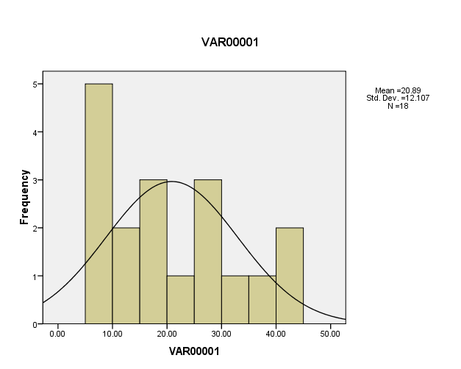

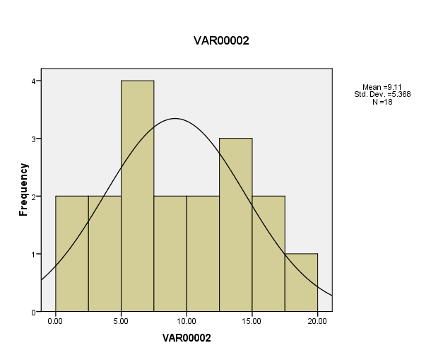

**Pengujian Hipotesis**

1. **Uji Normalitas**

**Explore**

| **Case Processing Summary** | | | | | | |
| --- | --- | --- | --- | --- | --- | --- |
|  | Cases | | | | | |
|  | Valid | | Missing | | Total | |
|  | N | Percent | N | Percent | N | Percent |
| VAR00001 | 18 | 100.0% | 0 | .0% | 18 | 100.0% |
| VAR00002 | 18 | 100.0% | 0 | .0% | 18 | 100.0% |

| **Tests of Normality** | | | | | | |
| --- | --- | --- | --- | --- | --- | --- |
|  | Kolmogorov-Smirnova | | | Shapiro-Wilk | | |
|  | Statistic | df | Sig. | Statistic | df | Sig. |
| VAR00001 | .150 | 18 | .200* | .914 | 18 | .100 |
| VAR00002 | .163 | 18 | .200* | .954 | 18 | .487 |
| a. Lilliefors Significance Correction | | | |  |  |  |

**VAR00001**

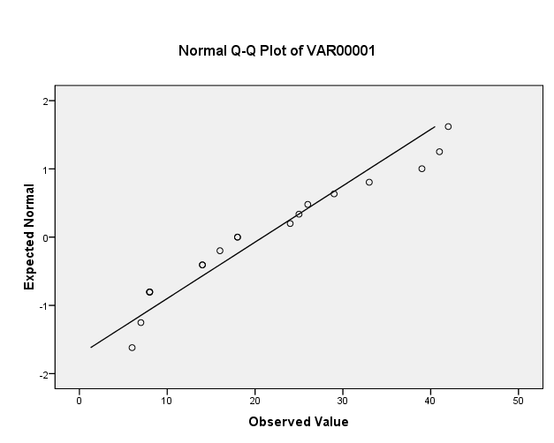

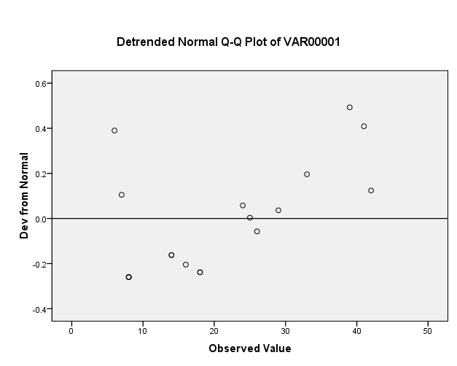

**VAR00002**

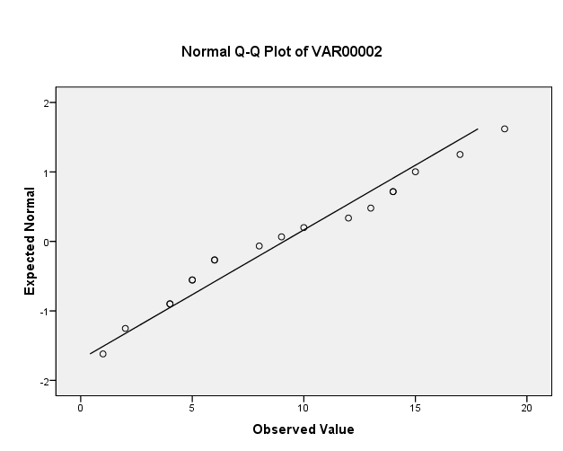

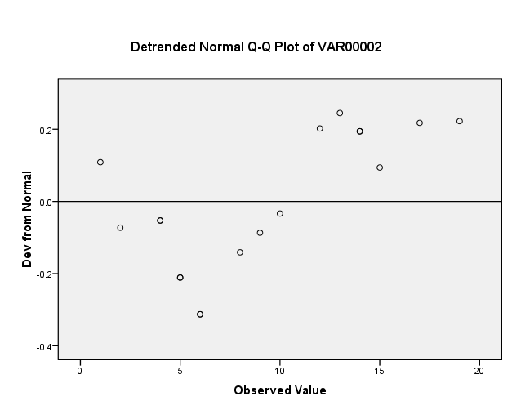

1. **Uji Homogenitas**

**Oneway**

| **Test of Homogeneity of Variances** | | | |
| --- | --- | --- | --- |
| VAR00001 |  |  |  |
| Levene Statistic | df1 | df2 | Sig. |
| 13.350 | 1 | 34 | .001 |

| **ANOVA** | | | | | |
| --- | --- | --- | --- | --- | --- |
| VAR00001 |  |  |  |  |  |
|  | Sum of Squares | df | Mean Square | F | Sig. |
| Between Groups | 1248.444 | 1 | 1248.444 | 14.237 | .001 |
| Within Groups | 2981.556 | 34 | 87.693 |  |  |
| Total | 4230.000 | 35 |  |  |  |

1. **Uji T**

**t- Test**

| **Paired Samples Statistics** | | | | | |
| --- | --- | --- | --- | --- | --- |
|  |  | Mean | N | Std. Deviation | Std. Error Mean |
| Pair 1 | VAR00001 | 20.8889 | 18 | 12.10682 | 2.85361 |
| VAR00002 | 9.1111 | 18 | 5.36754 | 1.26514 |

| **Paired Samples Correlations** | | | | |
| --- | --- | --- | --- | --- |
|  |  | N | Correlation | Sig. |
| Pair 1 | VAR00001 & VAR00002 | 18 | .150 | .551 |

| **Paired Samples Test** | | | | | | | | | |
| --- | --- | --- | --- | --- | --- | --- | --- | --- | --- |
|  |  | Paired Differences | | | | | t | df | Sig. (2-tailed) |
|  |  | Mean | Std. Deviation | Std. Error Mean | 95% Confidence Interval of the Difference | |
|  |  | Lower | Upper |
| Pair 1 | VAR00001 - VAR00002 | 1.17778E1 | 12.48319 | 2.94232 | 5.57003 | 17.98552 | 4.003 | 17 | .001 |

**Lampiran 16**

**HASIL OBSERVASI PELAKSANAAN TEKNIK MODELING SIMBOLIS MELALUI VISUALISASI FILM**

**DALAM MENINGKATKAN RASA KEBERHASILAN KARIR SISWA PEREMPUAN DI SMK NEGERI 3 TAKALAR**

KKegiatan Ke : I

Nama Kegiatan : Pemberian informasi tujuan modeling simbolis dan rasa keberhasilan karir

|  |  |  |  |  |  |  |  |  |  |  |  |  |  |  |  |  |  |  |  |  |
| --- | --- | --- | --- | --- | --- | --- | --- | --- | --- | --- | --- | --- | --- | --- | --- | --- | --- | --- | --- | --- |
| **NO** | **ASPEK YANG DIOBSERVASI** | **NAMA SISWA** | | | | | | | | | | | | | | | | | | **JML** |
| 1 | 2 | 3 | 4 | 5 | 6 | 7 | 8 | 9 | 10 | 11 | 12 | 13 | 14 | 15 | 16 | 17 | 18 |  |
| 1. | Memperhatikan penjelasan yang diberikan |  |  |  |  |  |  |  |  |  |  |  |  |  |  |  |  |  |  | 14 |
| 2. | Mengajukan pertanyaan tentang kegiatan yang dilakukan |  |  |  |  |  |  |  |  |  |  |  |  |  |  |  |  |  |  | 7 |
| 3. | Tenang |  |  |  |  |  |  |  |  |  |  |  |  |  |  |  |  |  |  | 17 |
| 4. | Mengerjakan tugas yang diberikan |  |  |  |  |  |  |  |  |  |  |  |  |  |  |  |  |  |  | 17 |
| 5. | Tidak memotong pembicaraan teman |  |  |  |  |  |  |  |  |  |  |  |  |  |  |  |  |  |  | 7 |
| 6. | Sopan Berbicara |  |  |  |  |  |  |  |  |  |  |  |  |  |  |  |  |  |  | 9 |
| 7. | Mendengarkan pendapat orang lain |  |  |  |  |  |  |  |  |  |  |  |  |  |  |  |  |  |  | 7 |
| 8. | Tidak melakukan kegiatan lain selama perlakuan |  |  |  |  |  |  |  |  |  |  |  |  |  |  |  |  |  |  | 7 |
| 9. | Berpartisipasi selama kegiatan berlangsung |  |  |  |  |  |  |  |  |  |  |  |  |  |  |  |  |  |  | 5 |
| 10. | Sukarela mengikuti kegiatan |  |  |  |  |  |  |  |  |  |  |  |  |  |  |  |  |  |  | 8 |
| 11. | Memahami dan menyadari pentingnya rasa keberhasilan karir |  |  |  |  |  |  |  |  |  |  |  |  |  |  |  |  |  |  | 7 |
| 12. | Memperhatikan dengan seksama fi;m yang di tayangkan |  |  |  |  |  |  |  |  |  |  |  |  |  |  |  |  |  |  |  |
|  | **Jumlah** | 7 | 8 | 5 | 4 | 8 | 4 | 7 | 7 | 4 | 6 | 5 | 7 | 6 | 4 | 6 | 7 | 5 | 3 | 105 |

Ket: Berilah tanda V (cek) pada setiap aspek yang muncul Observer,

(H. ABD. RAHIM S,Pd)

**HASIL OBSERVASI PELAKSANAAN TEKNIK MODELING SIMBOLIS MELALUI VISUALISASI FILM**

**DALAM MENINGKATKAN RASA KEBERHASILAN KARIR SISWA PEREMPUAN DI SMK NEGERI 3 TAKALAR**

KKegiatan Ke : II

Nama Kegiatan : Penayangan film tentang wanita karir

|  |  |  |  |  |  |  |  |  |  |  |  |  |  |  |  |  |  |  |  |  |
| --- | --- | --- | --- | --- | --- | --- | --- | --- | --- | --- | --- | --- | --- | --- | --- | --- | --- | --- | --- | --- |
| **NO** | **ASPEK YANG DIOBSERVASI** | **NAMA SISWA** | | | | | | | | | | | | | | | | | | **JML** |
| 1 | 2 | 3 | 4 | 5 | 6 | 7 | 8 | 9 | 10 | 11 | 12 | 13 | 14 | 15 | 16 | 17 | 18 |  |
| 1. | Memperhatikan penjelasan yang diberikan |  |  |  |  |  |  |  |  |  |  |  |  |  |  |  |  |  |  | 15 |
| 2. | Mengajukan pertanyaan bila ada yang tidak dimengerti |  |  |  |  |  |  |  |  |  |  |  |  |  |  |  |  |  |  | 12 |
| 3. | Tenang |  |  |  |  |  |  |  |  |  |  |  |  |  |  |  |  |  |  | 17 |
| 4. | Kesediaan memberikan penjelasan saat proses diskusi |  |  |  |  |  |  |  |  |  |  |  |  |  |  |  |  |  |  | 17 |
| 5. | Tidak memotong pembicaraan teman |  |  |  |  |  |  |  |  |  |  |  |  |  |  |  |  |  |  | 8 |
| 6. | Memperhatikan dengan seksama film yang di tayangkan |  |  |  |  |  |  |  |  |  |  |  |  |  |  |  |  |  |  | 12 |
| 7. | Mendengarkan pendapat orang lain |  |  |  |  |  |  |  |  |  |  |  |  |  |  |  |  |  |  | 11 |
| 8. | Tidak melakukan kegiatan lain selama perlakuan |  |  |  |  |  |  |  |  |  |  |  |  |  |  |  |  |  |  | 9 |
| 9. | Berpartisipasi selama kegiatan berlangsung |  |  |  |  |  |  |  |  |  |  |  |  |  |  |  |  |  |  | 15 |
| 10. | Sukarela mengikuti kegiatan |  |  |  |  |  |  |  |  |  |  |  |  |  |  |  |  |  |  | 15 |
| 11. | Memahami dan menyadari pentingnya rasa keberhasilan karir |  |  |  |  |  |  |  |  |  |  |  |  |  |  |  |  |  |  | 14 |
| 12. | Memperhatikan dengan seksama fi;m yang di tayangkan |  |  |  |  |  |  |  |  |  |  |  |  |  |  |  |  |  |  | 16 |
|  | **Jumlah** | 9 | 10 | 6 | 11 | 8 | 9 | 10 | 8 | 8 | 10 | 10 | 8 | 10 | 11 | 8 | 8 | 9 | 8 | 161 |

Ket: Berilah tanda V (cek) pada setiap aspek yang muncul Observer,

(H. ABD. RAHIM S,Pd)

**HASIL OBSERVASI PELAKSANAAN TEKNIK MODELING SIMBOLIS MELALUI VISUALISASI FILM**

**DALAM MENINGKATKAN RASA KEBERHASILAN KARIR SISWA PEREMPUAN DI SMK NEGERI 3 TAKALAR**

KKegiatan Ke : III

Nama Kegiatan : Balikan kelompok.

|  |  |  |  |  |  |  |  |  |  |  |  |  |  |  |  |  |  |  |  |  |
| --- | --- | --- | --- | --- | --- | --- | --- | --- | --- | --- | --- | --- | --- | --- | --- | --- | --- | --- | --- | --- |
| **NO** | **ASPEK YANG DIOBSERVASI** | **NAMA SISWA** | | | | | | | | | | | | | | | | | | **JML** |
| 1 | 2 | 3 | 4 | 5 | 6 | 7 | 8 | 9 | 10 | 11 | 12 | 13 | 14 | 15 | 16 | 17 | 18 |
| 1. | Memperhatikan penjelasan yang diberikan |  |  |  |  |  |  |  |  |  |  |  |  |  |  |  |  |  |  | 16 |
| 2. | Mengajukan pertanyaan tentang kegiatan yang dilakukan |  |  |  |  |  |  |  |  |  |  |  |  |  |  |  |  |  |  | 14 |
| 3. | Tenang |  |  |  |  |  |  |  |  |  |  |  |  |  |  |  |  |  |  | 17 |
| 4. | Mengerjakan tugas yang diberikan |  |  |  |  |  |  |  |  |  |  |  |  |  |  |  |  |  |  | 17 |
| 5. | Tidak memotong pembicaraan teman |  |  |  |  |  |  |  |  |  |  |  |  |  |  |  |  |  |  | 13 |
| 6. | Sopan Berbicara |  |  |  |  |  |  |  |  |  |  |  |  |  |  |  |  |  |  | 16 |
| 7. | Mendengarkan pendapat orang lain |  |  |  |  |  |  |  |  |  |  |  |  |  |  |  |  |  |  | 16 |
| 8. | Tidak melakukan kegiatan lain selama perlakuan |  |  |  |  |  |  |  |  |  |  |  |  |  |  |  |  |  |  | 17 |
| 9. | Berpartisipasi selama kegiatan berlangsung |  |  |  |  |  |  |  |  |  |  |  |  |  |  |  |  |  |  | 16 |
| 10. | Sukarela mengikuti kegiatan |  |  |  |  |  |  |  |  |  |  |  |  |  |  |  |  |  |  | 14 |
| 11. | Memahami dan menyadari pentingnya rasa keberhasilan karir |  |  |  |  |  |  |  |  |  |  |  |  |  |  |  |  |  |  | 17 |
| 12. | Memperhatikan dengan seksama fi;m yang di tayangkan |  |  |  |  |  |  |  |  |  |  |  |  |  |  |  |  |  |  |  |
|  | **Jumlah** | 10 | 9 | 10 | 10 | 9 | 9 | 9 | 10 | 10 | 9 | 10 | 10 | 10 | 10 | 8 | 10 | 10 | 9 | 173 |

Ket: Berilah tanda V (cek) pada setiap aspek yang muncul Observer,

(H. ABD. RAHIM S,Pd)

**Lampiran 17**

**DATA HASIL ANALISIS PERSENTASE OBSERVASI**

1. Analisis Data Observasi Individu dalam Persen (%)

|  |  |  |  |
| --- | --- | --- | --- |
| **Responden** | **Pertemuan** | | |
| **I** | **II** | **III** |
| 1 | 63,63 % | 75% | 90,90 % |
| 2 | 72,72 % | 83,33% | 81,81 % |
| 3 | 45,45% | 50% | 90,90 % |
| 4 | 36,36 % | 91,67% | 90,90 % |
| 5 | 72,72% | 66,67% | 81,81 % |
| 6 | 36,36% | 75% | 81,81 % |
| 7 | 63,63% | 83,33% | 81,81 % |
| 8 | 63,63 % | 66,67% | 90,90 % |
| 9 | 36,36 % | 66,67% | 90,90% |
| 10 | 54,54% | 83,33% | 81,81 % |
| 11 | 45,45% | 83,33% | 90,90 % |
| 12 | 63,64% | 66,67% | 90,90% |
| 13 | 54,54% | 83,33% | 90,90 % |
| 14 | 36,36% | 91,67% | 90,90 % |
| 15 | 63,63% | 66,67% | 72,72% |
| 16 | 54,54 % | 66,67% | 90,90 % |
| 17 | 45,45% | 75% | 90,90% |
| 18 | 27,27% | 66,67% | 81,81 % |

Sumber: Hasil observasi

Data Hasil Persentase Observasi Saat Pelaksanaan Teknik Modeling Simbolis

|  |  |  |  |  |
| --- | --- | --- | --- | --- |
| **Persentase** | **Kriteria** | **Pertemuan** | | |
| **I** | **II** | **III** |
| 80 % - 100 % | Sangat tinggi | 0 | 0 | 17 |
| 60 % - 79 % | Tinggi | 7 | 7 | 1 |
| 40 % - 59 % | Sedang | 6 | 10 | 0 |
| 20 % - 39 % | Rendah | 5 | 1 | 0 |
| 0 % - 19 % | Sangat rendah | 0 | 0 | 0 |
| Jumlah | | 18 | 18 | 18 |

Sumber: Hasil analisis data observasi individu

1. Analisis Data Observasi Kelompok dalam Persen (%)

|  |  |  |  |
| --- | --- | --- | --- |
| **Aspek yang diobservasi** | **Pertemuan I** | **Pertemuan II** | **Pertemuan III** |
| Memperhatikan penjelasan yang diberikan | 77,78 % | 83,33 % | 88,89 % |
| Mengajukan pertanyaan tentang kegiatan yang dilakukan | 38,89 % | 66,67 % | 77,78 % |
| Tenang | 94,44 % | 94,44 % | 94,44 % |
| Mengerjakan tugas yang diberikan | 94,44 % | 94,44 % | 94,44 % |
| Tidak memotong pembicaraan teman | 38,89 % | 44,44 % | 72,22 % |
| Sopan Berbicara | 50 % | 66,67 % | 88,89 % |
| Mendengarkan pendapat orang lain | 38,89 % | 61,11 % | 88,89 % |
| Tidak melakukan kegiatan lain selama perlakuan | 38,89 % | 50 % | 94,44 % |
| Berpartisipasi selama kegiatan berlangsung | 27,78 % | 83,33 % | 88,89 % |
| Sukarela mengikuti kegiatan | 44,44 % | 83,33 % | 77,78 % |
| Memahami dan menyadari pentingnya rasa keberhasilan karir | 38,89 % | 77,78 % | 94,44 % |
| Memperhatikan dengan seksama film yang ditayangkan | - | 88,89 % | - |

Sumber: Hasil observasi

**Lampiran 18**

**Hasil Lembar Evaluasi Diri Siswa**

|  |  |  |  |  |  |  |  |  |  |  |  |  |  |  |  |  |  |  |  |  |
| --- | --- | --- | --- | --- | --- | --- | --- | --- | --- | --- | --- | --- | --- | --- | --- | --- | --- | --- | --- | --- |
| **No** | **Pertanyaan** | **Nama Siswa** | | | | | | | | | | | | | | | | | | **Jumlah** |
| 1 | 2 | 3 | 4 | 5 | 6 | 7 | 8 | 9 | 10 | 11 | 12 | 13 | 14 | 15 | 16 | 17 | 18 |  |
| 1. | Bagaimana perasaan Anda setelah mengikuti kegiatan moeling ini?  Senang, Kemukakan alasannya |  |  |  |  |  |  |  |  |  |  |  |  |  |  |  |  |  |  | 18 |
| 2. | Adakah kesulitan –kesulitan yang Anda alami berkenaan dengan kegiatan modeling? |  |  |  |  |  |  |  |  |  |  |  |  |  |  |  |  |  |  | 7 |
| 3. | Apakah Anda tertarik untuk menerapkan modeling ini dalam kehidupan sehari-hari Anda |  |  |  |  |  |  |  |  |  |  |  |  |  |  |  |  |  |  | 17 |
| 4. | Tuliskan komentar (kesan positif, harapan) Anda mengenai pelaksanaan modeling ! |  |  |  |  |  |  |  |  |  |  |  |  |  |  |  |  |  |  | 18 |

Ket: Berilah tanda  cek) jika pertanyaan terjadi pada siswa

**Lampiran 19**

**Dokumentasi Hasil Pelaksanaan Modeling Simbolis Melalui Visualisasi Film**

**di SMK Negeri 3 Takalar**

(Pertemuan 1)

Pengisian Angket *Pretest* Kelompok Eksperimen

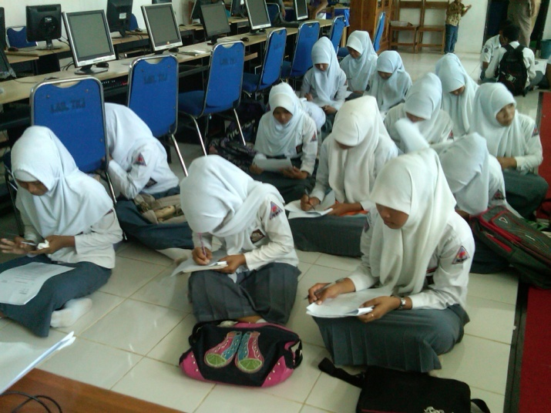

Pengisian Angket *Pretest* Kelompok Kontrol

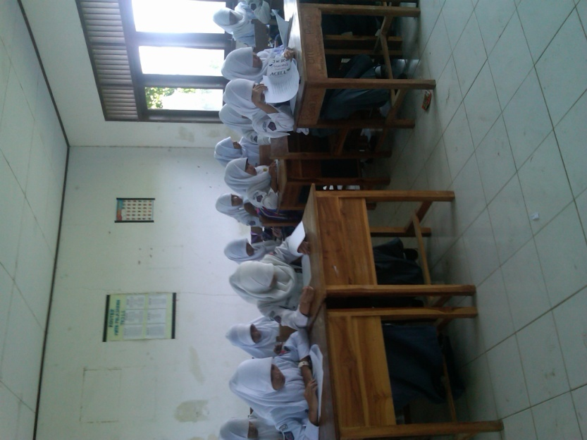

(Pertemuan Kedua)

Pemberian Informasi Tujuan Pelaksanaan Modeling Simbolis Melalui Visualisasi Film Dalam Meningkatkan Rasa Keberhasilan Karir

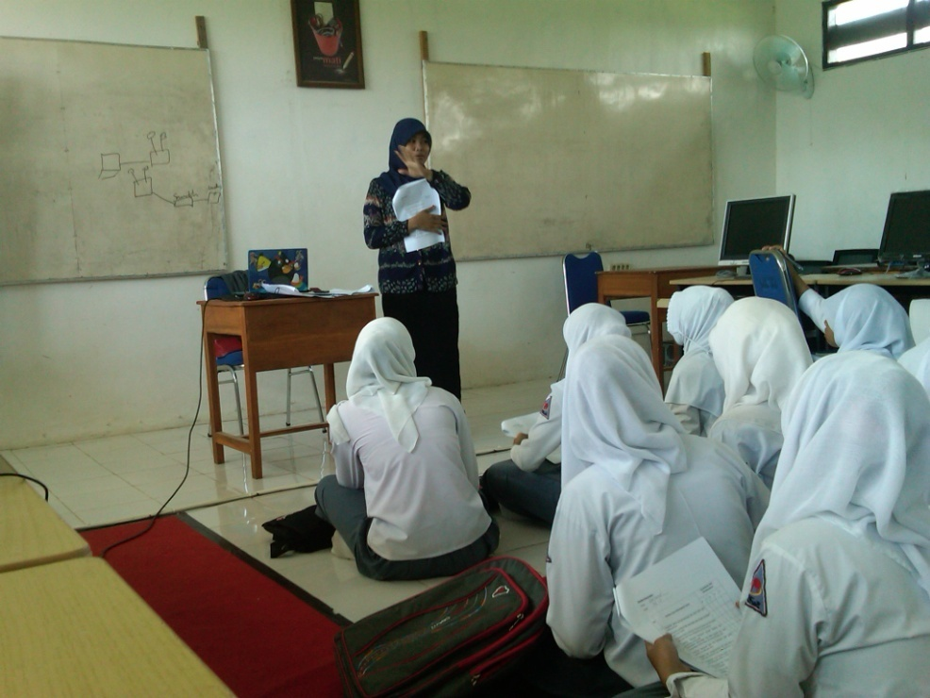

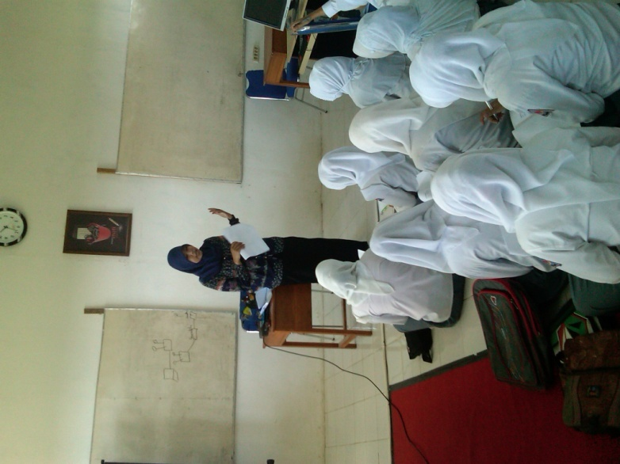

(Pertemuan Ketiga, keempat, kelima)

Pemberian Teknik Modeling Simbolis melalui Visualisasi Film

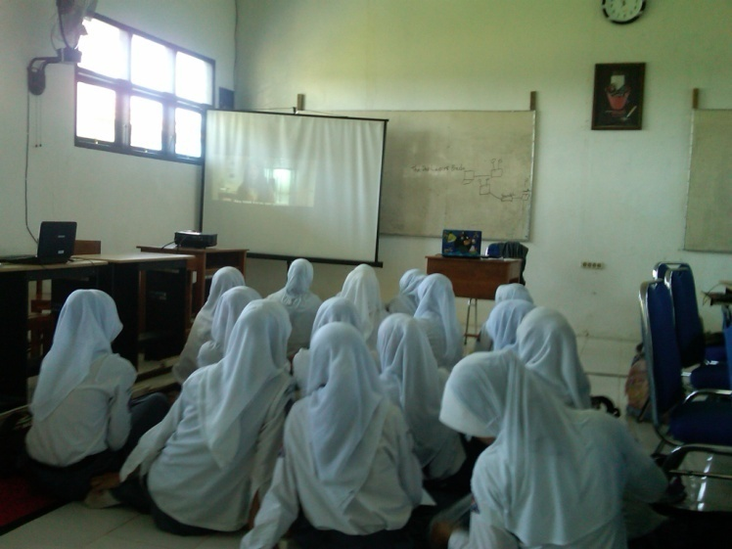

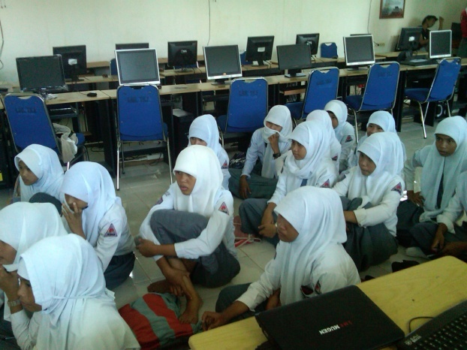

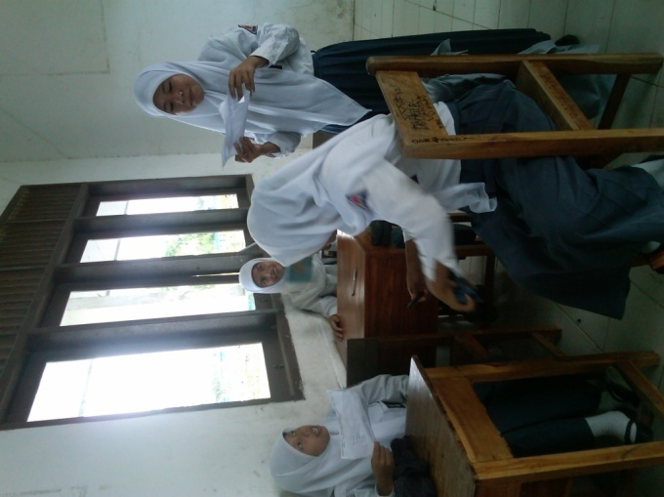

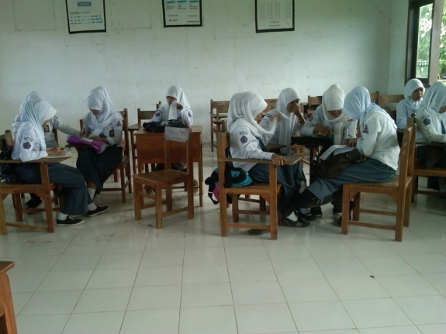

(Pertemuan Keenam)

Balikan Kelompok

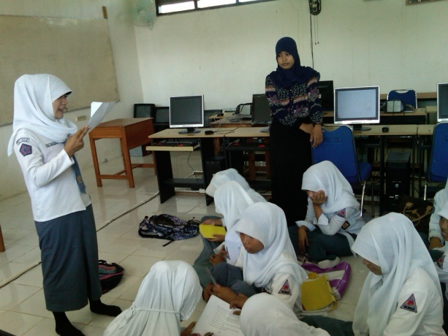

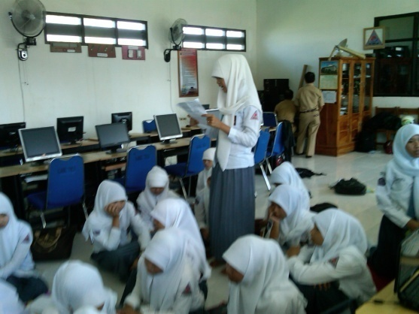

(Pertemuan Ketujuh)

Pengisian Angket *Posttest* Kelompok Eksperimen

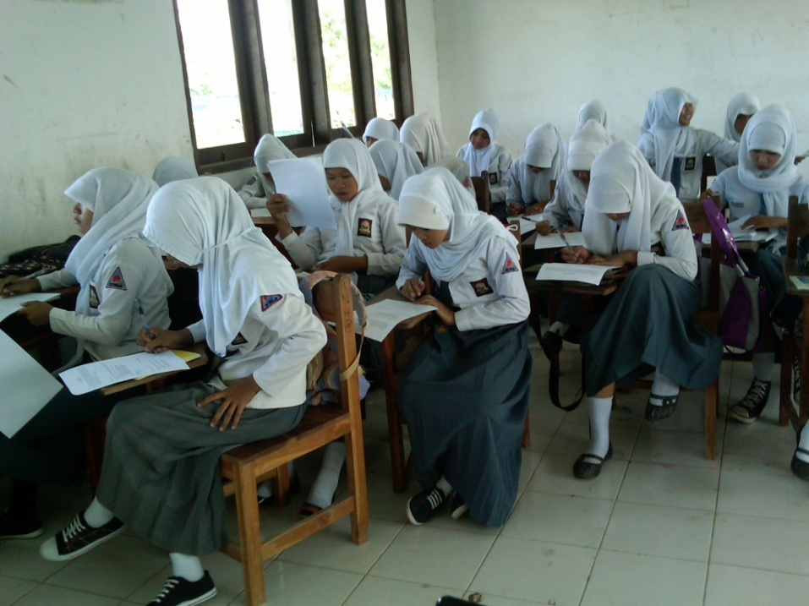

Pengisian Angket *Posttest* Kelompok Kontrol

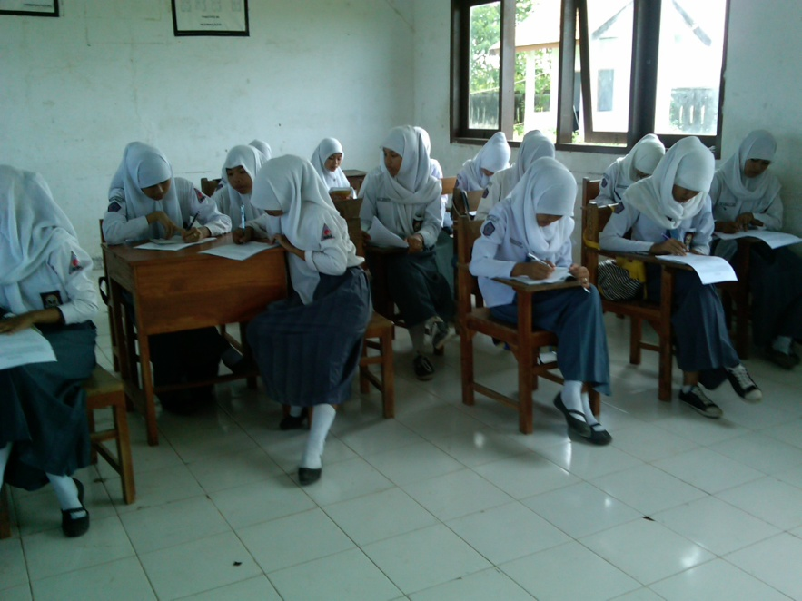

**RIWAYAT HIDUP**

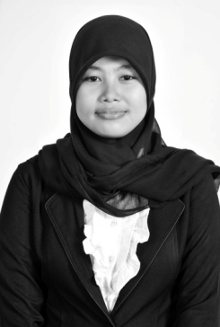**YULIANTI.** Lahir di Bontociniayo pada tanggal 20 Mei 1992. Penulis merupakan anak Pertama dari tiga bersaudara dari pasangan Abd. Rasyid dan Nurjiah.

Penulis menempuh pendidikan sebagai berikut: Masuk sekolah dasar di SD Negeri No. 36 Takalar pada tahun 1997 dan tamat pada tahun 2003. Setelah itu melanjutkan pendidikan ke SMP Negeri 1 Takalar pada tahun 2003 dan tamat pada tahun 2006. Tamat dari SMP, kemudian melanjutkan ke jenjang pendidikan tingkat Menengah di SMA Negeri 1 Takalar pada tahun 2006 dan tamat pada tahun 2009. Dan pada tahun 2009 penulis lanjut ke Perguruan Tinggi dan berhasil lulus melalui tes Seleksi Penerimaan Mahasiswa Perguruan Tinggi Negeri (SNMPTN) dan terdaftar sebagai mahasiswa Jurusan Psikologi Pendidikan dan Bimbingan Fakultas Ilmu Pendidikan Universitas Negeri Makassar.

Selama menjadi mahasiswa pernah menjadi pengurus BEM Jurusan Psikologi Pendidikan dan Bimbingan (PPB) Universitas Negeri Makassar 2011-2012.